

**DESAIN GAMIFIKASI UNTUK MENINGKATKAN AKTIVITAS MAHASISWA PADA *E-LEARNING* UNIVERSITAS JEMBER MENGGUNAKAN MDA *FRAMEWORK***

**SKRIPSI**

Oleh:

**Muhammad Dhais Firmansyah**

**162410101076**

**PROGRAM STUDI SISTEM INFORMASI**

**FAKULTAS ILMU KOMPUTER**

**UNIVERSITAS JEMBER**

**2020**



**DESAIN GAMIFKASI UNTUK MENINGKATKAN AKTIVITAS MAHASISWA PADA *E-LEARNING* UNIVERSITAS JEMBER MENGGUNAKAN MDA *FRAMEWORK***

**SKRIPSI**

Diajukan guna melengkapi tugas akhir dan memenuhi salah satu syarat untuk menyelesaikan Pendidikan Sarjana (S1) Program Studi Sistem Informasi Fakultas Ilmu Komputer Universitas Jember dan mencapai gelar Sarjana Komputer

Oleh:

**Muhammad Dhais Firmansyah**

**162410101076**

**PROGRAM STUDI SISTEM INFORMASI**

**FAKULTAS ILMU KOMPUTER**

**UNIVERSITAS JEMBER**

**2020**

# PERSEMBAHAN

Skripsi ini saya persembahkan untuk:

1. Allah SWT, karena atas limpahan rahmatnya saya dapat menyelesaikan
2. Papa Deny Indra Aulia Jaya dan Mama Edwin Wara Hartanti
3. Saudara kandung Raihan Indra Dewana Putra, Zeyla Adindra Putri Immanuela dan Zefano Nathanael Indra Arkatama;
4. Kakek R. Soedarmoyo dan Nenek Lumrahati;
5. Bu Oktalia Juwita selaku Dosen Pembimbing Akademik dan Dosen Pembimbing Utama;
6. Pak Yudha selaku Dosen Pembimbing Pendamping;
7. Teman-teman terdekat saya selama perkuliahan; JBR;
8. Muhammad Dhais Firmansyah yang selalu memotivasi saya;
9. Guru-guru dan tenaga pengajar saya sejak taman kanak-kanak sampai dengan perguruan tinggi;
10. Almamater Program Studi Sistem Informasi Universitas Jember.

# MOTTO

“Makan ayam yang banyak biar sehat!”

# PERNYATAAN

Saya yang bertanda tangan di bawah ini:

Nama : Muhammad Dhais Firmansyah

NIM : 162410101076

Menyatakan dengan sesungguhnya bahwa karya ilmiah yang berjudul “Desain Gamifikasi Untuk Meningkatkan Aktivitas Mahasiswa Pada *E-Learning* Universitas Jember Menggunakan MDA *Framework*” adalah benar-benar hasil karya saya sendiri, kecuali jika ada pengutipan substansi disebutkan sumbernya, belum pernah diajukan pada instansi manapun, dan bukti karya jiplakan. Saya bertanggung jawab atas keabsahan dan kebenaran isinya sesuai dengan sikap ilmiah yang harus dijunjung tinggi.

Demikian pernyataan ini saya buat dengan sebenarnya, tanpa adanya tekanan dan paksaan dari pihak manapun serta bersedia mendapat sanksi akademik jika dikemudian hari pernyataan ini tidak benar.

Jember, Februari 2020

Yang menyatakan,

Muhammad Dhais Firmansyah

NIM 162410101076

# SKRIPSI

**DESAIN GAMIFIKASI UNTUK MENINGKATKAN AKTIVITAS MAHASISWA PADA *E-LEARNING* UNIVERSITAS JEMBER MENGGUNAKAN MDA *FRAMEWORK***

Oleh:

**Muhammad Dhais Firmansyah**

**162410101076**

Pembimbing :

Dosen Pembimbing Utama : Oktalia Juwita, S.Kom., M.MT

Dosen Pembimbing Pendamping : Yudha Alif A, S.Kom., M.Kom

# PENGESAHAN PEMBIMBING

Skripsi berjudul “Desain Gamifikasi Untuk Meningkatkan Aktivitas Mahasiswa Pada *E-Learning* Universitas Jember Menggunakan Mda *Framework*”, telah diuji dan disahkan pada:

hari, tanggal :

tempat : Fakultas Ilmu Komputer Universitas Jember

Disetujui oleh :

|  |  |
| --- | --- |
| Pembimbing I, | Pembimbing 2, |
| Oktalia Juwita, S.Kom., M.MT | Yudha Alif A, S.Kom., M.Kom |
| NIP 198110202014042001 | NIP 760018031 |

# PENGESAHAN

Skripsi berjudul “Desain Gamifikasi Untuk Meningkatkan Aktivitas Mahasiswa Pada *E-Learning* Universitas Jember Menggunakan Mda *Framework*”, telah diuji dan disahkan pada:

hari, tanggal :

tempat : Fakultas Ilmu Komputer Universitas Jember

Disetujui oleh :

|  |  |
| --- | --- |
| Penguji I, | Penguji 2, |
|  |  |
|  |  |

Mengesahkan

Penjabat Dekan Fakultas Ilmu Komputer,

Dr. Saiful Bukhori, ST., M.Kom

NIP 196811131994121001

# RINGKASAN

**Analisis Pengaruh *Usability, Service Interaction,* dan *Information Quality* terhadap Kepuasan Pelanggan Pada Kualitas Layanan *Electronic Customer Relationship Management* (E-CRM) dengan Menggunakan *Importance Performance Analysis* (IPA)**; Dheta Indra Edwina Ayu Elviera, 152410101121, 2019; 146 Halaman, Program Studi Sistem Informasi Fakultas Ilmu Komputer Universitas Jember.

E-CRM adalah pendekatan yang dilakukan oleh korporasi kepada pelanggan pada level bisnis dengan basis elektronik. Penggunaan E-CRM membuat perusahaan lebih mudah dalam mendapatkan kewenangan atas pelanggan, dan perusahaan dapat lebih leluasa dan mudah dalam melakukan komunikasi dengan pelanggan sehingga membuat pelanggan lebih interaktif sehingga dapat meningkatkan hubungan antara perusahaan dengan pelanggan. Salah satu perusahaan yang menerapkan E-CRM di Indonesia adalah Persero Kereta Api Indonesia (PT. KAI). Penerapan yang dilakukan oleh PT. KAI adalah melalui aplikasi KAI Access dan situs resminya. Layanan yang diberikan oleh PT. KAI kepada pelanggan sebagai bentuk penerapan E-CRM melalui aplikasi dan sistem resminya, diantaranya dapat melihat jadwal kereta api, memeriksa harga tiket, memeriksa ketersediaan kursi, memesan makanan dan melakukan *live chat* dengan *customer service*. Selain itu, PT. KAI juga melakukan kerja sama dengan beberapa *platform* penjual tiket transportasi secara *online* seperti Traveloka dan PegiPegi.

Animo masyarakat dalam menggunakan layanan pemesanan tiket kereta api melalui mitra resmi PT. KAI menjadi permasalahan yang perlu dikaji lebih dalam untuk mengetahui bagaimana persepsi masyarakat, dan mengkaji apa saja yang seharusnya dipertahankan, ditingkatkan, dan dihilangkan dalam aplikasi layanan pemesanan tiket kereta api secara *online* dalam aplikasi resmi PT. KAI. Analisis tersebut dapat dilakukan dengan menggunakan metode *Importance-Performance Analysis* (IPA) dengan dimensi *Usability, Information Quality,* dan *Service Interaction* dan melihat pengaruhnya terhadap kepuasan pelanggan *(User Satisfaction*). Hasil dari penelitian ini adalah membandingkan kualitas pemesanan tiket kereta api dalam aplikasi Traveloka, PegiPegi, dan KAI Access, serta memberikan saran untuk peningkatan aplikasi KAI Access agar lebih dipilih untuk digunakan sebagai sarana pemesanan tiket kereta api secara *online*.

# PRAKATA

Puji syukur saya panjatkan ke hadirat Tuhan Yesus Kristus, atas segala berkat dan karunia-Nya sehingga penulis dapat menyelesaikan skripsi dengan judul “Analisis Pengaruh *Usability, Service Interaction,* dan *Information Quality* terhadap Kepuasan Pelanggan Pada Kualitas Layanan *Electronic Customer Relationship Management* (E-CRM) dengan Menggunakan *Importance Performance Analysis* (IPA).” Skripsi ini disusun untuk memenuhi salah satu syarat menyelesaikan pendidikan Strata Satu (S1) pada Program Studi Sistem Informasi Fakultas Ilmu Komputer Universitas Jember.

Penyusunan ini tidak lepas dari bantuan berbaai pihak. Oleh karena itu, penulis menyampaikan terimakasih kepada:

1. Dr. Saiful Bukhori, ST., M.Kom., selaku Penjabat Dekan Fakultas Ilmu Komputer Universitas Jember;
2. Oktalia Juwita, S.Kom, M.MT. selaku Dosen Pembimbing Akademik dan Dosen Pembimbing Utama, serta Ifrina Nuritha, S.Kom., M.Kom. selaku Dosen Pembimbing Pendamping;
3. Seluruh Bapak dan Ibu dosen serta staf karyawan di Program Studi Sistem Informasi Fakultas Ilmu Komputer Universitas Jember;
4. Guru-guru dan tenaga pengajar saya sejak taman kanak-kanak sampai dengan perguruan tinggi;
5. Papa Deny Indra Aulia Jaya dan Mama Edwin Wara Hartanti
6. Saudara kandung Raihan Indra Dewana Putra, Zeyla Adindra Putri Immanuela dan Zefano Nathanael Indra Arkatama;
7. Kakek R. Soedarmoyo dan Nenek Lumrahati, yang telah menjadi Bapak dan Ibu terbaik dalam hidup saya;
8. Keluarga GBT Imanuel Jember dan teman-teman rohani yang selalu menguatkan saya di dalam Tuhan;
9. Teman-teman terdekat saya selama perkuliahan; JBR (Farisya Ahdin, Dianita Tri, Mega Hikmah, Sekar Elok, Rossita Dian, Fitri Fatimah, Sahriatus Soviah, Raudhatun Nisa, Devi Rohmatulloh, dan Fitri Febriyanti) yang selalu memberikan dukungan, semangat, dan siap sedia untuk menampung saya di kos masing-masing;
10. Muhammad Dhais Firmansyah yang selalu memotivasi saya dan mengajarkan banyak hal baru;
11. Angkatan ke-7 Program Studi Sistem Informasi Universitas Jember (Selection);
12. Semua mahasiswa Program Studi Sistem Informasi Univeristas Jember yang telah membantu selama perkuliahan, baik segi akademik maupun dalam non akademik;
13. Twitter; media social yang benar-benar membantu saya dalam mencari responden dalam penelitian ini.
14. Semua pihak yang tidak dapat disebutkan satu-persatu.

Penulis menyadari bahwa laporan ini masih jauh dari sempurna, oleh sebab itu penulis mengharapkan adanya masukan yang bersifat membangun dari semua pihak. Penulis berharap skripsi ini dapat bermanfaat bagi semua pihak.

Jember, 4 Februari 2019

Penulis

**DAFTAR ISI**

**PERSEMBAHAN** ii

**MOTTO** iii

**PERNYATAAN** iv

**SKRIPSI** v

**PENGESAHAN PEMBIMBING** vi

**PENGESAHAN** vii

**RINGKASAN** viii

**PRAKATA** x

**DAFTAR GAMBAR** xv

**DAFTAR TABEL** xvi

**BAB I PENDAHULUAN** 2

1.1 Latar Belakang 2

1.2 Rumusan Masalah 4

1.3 Batasan Masalah 4

1.4 Tujuan Penelitian 5

**BAB II TINJAUAN PUSTAKA** 20

2.1 PT.Kereta Api Indonesia 20

2.2 *Customer Relationship Management* 20

2.3 *Electronic Customer Relationship Management* 7

2.4 *WebQual* 8

2.5 *End-User Computing Satisfaction* 12

2.6 *Importance-Performance Analysis* 14

2.7 Regresi Linear Berganda 18

2.8 Uji Validitas 18

2.9 Uji Reliabilitas 19

2.10 Uji Asumsi Klasik 20

2.10.1 Uji Linearitas 20

2.10.2 Uji *Outlier* 20

2.11 Uji t 21

2.12 Uji F (ANOVA) 21

**BAB III METODOLOGI PENELITIAN** 20

3.1 Jenis Penelitian 20

3.2 Objek Penelitian 20

3.3 Tempat dan Waktu Penelitian 20

3.4 Tahapan Penelitian 23

3.4.1 Studi Literatur 23

3.4.2 Pembuatan Model Konseptual Berdasarkan Literatur 23

3.4.3 Penyusunan Hipotesis 26

3.4.4 Penentuan Metode Pengambilan Sampel 27

3.4.5 Penyusunan Instrumen Pengukuran 27

3.4.6 Pengujian Instrumen Pengukuran 36

3.4.7 Penyebaran Kuesioner 36

3.4.8 Analisis Data 37

3.4.9 Pengukuran Menggunakan Dimensi *WEBQUAL* 4.0 38

3.4.10 Analisis Data Menggunakan Importance-Performance Analysis 38

**BAB 4 HASIL PENELITIAN DAN ANALISIS DATA** 20

4.1 Instrumen Penelitian 20

4.2 Data Sampel 46

4.3 Hasil Analisa 47

4.3.1 Uji Instrumen 47

4.3.1.1 Uji Validitas 47

4.3.1.2 Uji Reliabiltas 66

4.3.2 Uji Asumsi Klasik 74

4.3.2.1 Uji Linearitas 74

4.3.2.2 Uji *Outlier* 76

4.3.3 Uji Regresi Linear Berganda 77

4.3.3.1 Uji t 77

4.3.3.2 Uji F (ANOVA) 82

4.3.4 Perhitungan Kuesioner 85

4.3.5 Tingkat Kesesuaian 87

4.3.6 Analisis Kesenjangan (*Gap*) 89

4.3.7 Kuadran Importance-Performance Analysis (IPA) 92

**BAB 5 PEMBAHASAN** 96

5.1 Pengaruh Dimensi *WebQual* 4.0 terhadap *User Satisfaction* 96

5.1.1 Traveloka 96

5.1.2 PegiPegi 99

5.1.3 KAI Access 101

5.2 Perbedaan Kualitas Pemesanan Tiket Kereta Api Melalui Traveloka, PegiPegi dan KAI Access dengan Metode *WebQual* 4.0 103

5.3 Analisis *Importance-Performance* *Analysis* terhadap Pemesanan Tiket Kereta Api di Aplikasi KAI Access 106

**BAB 6 KESIMPULAN DAN SARAN** 98

6.1 Kesimpulan 98

6.2 Saran 111

**DAFTAR PUSTAKA 96**

**LAMPIRAN 112**

1. Kuesioner Pemilihan Aplikasi Pemesanan Tiket Kereta Api Online 112

2. Kuesioner Evaluasi Layanan Aplikasi dalam Pemesanan Tiket Kereta Api (dengan menggunakan instrumen penelitian dari WebQual 4.0) 116

# DAFTAR GAMBAR

Gambar 2.1 Diagram E-CRM 8

Gambar 2.2 Model Pengukuran End-User Computing Science 13

Gambar 2.3 Matriks Importance Performance Analysis (IPA) 16

Gambar 3.1 Tahapan Penelitian 23

Gambar 3.2 Diagram Radar Pengukuran dengan Metode WEBQUAL 4.0 24

Gambar 3.3 Hasil Uji Reliabilitas Berdasarkan Dimensi dan Skalanya 24

Gambar 3.4 Model Konseptual Pengukuran End-User Computing Satisfaction 25

Gambar 4.1 Rangkuman Usia Responden 46

Gambar 4.2 Intensitas Penggunaan Aplikasi dalam Transaksi Pemesanan Tiket Kereta Api 47

Gambar 4.3 Kuadran IPA Pemesanan Tiket Kereta Api pada Aplikasi KAI Access 92

Gambar 5.1 Diagram Radar Berdasarkan Angka Reliabilitas Tiap Aplikasi 105

# DAFTAR TABEL

Tabel 2.1 Poin-poin pertanyaan dalam WEBQUAL 4.0 9

Tabel 3.1 Tabel Definisi Operasional Penelitian 28

Tabel 3.2 Pembobotan Nilai Skala Penelitian Importance 37

Tabel 3.3 Pembobotan Nilai Skala Penelitian Performance 37

Tabel 4.1 Daftar Pernyataan Kuesioner Pengukuran Tingkat Kepentingan (Importance) Indikator 20

Tabel 4.2 Daftar Pernyataan Kuesioner Pengukuran Kinerja (Performance) Aplikasi Traveloka, PegiPegi, dan KAI Access 40

Tabel 4.3 Hasil Uji Validitas SPSS Variabel Usability (Importance) 48

Tabel 4.4 Kesimpulan Uji Validitas Variabel Usability untuk Importance 49

Tabel 4.5 Hasil Uji Validitas SPSS Variabel Information quality (Importance) 50

Tabel 4.6 Kesimpulan Uji Validitas Variabel Information quality (Importance) 50

Tabel 4.7 Hasil Uji Validitas SPSS Variabel Service Interaction (Importance) 51

Tabel 4.8 Kesimpulan Uji Validitas Variabel Service Interaction (Importance) 51

Tabel 4.9 Hasil Uji Validitas SPSS Variabel Usability pada Layanan Pemesanan Tiket Kereta Api Aplikasi Traveloka 52

Tabel 4.10 Kesimpulan Uji Validitas Variabel Usability pada Layanan Pemesanan Tiket Kereta Api Aplikasi Traveloka 52

Tabel 4.11 Hasil Uji Validitas SPSS Variabel Information Quality pada Layanan Pemesanan Tiket Kereta Api Aplikasi Traveloka 53

Tabel 4.12 Kesimpulan Uji Validitas Variabel Information Quality pada Layanan Pemesanan Tiket Kereta Api Aplikasi Traveloka 54

Tabel 4.13 Hasil Uji Validitas SPSS Variabel Service Interaction pada Layanan Pemesanan Tiket Kereta Api Aplikasi Traveloka 55

Tabel 4.14 Kesimpulan Uji Validitas Variabel Service Interaction pada Layanan Pemesanan Tiket Kereta Api Aplikasi Traveloka 55

Tabel 4.15 Hasil Uji Validitas SPSS Variabel User Satisfaction pada Layanan Pemesanan Tiket Kereta Api Aplikasi Traveloka 56

Tabel .4.16 Kesimpulan Uji Validitas Variabel User Satisfaction pada Layanan Pemesanan Tiket Kereta Api Aplikasi Traveloka 56

Tabel 4.17 Hasil Uji Validitas SPSS Variabel Usability pada Layanan Pemesanan Tiket Kereta Api Aplikasi PegiPegi 57

Tabel 4.18 Kesimpulan Uji Validitas Variabel Usability pada Layanan Pemesanan Tiket Kereta Api Aplikasi PegiPegi 57

Tabel 4.19 Hasil Uji Validitas SPSS Variabel Information quality pada Layanan Pemesanan Tiket Kereta Api Aplikasi PegiPegi 58

Tabel 4.20 Kesimpulan Uji Validitas Variabel Information quality pada Layanan Pemesanan Tiket Kereta Api Aplikasi PegiPegi 58

Tabel 4.21 Hasil Uji Validitas SPSS Variabel Service Interaction pada Layanan Pemesanan Tiket Kereta Api Aplikasi PegiPegi 59

Tabel.4.22 Kesimpulan Uji Validitas Variabel Service Interaction pada Layanan Pemesanan Tiket Kereta Api Aplikasi PegiPegi 60

Tabel 4.23 Hasil Uji Validitas SPSS Variabel Service Interaction pada Layanan Pemesanan Tiket Kereta Api Aplikasi PegiPegi 60

Tabel 4.24 Kesimpulan Uji Validitas Variabel User Satisfaction pada Layanan Pemesanan Tiket Kereta Api Aplikasi PegiPegi 61

Tabel 4.25 Hasil Uji Validitas SPSS Variabel Usability pada Layanan Pemesanan Tiket Kereta Api Aplikasi KAI Access 62

Tabel 4.26 Kesimpulan Uji Validitas Variabel Usability pada Layanan Pemesanan Tiket Kereta Api Aplikasi KAI Access 62

Tabel 4.27 Hasil Uji Validitas SPSS Variabel Information quality pada Layanan Pemesanan Tiket Kereta Api Aplikasi KAI Access 63

Tabel 4.28 Kesimpulan Uji Validitas Variabel Information quality pada Layanan Pemesanan Tiket Kereta Api Aplikasi KAI Access 63

Tabel 4.29 Hasil Uji Validitas SPSS Variabel Service Interaction pada Layanan Pemesanan Tiket Kereta Api Aplikasi KAI Access 64

Tabel 4.30 Kesimpulan Uji Validitas Variabel Service Interaction pada Layanan Pemesanan Tiket Kereta Api Aplikasi KAI Access 65

Tabel 4.31 Kesimpulan Uji Validitas SPSS Variabel User Satisfaction pada Layanan Pemesanan Tiket Kereta Api Aplikasi KAI Access 65

Tabel 4.32 Kesimpulan Hasil Uji Validitas Variabel User Satisfaction pada Layanan Pemesanan Tiket Kereta Api Aplikasi KAI Access 66

Tabel 4.33 Hasil Uji Reliabilitas Keseluruhan Variabel pada Nilai Kepentingan (Importance) 67

Tabel 4.34 Hasil Uji Reliabilitas Tiap Item Pernyataan pada Nilai Kepentingan (Importance) 67

Tabel 4.35 Hasil Uji Reliabilitas Tiap Variabel pada Layanan Pemesanan Tiket Kereta Api di Aplikasi Traveloka 68

Tabel 4.36 Hasil Uji Reliabilitas Tiap Item Pernyataan pada Layanan Pemesanan Tiket Kereta Api di Aplikasi Traveloka 69

Tabel 4.37 Hasil Uji Reliabilitas Tiap Variabel pada Layanan Pemesanan Tiket Kereta Api di Aplikasi PegiPegi 70

Tabel 4.38 Hasil Uji Reliabilitas Tiap Item Pernyataan pada Layanan Pemesanan Tiket Kereta Api di Aplikasi PegiPegi 71

Tabel 4.39 Hasil Uji Reliabilitas Tiap Variabel pada Layanan Pemesanan Tiket Kereta Api di Aplikasi KAI Access 72

Tabel 4.40 Hasil Uji Reliabilitas Tiap Item Pernyataan pada Layanan Pemesanan Tiket Kereta Api di Aplikasi KAI Access 73

Tabel 4.41 Hasil Uji Linearitas Variabbel Usability dengan User Satisfaction untuk Aplikasi Traveloka 74

Tabel 4.42 Hasil Uji Linearitas Variabbel Information quality dengan User Satisfaction untuk Aplikasi Traveloka 75

Tabel 4.43 Hasil Uji Linearitas Variabbel Service Interaction dengan User Satisfaction untuk Aplikasi Traveloka 75

Tabel 4.44 Hasil Uji Linearitas Variabbel Information quality dengan User Satisfaction untuk Aplikasi PegiPegi 75

Tabel 4.45 Hasil Uji Linearitas Variabbel Usability dengan User Satisfaction untuk Aplikasi PegiPegi 75

Tabel 4.46 Hasil Uji Linearitas Variabbel Service Interaction dengan User Satisfaction untuk Aplikasi PegiPegi 76

Tabel 4.47 Hasil Uji Linearitas Variabbel Service Interaction dengan User Satisfaction untuk Aplikasi KAI Access 76

Tabel 4.48 Hasil Uji Linearitas Variabbel Information quality dengan User Satisfaction untuk Aplikasi KAI Access 76

Tabel 4.49 Hasil Uji Linearitas Variabbel Usability dengan User Satisfaction untuk Aplikasi KAI Access 76

Tabel 4.50 Hasil Uji t untuk Pemesanan Tiket Kereta Api di Traveloka 78

Tabel 4.51 Hasil Uji t untuk Pemesanan Tiket Kereta Api di PegiPegi 79

Tabel 4.52 Hasil Uji t pada Pemesanan Tiket Kereta Api di Aplikasi KAI Access 81

Tabel 4.53 Hasil Uji F untuk Pemesanan Tiket Kereta Api di Aplikasi Traveloka 83

Tabel 4.54 Hasil Uji F untuk Pemesanan Tiket Kereta Api di Aplikasi PegiPegi 84

Tabel 4.55 Hasil Uji F untuk Pemesanan Tiket Kereta Api di Aplikasi KAI Access 85

Tabel 4.56 Hasil Perhitungan Kuesioner Tiap Item Pernyataan Importance 86

Tabel 4.57 Hasil Perhitungan Kuesioner Tiap Item Pernyataan Kinerja Pemesanan Tiket Kereta Api pada Aplikasi KAI Access 86

Tabel 4.58 Tingkat Kesesuaian Antara Nilai Kepentingan dan Nilai Kinerja Aplikasi KAI Access dengan Instrumen WebQual 4.0 87

Tabel 4.59 Nilai Gap Antara Nilai Kepentingan dan Nilai Kinerja Aplikasi KAI Access dengan Instrumen WebQual 4.0 89

Tabel 5.1 Nilai Koefisien Determinasi 98

Tabel 5.2 Nilai Koefisien Determinasi 100

Tabel 5.3 Nilai Koefisien Determinasi 102

Tabel 5.4 WebQual Index dan Gap Tiap Aplikasi 104

Tabel 5.5 Analisis Reliabilitas Tiap Dimensi 105

Tabel 5.6 Hasil Perhitungan Tingkat Kesesuaian dan Nilai Gap Pemesanan Tiket Kereta Api di Aplikasi KAI Access 106

# BAB I PENDAHULUAN

Bab ini menjelaskan hal-hal yang berkaitan dengan pendahuluan penelitian. Adapun pembahasan pada bab ini meliputi latar belakang, rumusan masalah, tujuan dan manfaat, serta batasan masalah.

## Latar Belakang

*E-learning* atau *electronic learning* adalah sebuah proses pembelajaran yang dituangkan melalui teknologi internet. (Mohammad Yazdi,2012). Pemanfaatan penggunaan *e-learning* dalam metode pembelajaran dilandasi oleh latar belakang waktu, jarak, ruang, repositori, dan gaya belajar. Melalui penggunaan *e-learning*, mahasiswa dapat mengakses bahan pembelajaran yang diunggah oleh dosen tanpa melakukan tatap muka, proses transfer belajar lebih efektif, data atau materi pembelajaran lebih mudah tersimpan, dan memanfaatkan gaya belajar melalui teks, suara, video dan gambar. Pada *e-learning* dapat dilakukan aktivitas belajar atau kuliah *online*, yaitu seperti diskusi, kuis, dan tugas (eLisa, 2017). Namun di samping kelebihan *e-learning*, terdapat dua permasalahan yang biasa terjadi dari sisi pengguna, yaitu kurangnya motivasi dalam mengakses dan kurangnya waktu (Visser dkk., 2002).

SISTER Universitas Jember adalah sistem informasi terpadu yang memiliki beberapa sistem informasi, salah satunya adalah *e-learning.* Fitur yang terdapat dalam *e-learning* Universitas Jember telah mendukung perkuliahan *online* seperti ruang diskusi, kuis *online*, tugas, dan ujian. *E-learning* Universitas Jember juga menyediakan kalender dengan tanda merah untuk tanggal akhir pengumpulan tugas, sehingga mahasiswa mampu melihat jadwal pengumpulan tugas mereka. Namun dengan tidak adanya notifikasi seperti sebuah aplikasi pada *smartphone*, mahasiswa seringkali lupa dengan jadwal pengumpulan tugas dan tidak mengetahui jika terdapat pengunggahan materi baru oleh dosen. Hal tersebut disebabkan oleh kurangnya aktivitas penggunaan *e-learning* oleh mahasiswa. Melalui pemantauan terhadap *online activity* yang terdapat pada *e-learning*, peneliti menyimpulkan bahwa selama 5 hari pada tanggal 13, 22, 23,24 dan 26 Oktober 2019 terdapat 0.36% keseluruhan mahasiswa yang mengakses *e-learning*, dengan detail 65 *users online* pada hari Minggu, tanggal 13 Oktober 2019 jam 13:39, 242 *users online* pada hari Selasa, tanggal 22 Oktober 2019 jam 19.25, 98 *users online* pada hari Selasa, tanggal 22 Oktober 2019 jam 22.07, 119 *users online* pada hari Rabu, tanggal 23 Oktober 2019 jam 13.50, 112 *users online* pada hari Rabu, tanggal 23 Oktober 2019 jam 19.26, 87 *users online* pada hari Kamis, tanggal 24 Oktober 2019 jam 12.30, 137 *users online* pada hari Sabtu, tanggal 26 Oktober 2019 jam 18.44, rata-rata dari *users online* adalah 121 (<https://e-learning.unej.ac.id/my/>) dan total mahasiswa serta dosen Universitas Jember tahun 2018/2019adalah 33216 ([https://forlap.ristekdikti.go.id/perguruantinggi/detail](https://forlap.ristekdikti.go.id/perguruantinggi/detail/Qjk1MDdGQUItMjg3NC00RENELTlDMzctNEM5MjFDMjMxMjEw)). Berdasarkan analisa tersebut, diperlukan inovasi agar *e-learning* lebih menarik dan membuat mahasiswa lebih sering membuka *e-learning*. Hal ini bertujuan untuk meningkatkan nilai kegunaan *e-learning* dan motivasi mahasiswa dalam penggunaan *e-learning*.

Inovasi yang dapat diterapkan dalam suatu *e-learning* adalah gamifikasi. Gamifikasi merupakan penerapan dan penggunaan elemen-elemen *game* ke dalam konteks *non-game* seperti elemen poin, *badge*, *leaderboard*, *achievement,* dan lain sebagainya. Hal yang menarik dari gamifikasi adalah caranya untuk dapat menarik perhatian pengguna. Metode ini membuka jalan untuk perusahaan dan pengguna agar dapat saling berinteraksi dengan cara baru. *GO-POINTS* dari aplikasi *GO-JEK* adalah salah satu contohnya. *GO-POINTS* bekerja ketika penggunamenggunakan saldo *GO-PAY* mereka ketika menggunakan jasa *GO-JEK*. Dari setiap transaksi yang berhasil, pengguna akan mendapatkan token yang akan diundi untuk mendapatkan poin. Poin ini nantinya akan ditukar dengan berbagai penawaran menarik seperti diskon atau *voucher*. Secara lebih detil mendefinisikan gamifikasi sebagai konsep yang menggunakan mekanika berbasis permainan, estetika dan permainan berfikir untuk mengikat orang-orang, tindakan memotivasi, mempromosikan pembelajaran dan menyelesaikan masalah (Heni Jusuf,2016). Menurut Urh, Vukovic, dkk., gamifikasi dapat diterapkan pada *e-learning* untuk meningkatkan efisiensi dan efektivitas pembelajaran (M Urh, dkk., 2015).

Perancangan gamifikasi pada umumnya dengan menggunakan suatu *framework.* Beberapa *framework* yang dijadikan sebagai acuan dalam perancangan gamifikasi adalah *Mechanics, Dynamics, Aestethic* (MDA). MDA *Framework*merupakan sebuah kerangka kerja yang menjelaskan tentang kesinambungan antara mekanika (M), dinamika, (D), dan estetika (A). Kerangka ini digunakan untuk memahami hubungan antara mekanik yang dapat mempengaruhi dinamika dan kemudian juga mempengaruhi estetika (keindahan) (Wahyudi, 2013) . MDA *framework* digunakan sebagai acuan dalam mendesain suatu *game*. Kerangka kerja ini digunakan untuk rancangan gamifikasi, sehingga peneliti mampu menjabarkan bagian mekanik, dinamika, dan estetika dari *game* yang akan dirancang.

Penelitian ini akan merancang desain gamifikasi untuk *e-learning* Universitas Jember dengan menggunakan MDA *framework*. MDA *framework* akan digunakan sebagai acuan dalam perancangan desain gamifikasi, sehingga hasil rancangan peneliti akan berdasarkan mekanik, dinamika, dan estetika dari konsep gamifikasi yang akan diterapkan pada *e-learning* Universitas Jember. Penelitian ini bertujuan untuk meningkatkan aktivitas mahasiswa Universitas Jember dalam penggunaan *e-learning* sebagai media belajar*.*

## Rumusan Masalah

Berdasarkan uraian latar belakang, permasalahan yang harus diselesaikan dalam penelitian ini antara lain:

1. Bagaimana penerapan desain konsep gamifikasi pada *e-learning* Universitas Jember menggunakan MDA *framework*?
2. Bagaimana hasil dari penerapan desain konsep gamifikasi terhadap aktivitas *e-learning* Universitas Jember?

## Batasan Masalah

Penulis memberikan batasan masalah untuk objek dan tema yang dibahas agar tidak terjadi penyimpangan dalam proses penelitian. Batasan masalah yang dicantumkan antara lain:

1. Desain yang akan dibuat berbasis *website*.
2. Perancangan desain hanya dilakukan pada *page* tertentu yang berhubungan dengan gamifikasi (tidak merancang ulang keseluruhan dari *E-learning* Universitas Jember).
3. Konsep gamifikasi yang akan dirancang meliputi *task complete mission* dan *ranking quiz.*

## Tujuan Penelitian

Tujuan yang ingin dicapai dalam penelitian ini adalah:

1. Untuk mengembangkan desain *e-learning* menggunakan konsep gamifikasi dengan MDA *framework*.
2. Untuk mengetahui hasil dari penerapan desain gamifikasi terhadap aktivitas *e-learning* Univesitas Jember.

# BAB II TINJAUAN PUSTAKA

Bab ini menguraikan lebih jauh tentang teori-teori dan pusata yang digunakan sebagai kerangka pemikiran dalam penelitian. Teori yang dibahas meliputi penelitian terdahulu, *E-Learning*, *Gamifikation*, dan *Mechanics, Dynamics Aesthetics Framework* (MDA)

## *E-Learning*

*E-learning* merupakan sistem atau konsep pendidikan yang memanfaatkan teknologi informasi dalam proses belajar mengajar. Berikut beberapa pengertian *E-learning* dari berbagai sumber:

1. Pembelajaran yang disusun dengan menggunakan sistem elektronik atau komputer sehingga mampu mendukung proses pembelajaran (Michael, 2013).
2. Proses pembelajaran jarak jauh dengan menggabungkan prinsip-prinsip dalam proses pembelajaran dengan teknologi (Chandrawati, 2010).
3. Sistem pembelajaran yang digunakan sebagai sarana untuk proses belajar mengajar yang dilaksanakan tanpa harus bertatap muka secara langsung antara guru dengan siswa (Ardiansyah, 2013).
   1. Karakteristik *E-learning*

Menurut Rosenberg, karakteristik *E-learning* bersifat jaringan, yang membuatnya mampu memperbaiki secara cepat, menyimpan atau memunculkan kembali, mendistribusikan, dan sharing pembelajaran dan informasi (Rosenberg, 2001).

Karakteristik *E-learning* menurut Nursalam (2008:135) adalah:

1. Memanfaatkan jasa teknologi elektronik.
2. Memanfaatkan kelebihan dari komputer (media digital dan jaringan komputer)
3. Menggunakan bahan ajar yang bersifat mandiri (*self learning materials*) kemudian disimpan di komputer, sehingga dapat diakses oleh dosen dan mahasiswa kapan saja dan dimana saja.
4. Memanfaatkan jadwal pembelajaran, kurikulum, hasil kemajuan belajar, dan hal-hal yang berkaitan dengan administrasi pendidikan dapat dilihat setiap saat di komputer.

([https://scdc.binus.ac.id/himsisfo/2016/08/pengertian-dan-karakteristik-*e-learning*/](https://scdc.binus.ac.id/himsisfo/2016/08/pengertian-dan-karakteristik-e-learning/))

Hal yang paling mutakhir adalah berkembangnya apa yang disebut “*cyber teaching*” atau pengajaran maya, yaitu proses pengajaran yang dilakukan dengan menggunakan internet.

* 1. Kriteria *E-learning*

Menurut Rosenberg, *e-learning* merupakan satu penggunaan teknologi internet dalam penyampaian pembelajaran dalam jangkauan luas yang berlandaskan tiga kriteria (Rosenberg, 2001). Ketiga kriteria tersebut adalah sebagai berikut:

1. *e-learning* merupakan jaringan dengan kemampuan untuk memperbaharui, menyimpan, mendistribusi dan membagi materi ajar atau informasi,
2. pengiriman sampai ke pengguna terakhir melalui komputer dengan menggunakan teknologi internet,
3. memfokuskan pada pandangan yang paling luas tentang pembelajaran di balik paradigma pembelajaran tradisional.

Saat ini *e-learning* telah berkembang dalam berbagai model pembelajaran yang berbasis TIK, antara lain CBT (*Computer Based Training*), CBI (*Computer Based Instruction*), *Distance Learning, Distance Education, CLE (Cybernetic Learning Environment), Desktop Videoconferencing, ILS (Integrated Learning System),* dan sebagainya (Mahnun, 2012).

Penelitian lainnya telah dilakukan oleh Edhy Sutanta dalam penelitian yang berjudul Konsep dan Implementasi *E-learning* (Studi Kasus Pengembangan *E-learning* di SMAN 1 Sentolo Yogyakarta). Penelitian tersebut menjelaskan bahwa *e-learning* membuat pembelajaran menjadi efektif, efisien dalam peralatan pembelajaran, dan fleksibel dalam segi tempat, waktu, dan kecepatan pembelajaran. Namun kelebihan tersebut juga harus diimbangi dengan kesiapan pengajar dan siswa, sehingga kelebihan dapat tercapai dengan maksimal **(Sutanta, 2009)**.

Penelitian terdahulu juga dilakukan oleh Fahrobby Adnan, Muhammad Huda, dan Tio Dharmawan dalam penelitian yang berjudul *Pernerapan Metode* User-Centered Design *Untuk Mengembangkan* E-Learning *Berbasis* Mobile. Menurut peneliti, demgan adanya *smartphone, e-learning* akan lebih mudah diakses dalam basis *mobile* sehingga peneliti melakukan pengembangan terhadap *e-learning* Universitas Jember berbasis *mobile* menggunakan metode *User-Centered Design* (UCD). Hasil dari penelitian ini adalah aplikasi M-Learning (*mobile learning*) Universitas Jember **(Adnan, Muttaqin, & Dharmawan, 2018)**.

## Gamifikasi

Menurut Zichermann & Cunningham, gamifikasi adalah sebuah proses yang bertujuan mengubah *non-game* *context* (contoh: belajar, mengajar, pemasaran) menjadi lebih menarikdengan mengintegrasikan *game thinking, game design, dan game mechanics* (Zichermann & Cunningham, 2011)*.* Menurut Aribowo, terdapat beberapa unsur-unsur yang sering terdapat di dalam *game* antara lain (Aribowo. 2017):

1. *Points*, ada beberapa *game* yang menyebut dengan istilah *experience points* (XP). *Points* dapat digunakan untuk menandai peningkatan dandapat digunakan untuk membuka konten yang terkunci, bahkan dapat berfungsi sebagai mata uang yang dapat digunakan untuk membeli benda-benda virtual yang kita inginkan.
2. *Badges,* merupakan *emblem* atau lencana digital yang kita peroleh apabilatelah berhasil menuntaskan misi atau tantangan tertentu. *Badges* dapat berupa pita, tropi, atau lambang lain. Pemain biasanya mendapatkan *badges* untuk mengukur pencapaian di *skill* tertentu yang dimaksud pada *game*.
3. *Leaderboards* merupakan daftar nama-nama pemain peringkat atasmenurut kesuksesan mereka dalam *game*. Hal ini smerupakan penunjuk perolehan *points* sementara. Konsep yang sama yang biasanya digunakan dalam bidang olahraga –*klasemen*–, tetapi lebih digunakan untuk game yang *multi-player*, khususnya yang dibatasi oleh waktu atau misi tertentu. *Leaderboards* bersifat *real-time* sehingga kita dapat mengetahui posisi kitasecara langsung. Dengan demikian, kita mengetahui dengan pasti berapa jumlah *points* kita, peringkat kita, serta pemimpin (peringkat pertama) berikut perolehan *points*-nya.
4. *Levels* merupakan jenjang atau tingkat kesulitan. Semakin tinggi *level* berarti semakin tinggi pula kesulitan serta kekompleksan misi atau tugas yang harus diselesaikan. *Level* 1 harus dituntaskan apabila kita ingin memainkan *level* 2 (meskipun ada beberapa *game* yang membatasi dengan beberapa *level* sekaligus). Intinya, ada fitur-fitur atau *level-level* tertentu yang terkunci (*unlocked*) dan belum bisa dimainkan apabila kita belum menyelesaikan misi, tugas, atau *level* sebelumnya.
5. *Scenario* (cerita dan tema) merupakan jalan cerita yang menghidupkanpermainan. Ini dibuat guna membuat *game* lebih menarik dan senyata mungkin, sehingga ada konteks-konteks tertentu pada sebuah tema yang terdapat pada *game* tertentu.

Pada penelitian terdahulu telah dilakukan penerapan gamifikasi pada *e-learning* yang dilakukan oleh Qurotul Aini dkk. dengan judul *Penerapan iDu iLearning Plus Berbasis* Gamification *Sebagai Media Pembelajaran Jarak Jauh Pada Perguruan Tinggi*. Hasil penerapan konsep gamifikasi berhasil membantu mahasiswa untuk mendapatkan poin tambahan yang berupa *Special Contribution* (SC), sehingga mahasiswa termotivasi untuk lebih aktif dalam mengerjakan tugas dan dapat memaksimalkan pembelajaran serta membuat proses belajar mengajar lebih menarik dengan adanya pembelajaran yang berupa Games **(Aini, dkk., 2017)**.

## MDA *Framework*

MDA *Framework*merupakan sebuah kerangka kerja yang menjelaskan tentang kesinambungan antara mekanika (M), dinamika, (D), dan estetika (A). Kerangka ini digunakan untuk memahami hubungan antara mekanik yang dapat mempengaruhi dinamika dan kemudian juga mempengaruhi estetika (keindahan) (Wahyudi, 2013). Penjelasan mengenai penyusun kerangka MDA adalah sebagai berikut:

* + - 1. Mekanika

Mekanika menjelaskan tenang fungsi dari produk tersebut, tindakan yang harus dilakukan oleh pengguna agar fungsi-fungsi dapat berjalan, dan tujuan yang dapat dicapai oleh produk tersebut (Wahyudi, 2013). Pada web, mekanik biasa digunakan untuk menjabarkan fitur dan peraturan yang akan diterapkan (Santosa, 2013). Cara kerja MDA *framework* dijelaskan pada Gambar F.1. Dalam mekanika terdapat elemen-elemen yang penting untuk dianalisa, yaitu *points, level, leaderboard, badges, challenge/quest, onboarding, engagement loops* dan *customization* (Zichermann & Cunningham, 2011)*.*

* 1. *Points* adalah elemen yang memberi nilai pada apa yang apa dilakukan pemain.
  2. *Levels* adalah tanda untuk pemain mengetahui posisi mereka sekarang dalam permainan.
  3. *Leaderboards* adalah papan pembanding nilai antarpemain dari permainan tersebut.
  4. *Badges* berguna untuk memberi status dari sesuatu yang telah dicapai oleh pemain*.*
  5. *Challenge/Quest* memberikan arahan kepada pemain mengenai apa yang harus dilakukan dalam permainan tersebut*.*
  6. *Onboarding* berguna untuk memperkenalkan sistem permainan kepada pemain baru*.*
  7. *Engagement loops* adalah sebuah siklus yang mementingkan apa yang dirasakan pemain dalam permainan tersebut dan bagaimana cara pemain kembali bermain lagi setelah keluar dari permainan.
  8. *Customization* berguna agar pemain dapat mengatur beberapa hal yang diinginkan dalam permainan tersebut*.*
     + 1. Dinamika

Dinamika menunjukkan perilaku yang dilakukan pengguna saat berinteraksi dengan produk. Pada pengunaan suatu produk, pengguna akan menarik kesimpulan setelah menggunakan produk tersebut. Kesimpulan tersebut bersumber dari dinamika produk (Wahyudi, 2013). Dinamika pada *web* dapat ditinjau dari cara pengguna menavigasikan diri mereka ke suatu lokasi atau melalui struktur desain navigasi utnuk pengguna (Santosa, 2013).

* + - 1. Estetika

Estetika mengarah ke desain tampilan *web* dari sisi warna, jenis tulisan, ukuran tulsian, gambar, dan sebagainya yang relevan dengan *web* tersebut (Santosa, 2013).

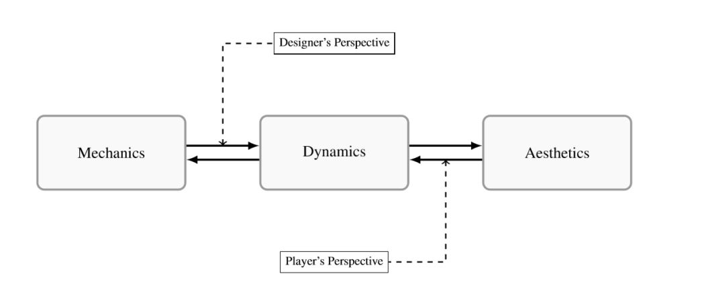

Gambar F.1 Diagram MDA Framework

Sumber: (Kritz, Mangeli, & Xexeo, 2017)

Diagram MDA ditampilkan pada Gambar F.1. Diagram tersebut menjelaskan sudut pandang pemain dan desainer terhadap permainan. Desainer merancang dan memikirkan dari segi mekanika permainan terlebih dahulu, kemudian dari segi dinamika dan yang terakhir adalah segi estetikanya, sedangkan pemain memiliki sudut pandang dari estetika sebuah permainan terlebih dahulu, kemudian dinamika, dan yang terakhir adalah mekanikanya.

Penelitian penerapan kerangka MDA telah dilakukan oleh Andria Kusuma Wahyudi dalam jurnal yang berjudul *Analisis Penerapan Antarmuka Alamiah pada Buku Interaktif* Augmented Reality ARca *Menggunakan MDA* Framework. Jurnal tersebut membahas mengenai penerapan kerangka MDA pada sebuah buku interaktif untuk belajar Candi Prambanan dengan menggunakan *Augmented Reality*. Hasil dari analisa menggunakan kerangka MDA pada penelitian tersebut adalah tingkat kemudahan interaksi antarmuka untuk pengguna, basis aplikasi, dan memperjelas hubungan mekanka, dinamika, serta estetika ARca **(Wahyudi, 2013)**.

Penelitian lainnya juga dilakukan oleh Pradhana H. Bachtiar, Wibisono S. Wardhono, dan Tri Arifianto dengan judul *Pendekatan* MDA framework *pada Pengembangan Permainan* Baby *Care* Augmented Reality *dengan* Outfit Marker. Penelitian ini mengembangkan *game* dengan genre *simulaltion game* untuk *baby care* basis MDA *framework* dan menggunakan metode *Iterative with Rapid Prototyping*. Hasil penelitian ini adalah penerapan teknologi *Augmented Reality* yang memungkinkan pengintegrasian obyek bayi ke bentuk 3D. Melalui *testing* dan kuesioner, terdapat *feedback* positif dari *player* terhadap permainan *baby care* tersebut **(Bachtiar, Wardhono, & Afirianto, 2018)**.

# BAB III METODOLOGI PENELITIAN

Pada bab ini menguraikan tentang jenis penelitian, objek penelitian, tahapan penelitian, serta uraian metodologi yang digunakan dalam proses Desain Gamifkasi Untuk Meningkatkan Aktivitas Mahasiswa Pada *E-Learning* Universitas Jember Menggunakan Mda *Framework*

## Jenis Penelitian

Penelitian ini menggunakan penelitian kualitatif. Penelitian kualitatif adalah penelitian yang memahami fenomena yang dialami oleh subjek penelitian, seperti perilaku, persepsi, motivasi, dan tindakan. Metodologi kualitatif merupakan prosedur penelitian yang menghasilkan data deskriptif berupa kata-kata tertulis atau lisan dari orang-orang dan perilaku yang dapat diamati (Moleong, 2005). Penelitian kualitatif bertujuan untuk mengembangkan penjelasan dari fenomena sosial. Penjelasan tersebut dikembangkan dari jenis-jenis pertanyaan yang akan diajukan pada tahap pengumpulan data. Metode yang digunakan dalam tahap pengumpulan data pada penelitian ini antara lain observasi, wawancara, dan penyebaran kuesioner.

## Objek Penelitian

Objek penelitian merupakan *E-Learning* Universitas Jember yang beralamatkan https://e-learning.unej.ac.id/. Pada penelitian ini data didapat dari mahasiswa Universitas Jember yang masih aktif dan menggunakan *E-Learning* Universitas Jember.

## Tempat dan Waktu Penelitian

Tempat dilaksanakan penelitian yaitu di Universitas Jember. Waktu Penelitian dilakukan selama enam bulan, dimulai bulan Oktober 2019 sampai dengan Maret 2020.

## Tahapan Penelitian

Alur dari tahapan penelitian dapat dilihat pada Gambar 3.1.

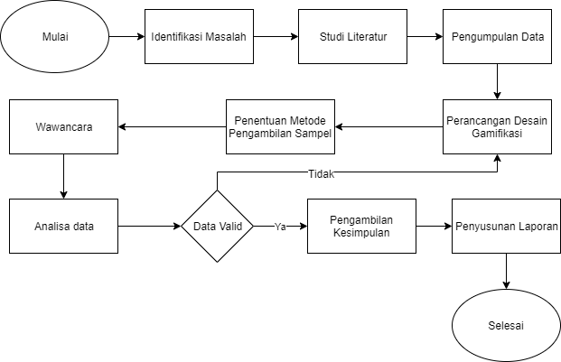

Gambar 3.1 Tahapan Penelitian

### Identifikasi Masalah

Identifikasi merupakan usaha untuk mendaftar berbagai pertanyaan terhadap suatu masalah yang dapat dicari jawabannya melalui penelitian (Silalahi, 2003). Identifikasi dalam penelitian ini diawali dari permasalahan penerapan *e-learning* sebagai media pembelajaran mahasiswa dan intensitas aktivitas mahasiswa dalam mengakses *e-learning* dan desain gamifikasi dalam *e-learning* dengan menggunakan MDA *framework*.

### Studi Literatur

Studi literatur dilakukan dengan tujuan untuk memperkuat pemilihan metode dalam penelitian dan sebagai pembanding dengan penelitian terdahulu yang telah dilakukan. Penelitian terdahulu dan sumber yang digunakan dalam penelitian ini berasal dari buku dan jurnal yang berkaitan dengan topik penelitian, yaitu *e-learning*, gamifikasi dan MDA *framework*

### Pengumpulan Data

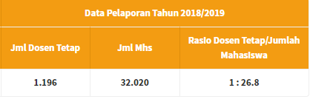Pengumpulan data dalam penelitian ini dilakukan dengan metode observasi dan wawancara. Peneliti melakukan observasi terhadap mahasiswa yang menggunakan *e-learning* melalui fitur *online activity* pada *e-learning* Universitas Jember*.* Peneliti menyimpulkan bahwa selama 5 hari pada tanggal terdapat 0.36% keseluruhan mahasiswa yang mengakses *e-learning*, dengan detail 65 *users online* pada hari Minggu, tanggal 13 Oktober 2019 jam 13:39, 242 *users online* pada hari Selasa, tanggal 22 Oktober 2019 jam 19.25, 98 *users online* pada hari Selasa, tanggal 22 Oktober 2019 jam 22.07, 119 *users online* pada hari Rabu, tanggal 23 Oktober 2019 jam 13.50, 112 *users online* pada hari Rabu, tanggal 23 Oktober 2019 jam 19.26, 87 *users online* pada hari Kamis, tanggal 24 Oktober 2019 jam 12.30, 137 *users online* pada hari Sabtu, tanggal 26 Oktober 2019 jam 18.44, rata-rata dari *users online* adalah 121 (<https://e-learning.unej.ac.id/my/>) dan total *users* adalah 33216 ([https://forlap.ristekdikti.go.id/perguruantinggi/detail](https://forlap.ristekdikti.go.id/perguruantinggi/detail/Qjk1MDdGQUItMjg3NC00RENELTlDMzctNEM5MjFDMjMxMjEw)).

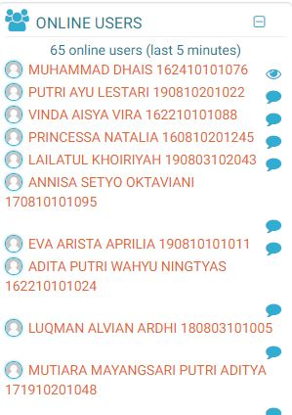

Gambar G.2 Jumlah Mahasiswa dan Dosen Universitas Jember

Gambar G.3 Tampilan Jumlah Pengguna yang Mengakses E-learning Pada 13 Oktober 2019

Gambar G.4 Tampilan Jumlah Pengguna yang Mengakses E-learning Pada 24 Oktober 2019

Gambar G.5 Tampilan Jumlah Pengguna yang Mengakses E-learning Pada 23 Oktober 2019

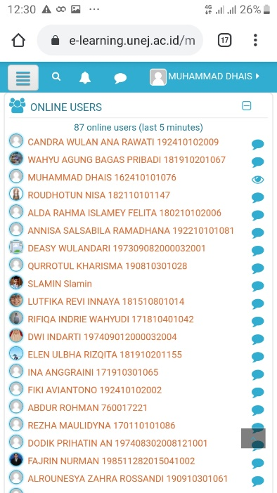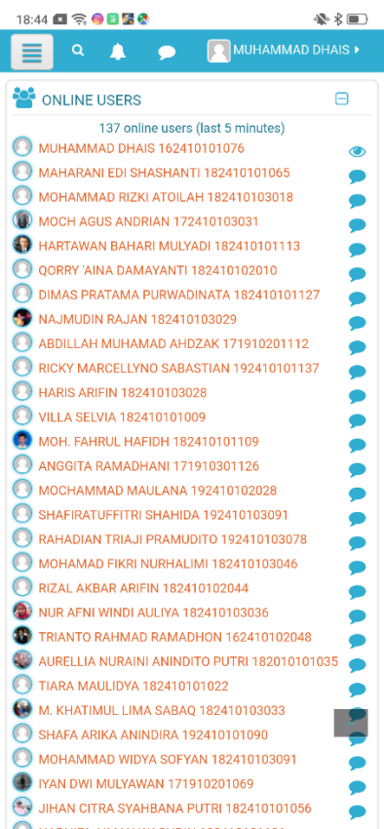

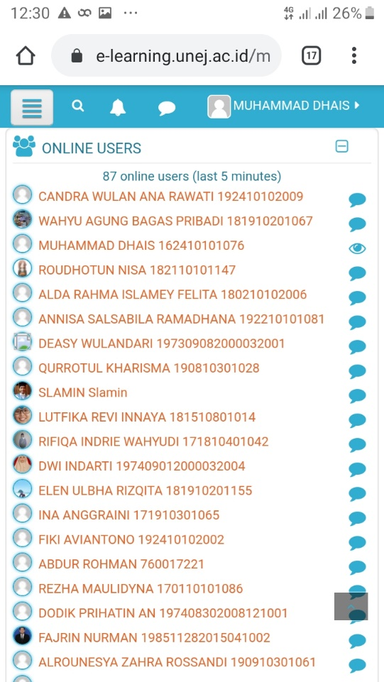

Gambar G.6 Tampilan Jumlah Pengguna yang Mengakses *E-learning* Pada 24 Oktober 2019

Gambar G.5 Tampilan Jumlah Pengguna yang Mengakses *E-learning* Pada 23 Oktober 2019

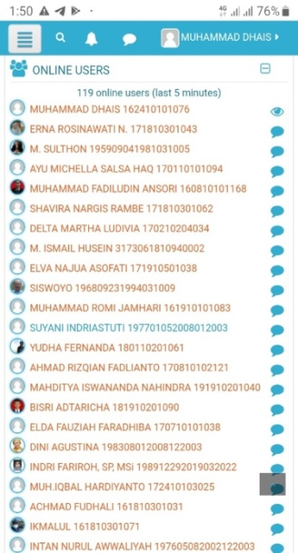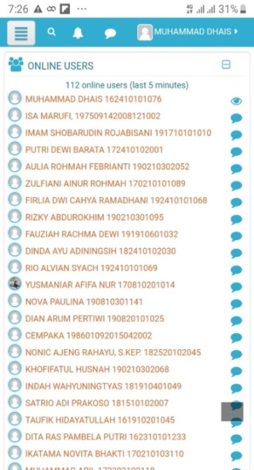

Gambar G.4 Tampilan Jumlah Pengguna yang Mengakses *E-learning* Pada 22 Oktober 2019

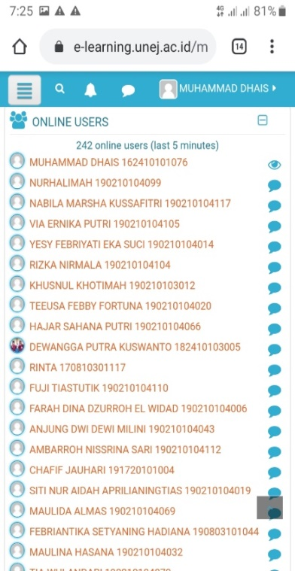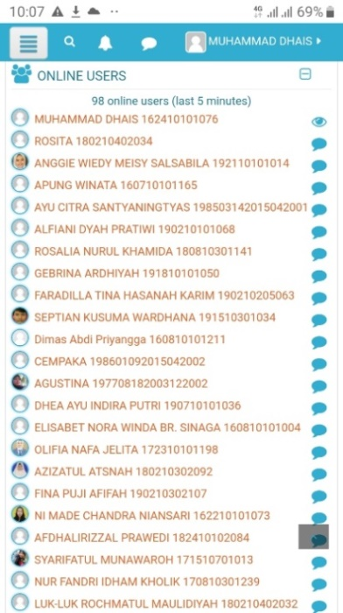

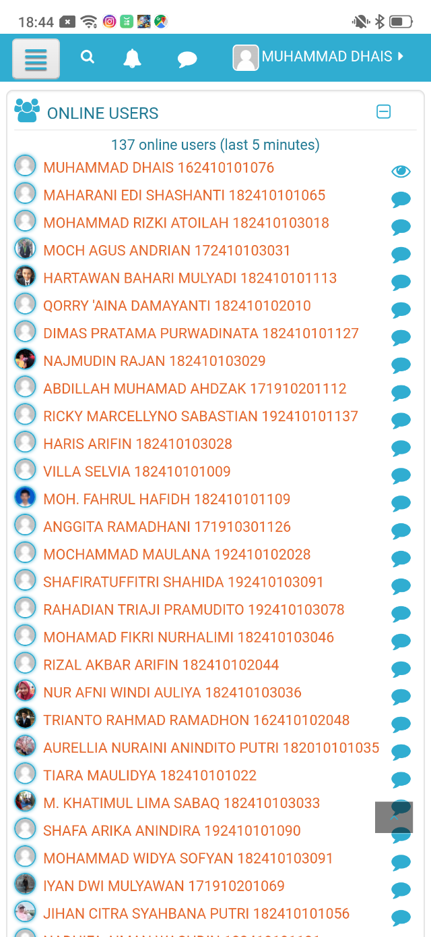

Gambar G.7 Tampilan Jumlah Pengguna yang Mengakses *E-learning* Pada 26 Oktober 2019

### Perancangan Desain Gamifikasi

Pada tahapan ini memulai perancangan desain gamifikasi sesuai dengan pengumpulan data yang dibutuhkan oleh pengguna dan studi literatur. Desain yang dibuat sesuai dengan skenario agar dapat menunjang kebutuhan serta task dari *end-user*. Desain gamifikasi dari *e-learning* akan dirancang menggunakan MDA *framework*. Alur perancangan gamifikasi dijelaskan pada Gambar G.8. Penjelasan dari diagram tersebut adalah sebagai berikut (Schreiber, 2009):

* + - 1. *Generating ideas* adalah tahapan dalam menjabarkan inti dari ide-ide yang dimiliki dalam perancangan sebuah *game*. Ide-ide yang dijabarkan meliputi poin dari estetika, peraturan dalam *game,* teknologi yang digunakan, alur permainan, dan cara penjualan atau penyebarannya.
      2. *Prototyping* adalah tahapan dalam menuangkan ide-ide yang telah dimiliki ke dalam desain. Tujuan dari tahap ini adalah untuk memaksimalkan alur dalam iterasi ide dalam perancangan permainan.
      3. *Prototyping in paper* adalah tahapan dalam menuangkan ide permainan melalu media non-digital, sehingga memungkinkan untuk dirancang, disimulasikan, dan diuji. Menurut Ian Schreiber, *prototyping in paper* adalah kemampuan yang penting untuk desainer *game* dalam melakukan perancangan.
      4. *Introduction* adalah tahap pengenalan dari permainan yang dibuat. Pada tahap ini menjelaskan mengenai alur dari permainan yang dirancang.
      5. *Adding features* adalah tahapan dalam penambahan fitur dalam sebuah permainan. Penambahan fitur harus disesuaikan dengan kebutuhan dalam permainan dan mekanikanya.
      6. *Prototyping in real* adalah tahapan dalam menuangkan ide ke dalam bentuk yang sesungguhnya, seperti dalam bentuk website atau mock up.
      7. *Feedback loops* adalah iterasi yang terjadi dalam sebuah permainan. *Feedback loops* dibagi menjadi dua, yaitu *positive feedback loops* dan *negative feedback loops*.*Positive feedback loops* adalah iterasi yang dalam perulangannya akan menambah kekuatan dalam bermain dan mudah untuk mendapatkan momen iterasi tersebut, sedangkan *negative feedback loops* adalah iterasi yang membuat suatu momen dalam bermain susah untuk diulangi kembali.

Gambar G.8 Flowchart Perancangan Gamifikasi

Sumber: (Schreiber, 2009)

*Generating Ideas*

*Prototyping*

*Prototyping in paper*

*Prototyping in real*

*Introduction*

*Adding features*

*Feedback loops*

Perancangan desain gamifikasi dilakukan hanya di beberapa halaman *e-learning* Universitas Jember. Konsep yang akan diterapkan dalam perancangan gamifikasi ditampilkan kan pada Gambar G.9, G.10, G.11, dan G.12.

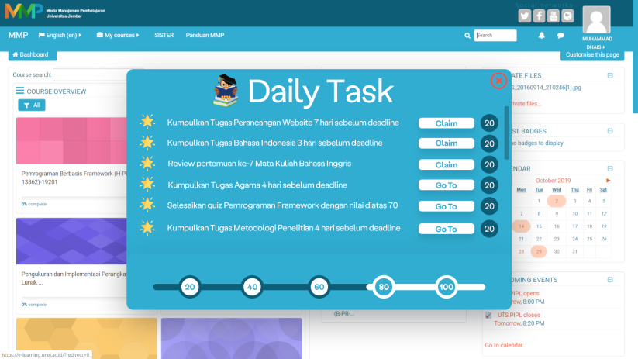Pada Gambar G.9 menampilkan halaman *home* dari *e-learning* Universitas Jember. Halaman tersebut menampilkan tugas harian mahasiswa (*daily task*) yang perlu dikerjakan. Setelah mahasiswa berhasil menyelesaikan tugas tersebut, mereka akan mendapatkan poin. Terdapat *point bar* di bagian bawah tampilan *daily task* tersebut. Poin-poin yang didapatkan oleh mahasiswa dapat diklaim untuk menambah poin di matakuliah yang mereka pilih.

Gambar G.9 Desain E-learning Universitas Jember pada Home Dengan Menerapkan Konsep Gamifikasi

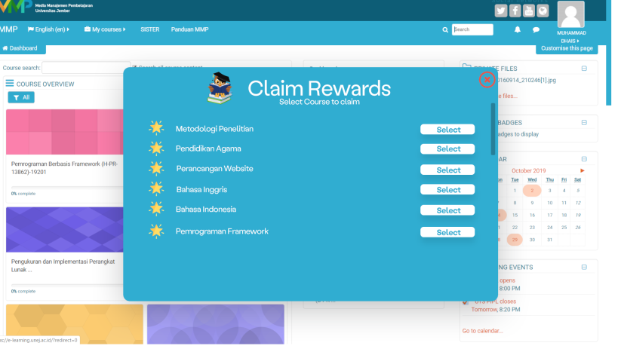

Gambar G.10 Desain E-learning Universitas Jember pada Halaman Claim Rewards Dengan Menerapkan Konsep Gamifikasi

Mahasiswa juga dapat melihat urutan poin terbanyak di tiap mata kuliah mereka (berdasarkan kelas yang diambil)pada panel *leaderboards* yang berisikan informasi nama, jumlah poin, dan *badges* pada mata kuliah tersebut. Penerapan konsep *leaderboards* bertujuan untuk memacu aktivitas mahasiswa dalam penggunaan *e-learning*, baik dalam menyelesaikan tugas harian atau kuis.

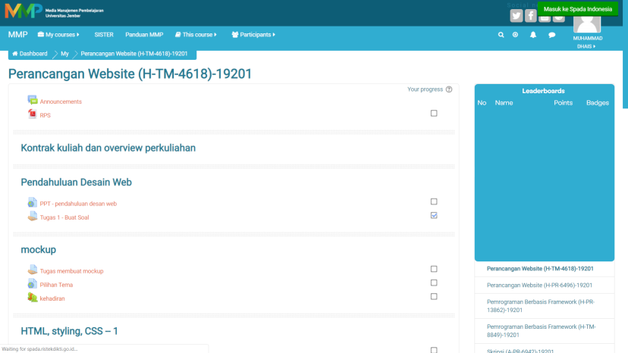

Gambar G.11 Desain E-learning Universitas Jember pada Halaman Mata Kuliah Dengan Menerapkan Konsep Gamifikasi

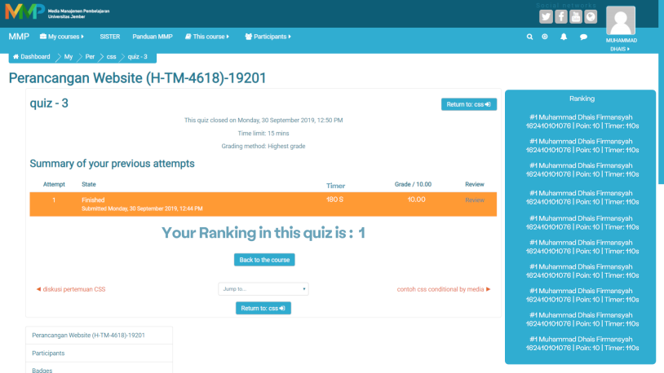

Gambar G.12 Desain E-learning Universitas Jember pada Ranking Quiz Dengan Menerapkan Konsep Gamifikasi

.

Tampilan untuk tiap mata kuliah ditampilkan pada Gambar G.11. *Leaderboards* juga terdapat saat dilakukan kuis *online*, seperti pada Gambar G.12. Panel tersebut berisikan urutan siapa yang tercepat dalam menyelesaikan kuis tersebut dan mahasiswa mendapatkan poin sesuai dengan lama waktu menyelesaikan kuis.

### Penentuan Metode Sampel

Metode pengambilan sampel yang digunakan dalam penelitian ini adalah *purposive sampling* dengan jumlah responden 48 mahasiswa Universitas Jember yang mewakili setiap fakultas di Universitas Jember*. Purposive sampling* adalah teknik pengambilan sampel yang tidak memberikan peluang yang sama bagi setiap unsur atau anggota populasi untuk dipilih menjadi sampel dengan kriteria tertentu (Sugiyono, Statistik Untuk Penelitian, 2014)*.*  Terdapat dua jenis kriteria dalam metode *purposive sampling,* yaitu kriteria inklusi dan kriteria ekslusi. Kriteria inklusi adalah kriteria yang harus dipenuhi oleh anggota populasi yang akan dijadikan sampel, sedangkan kriteria eksklusi adalah kriteria yang tidak dapat dijadikan sebagai sampel penelitian (Notoatmodjo, 2010). Kriteria inklusi yang digunakan dalam penelitian ini adalah sebagai berikut:

Mahasiswa aktif Universitas Jember semester 1 sampai dengan 7.

Responden berasal dari fakultas yang ada di Universitas Jember.

Mengakses *e-learning* Universitas Jember minimal satu kali dalam seminggu.

Kriteria eksklusi yang akan digunakan pada penelitian ini adalah:

* + - 1. Mahasiswa yang hanya mengambil skripsi dalam sks perkuliahannya.
      2. Mahasiswa diatas semester semester 8.*.*

### Wawancara

Pada tahap ini, wawancara dilakukan untuk mengetahui respon pengguna terhadap rancangan gamifikasi *e-learning* yang telah dibuat. Proses wawancara dilakukan dengan menunjukkan desain *mock up e-learning* dengan konsep gamifikasi kepada responden. Hasil dari wawancara ini adalah peneliti dapat mengetahui apakah dengan rancangan gamifikasi yang telah dibuat dapat meningkatkan aktivitas penggunaan *e-learning* atau tidak.

# BAB 4 HASIL PENELITIAN DAN ANALISIS DATA

## Pengembangan Desain Gamifikasi dengan MDA *Framework*

Pada tahapan ini memulai perancangan desain gamifikasi sesuai dengan pengumpulan data yang dibutuhkan oleh pengguna dan studi literatur. Desain yang dibuat sesuai dengan skenario agar dapat menunjang kebutuhan serta task dari *end-user*. Desain gamifikasi dari *e-learning* akan dirancang menggunakan MDA *framework*. Alur perancangan gamifikasi dijelaskan pada Gambar 4.1. Penjelasan dari diagram tersebut adalah sebagai berikut (Schreiber, 2009):

Gambar 4.1 Flowchart Perancangan Gamifikasi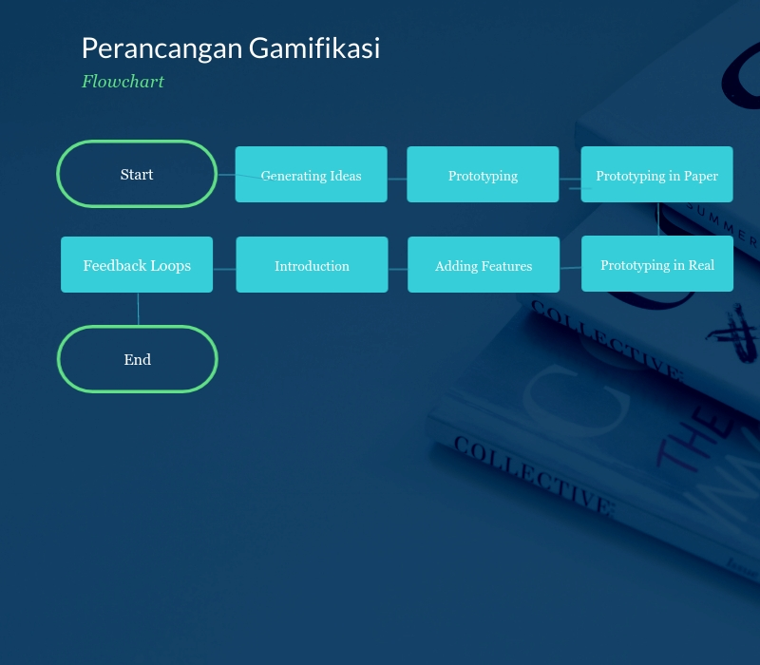

* + - 1. *Generating ideas* adalah tahapan dalam menjabarkan inti dari ide-ide yang dimiliki dalam perancangan sebuah *game*. Ide-ide yang dijabarkan meliputi poin dari estetika, peraturan dalam *game,* teknologi yang digunakan, alur permainan, dan cara penjualan atau penyebarannya.
      2. *Prototyping* adalah tahapan dalam menuangkan ide-ide yang telah dimiliki ke dalam desain. Tujuan dari tahap ini adalah untuk memaksimalkan alur dalam iterasi ide dalam perancangan permainan.
      3. *Prototyping in paper* adalah tahapan dalam menuangkan ide permainan melalu media non-digital, sehingga memungkinkan untuk dirancang, disimulasikan, dan diuji. Menurut Ian Schreiber, *prototyping in paper* adalah kemampuan yang penting untuk desainer *game* dalam melakukan perancangan.
      4. *Introduction* adalah tahap pengenalan dari permainan yang dibuat. Pada tahap ini menjelaskan mengenai alur dari permainan yang dirancang.
      5. *Adding features* adalah tahapan dalam penambahan fitur dalam sebuah permainan. Penambahan fitur harus disesuaikan dengan kebutuhan dalam permainan dan mekanikanya.
      6. *Prototyping in real* adalah tahapan dalam menuangkan ide ke dalam bentuk yang sesungguhnya, seperti dalam bentuk website atau mock up.
      7. *Feedback loops* adalah iterasi yang terjadi dalam sebuah permainan. *Feedback loops* dibagi menjadi dua, yaitu *positive feedback loops* dan *negative feedback loops*. *Positive feedback loops* adalah iterasi yang dalam perulangannya akan menambah kekuatan dalam bermain dan mudah untuk mendapatkan momen iterasi tersebut, sedangkan *negative feedback loops* adalah iterasi yang membuat suatu momen dalam bermain susah untuk diulangi kembali.

### Generating Ideas

Ide gamifikasi yang akan dikembangkan pada penelitian ini adalah gamifikasi untuk *e-learning* Universitas Jember dengan *task complete mission* dan *ranking quiz. Task complete mission* mengharuskan pengguna untuk menyelesaikan misi yang diberikan, sedangkan *ranking quiz* merupakan hasil perankingan dari quiz yang telah diselesaikan.

*Task complete mission* memiliki beberapa kategori misi, kategori pertama adalah tingkat kesulitan yakni mudah, sedang dan sulit dan masing masing dari tingkat tersebut memiliki tambahan poin yang berbeda yaitu mudah 5 poin, sedang 10 poin dan sulit 15 poin, selain kategori tingkat kesulitan terdapat kategori *weekday mission* dan *weekend mission,* untuk *weekday mission* merupakan misi yang merupakan penunjang dari tugas-tugas kuliah, contoh dari *weekday mission* adalah mengumpulkan tugas mata kuliah sebelum *deadline* yang diberikan sedangkan untuk *weekend mission* adalah sebuah misi yang diberikan pada akhir pekan, contoh dari *weekend mission* adalah membuat *resume* materi yang dipelajari selama seminggu tersebut, sifat dari *weekend mission* adalah tidak wajib namun jika dikerjakan maka mendapatkan poin tambahan, sedangkan berdasarkan pengembangan gamifikasi menggunakan *Framework MDA* yang digagas oleh Zichermann dan Cunningham terdapat beberapa poin yang akan diadaptasi pada penelitian ini seperti:

* 1. *Points* adalah elemen yang memberi nilai pada apa yang dilakukan pemain, pada penelitian kali ini ide tentang poin ada dua, yakni poin pada setiap mata kuliah yang akan menjadi tolak-ukur *leaderboards* antar pemain, dan yang kedua adalah poin pada daily task yang jika setiap poin mencapai 20, 40, 60, 80, dan 100 akan dapat ditukar untuk poin setiap mata kuliah yang dipilih, sedangkan untuk poin ketika telah menyelesaikan *daily task* maupun *weekend task* nilai akan dimasukkan pada kategori poin mata kuliah.
  2. *Leaderboards* adalah papan pembanding poin antarpemain dari permainan tersebut, *leaderboards* pada *e-learning* Universitas Jember terdapat pada dua bagian yakni *leaderboards* untuk poin setiap mata kuliah yang didalamnya terdapat nomor urut, nama, poin, dan *badge,* sedangkan untuk *leaderboards* kedua adalah urutan untuk *ranking quiz* jadi setiap user/mahasiswa menyelesaikan *quiz* terdapat ranking yang menambah poin utama mata kuliah dengan *rules* ranking 1-3 mendapat 15 poin, ranking 4-10 mendapat 10 poin diatas ranking 10 mendapat 5 poin dan jika tidak mengikuti quiz poinnya 0, penilaian untuk *ranking quiz* adalah $\frac{Poin benar}{Waktu pengerjaan (detik)}$, untuk mahasiswa dengan poin sama akan mendapat ranking yang sama, dan hanya berlaku untuk *quiz* pilihan ganda.
  3. *Badges* berguna untuk memberi status dari sesuatu yang telah dicapai oleh pemain*. Badges* pada *e-learning* Universitas Jember terdapat pada *leaderboards* pertama pada halaman mata kuliah, badges disini menandakan jabatan dari mahasiswa, terdapat 3 *badges* yaitu *bronze, silver* dan *Gold,* masing-masing *badge* memiliki minimum poin yakni *bronze* (0 poin – 50 poin), *silver* (51 poin – 150 poin) dan *gold* (151 poin keatas).
  4. *Challenge/Quest* memberikan arahan kepada pemain mengenai apa yang harus dilakukan dalam permainan tersebut*.* Tantangan yang terdapat pada gamifikasi *e-learning* Universitas Jember adalah *Task Complete Mission* yang memiliki dua jenis misi berdasarkan hari yakni *weekdays mission* dan *weekends mission*.
  5. *Engagement loops* adalah sebuah siklus yang mementingkan apa yang dirasakan pemain dalam permainan tersebut dan bagaimana cara pemain kembali bermain lagi setelah keluar dari permainan, dengan adanya poin, misi dan persaingan yang akan ditingkatkan antar pengguna diharapkan meningkatkan pula tingkat aktivitas pada *e-learning.*

### Prototyping

*Prototyiping* dilakukan setelah ide telah dikumpulkan dan menjadi suatu rancangan awal dari pengembangan, setelah itu perlu ada desain alur sistem agar pengembang memiliki pedoman ketika *developing,* desain yang akan dibuat adalah *flowchart diagram* dan *activity diagram.*

* + - * 1. *Flowchart Diagram*
* Melihat *daily task*

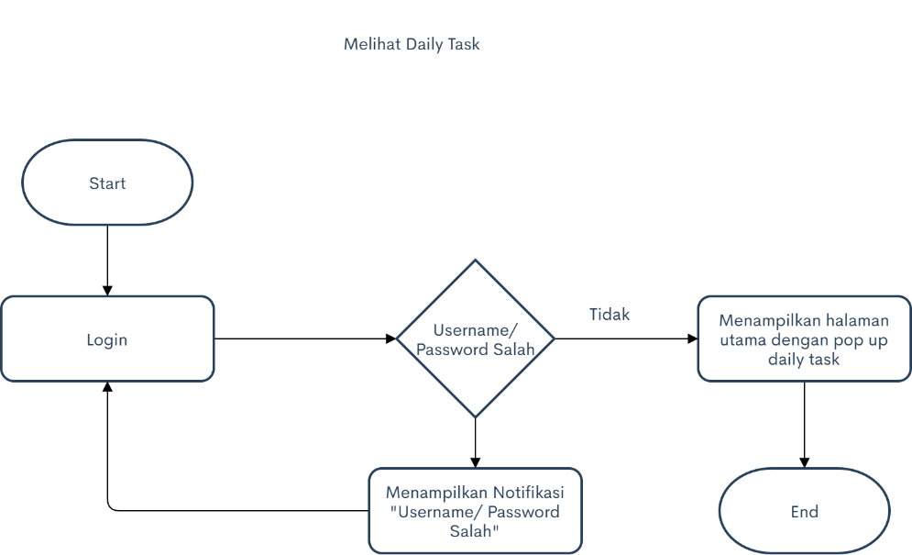

* Melihat *ranking* kelas

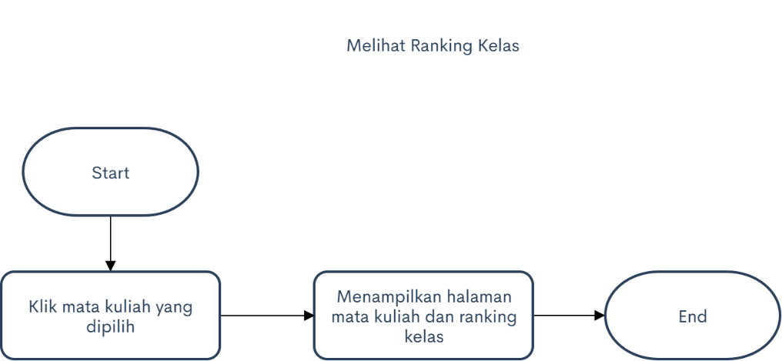

* Melihat *ranking quiz*

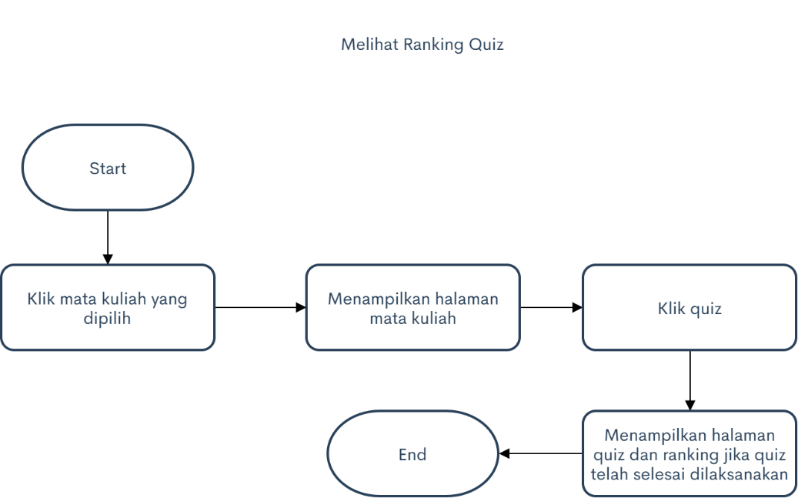

* *Assignment* tugas

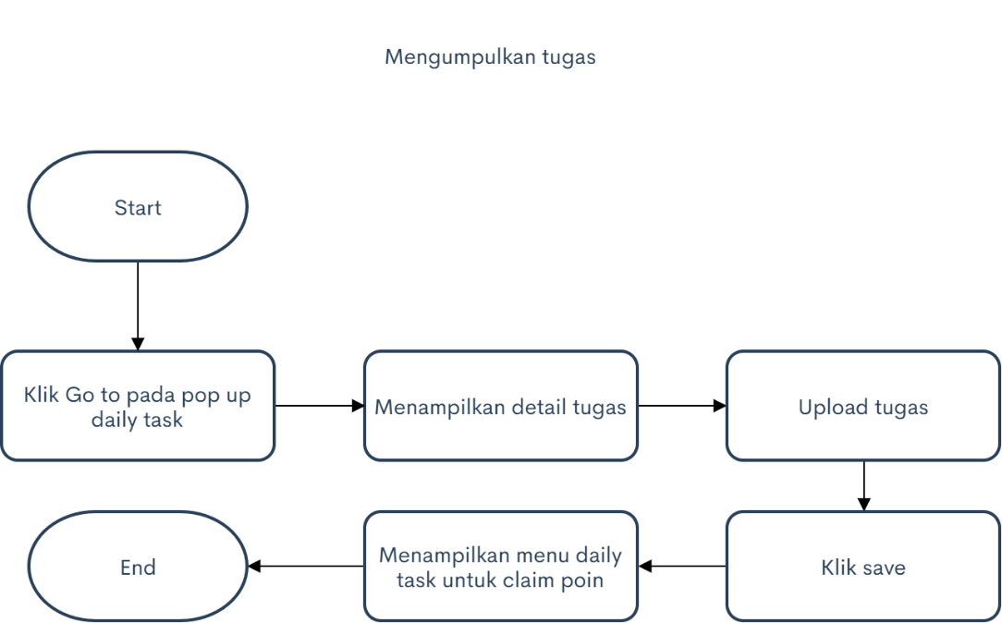

* *Assignment quiz*

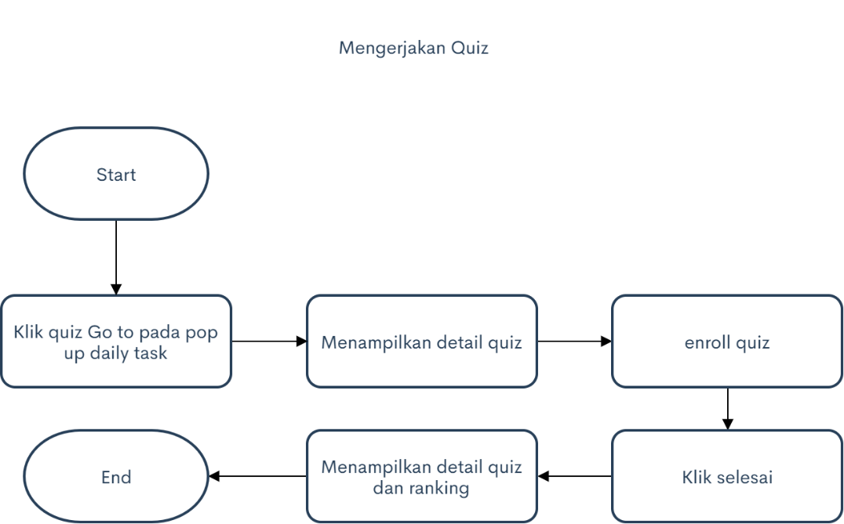

* + - * 1. *Activity Diagram*
* Melihat *daily task*

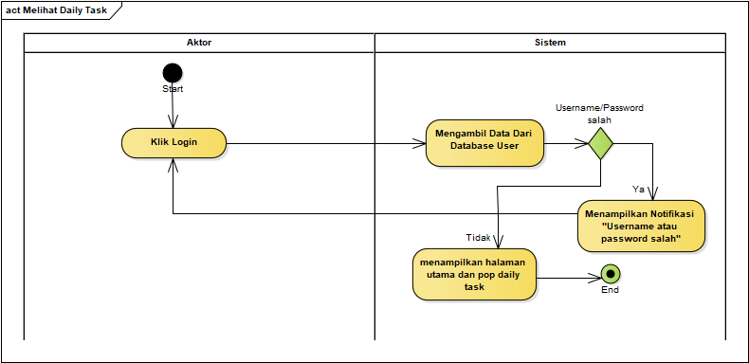

* Melihat *ranking* kelas

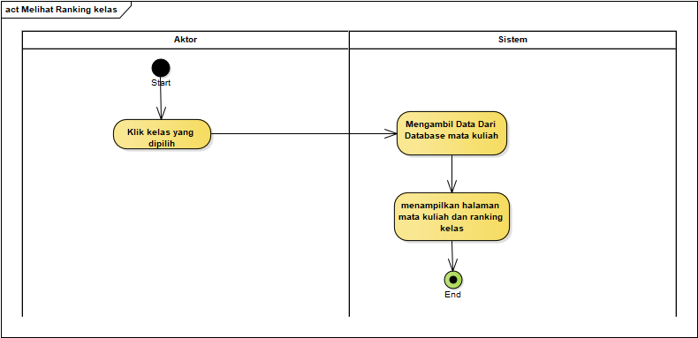

* Melihat *ranking quiz*

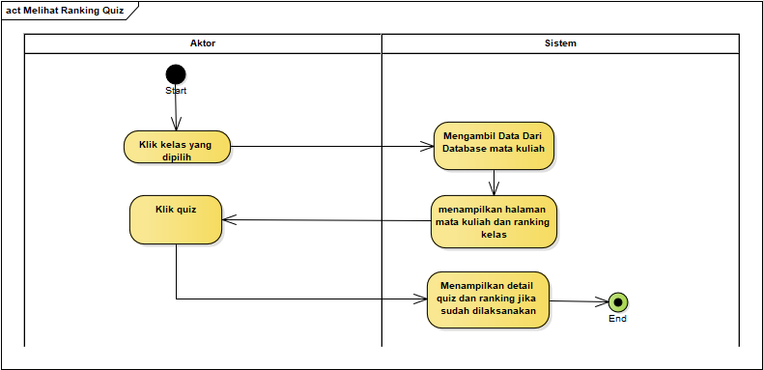

* *Assignment* tugas

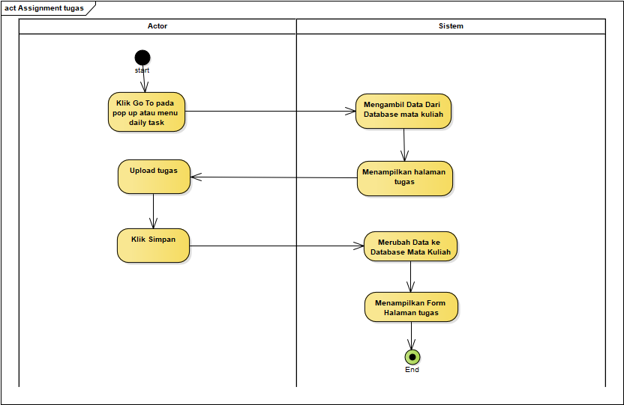

* *Assignment quiz*

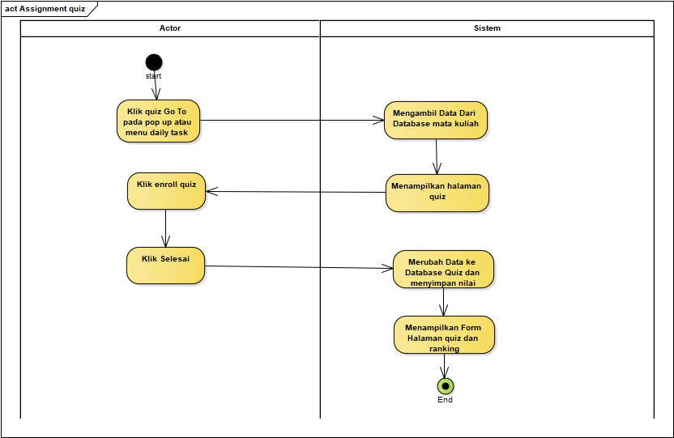

### Prototyping In Paper

*Prototyping In Paper* adalah sebuah tahapan pengembangan desain melalui media kertas, hal ini dilakukan untuk memudahkan rancangan pembuatan game, dari rancangan ide dan desain yang telah dibuat akan dituangkan dalam sebuah kertas, seperti pada gambar dibawah:

* *WireFrames*

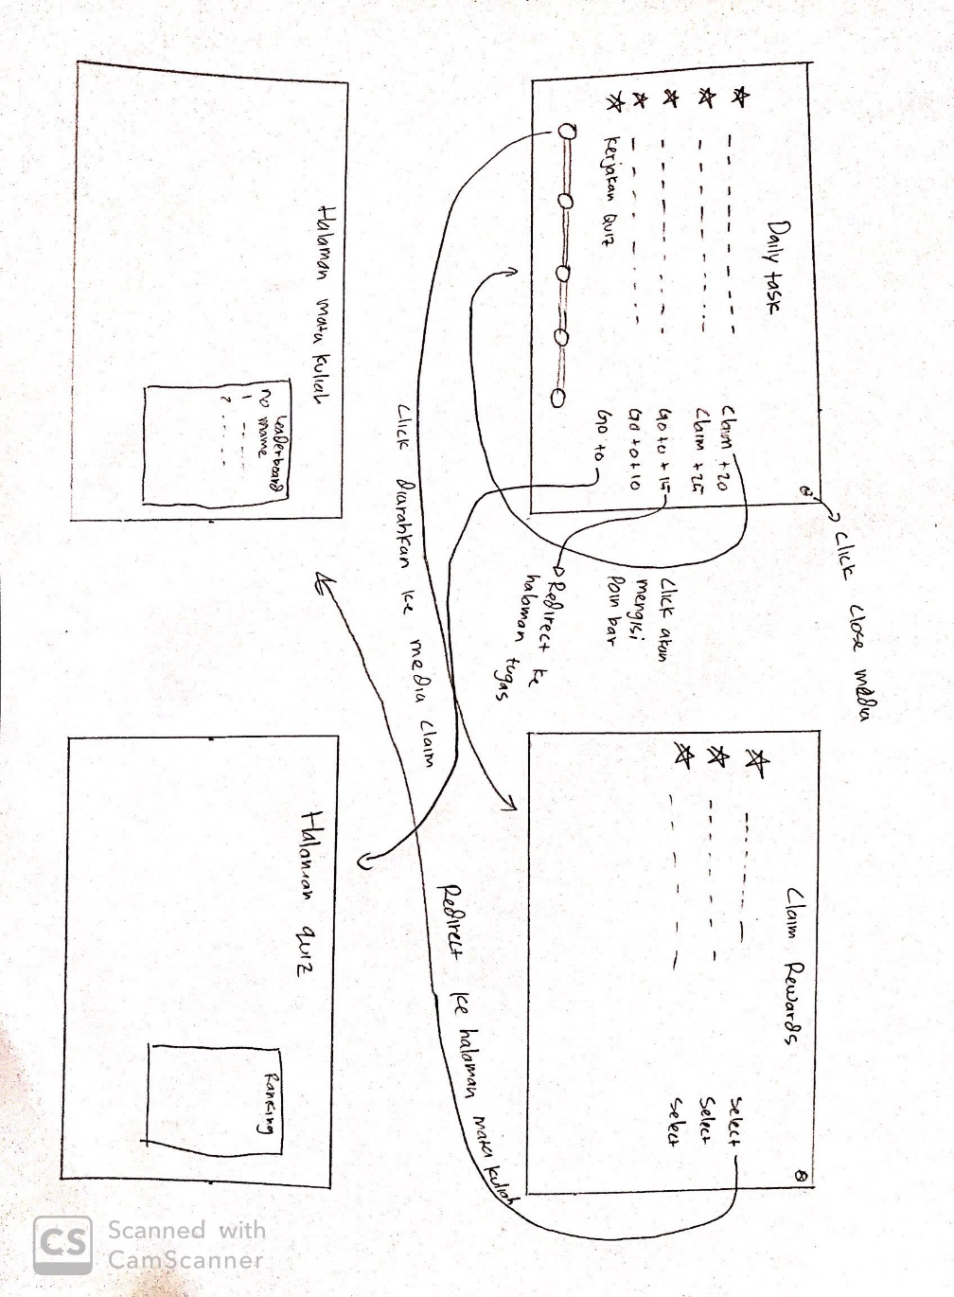

* *Daily task*

*Daily task* adalah tugas yang dimiliki oleh mahasiswa yang harus dikerjakan, dan dari tugas tersebut dirangkum untuk menjadi sebuah tugas harian yang akan mendapatkan poin jika dikerjakan lebih cepat ataupun tepat waktu, setiap kali mahasiswa mengerjakan lebih cepat dari waktu yang ditentukan maka akan mendapat poin lebih banyak, poin dapat dijadikan sebuah rangsangan mahasiswa untuk bersaing dengan teman sekelas.

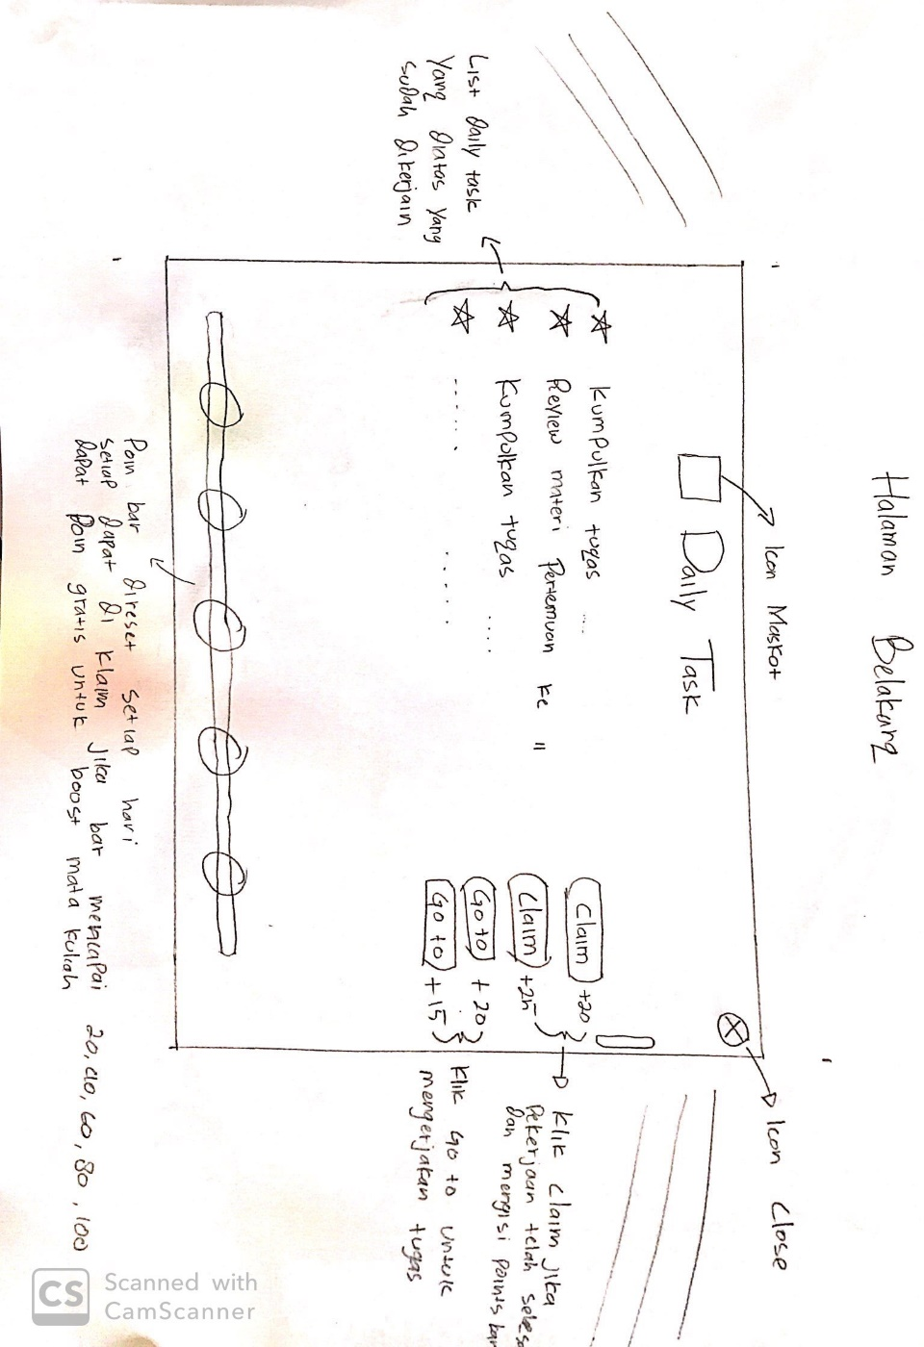

* *Claim rewards*

*Claim rewards* digunakan mahasiswa untuk menukarkan poin dari *point bar* jika sudah mencapai 20, 40, 60, 80 dan 100. *Point bar* dapat terisi jika mahasiswa menyelesaikan tugas, besarannya adalah 50% dari poin yang didapatkan dari tugas utama, dan setiap *claim* dapat ditukar dengan mata kuliah yang akan dipilih.

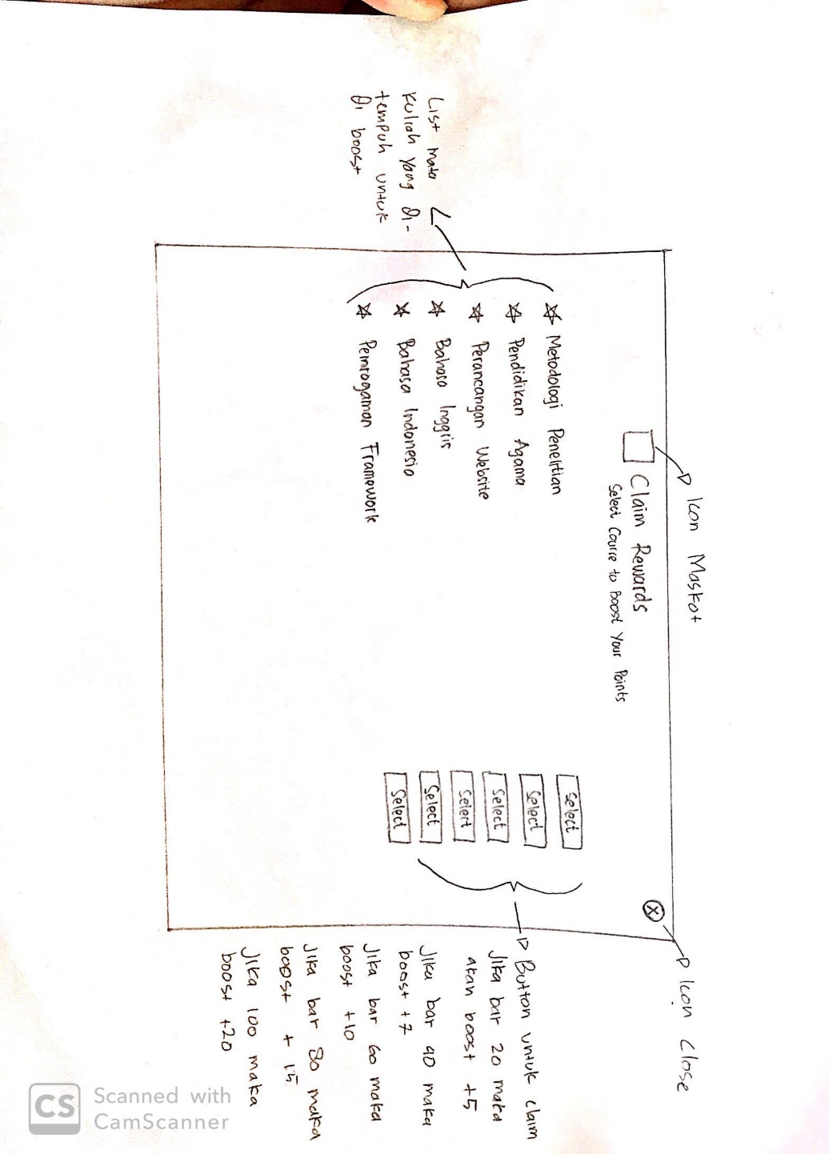

* *Leaderboards*

*Leaderboards* merupakan papan nama yang berisi posisi dari mahasiswa yang menempuh mata kuliah tersebut dalam satu kelas, dalam *leaderboards* terdapat nomor, nama, poin dan *badges* dari mahasiswa, hal ini diperuntukkan agar mahasiswa dapat saling berkompetisi dalam bidang akademik.

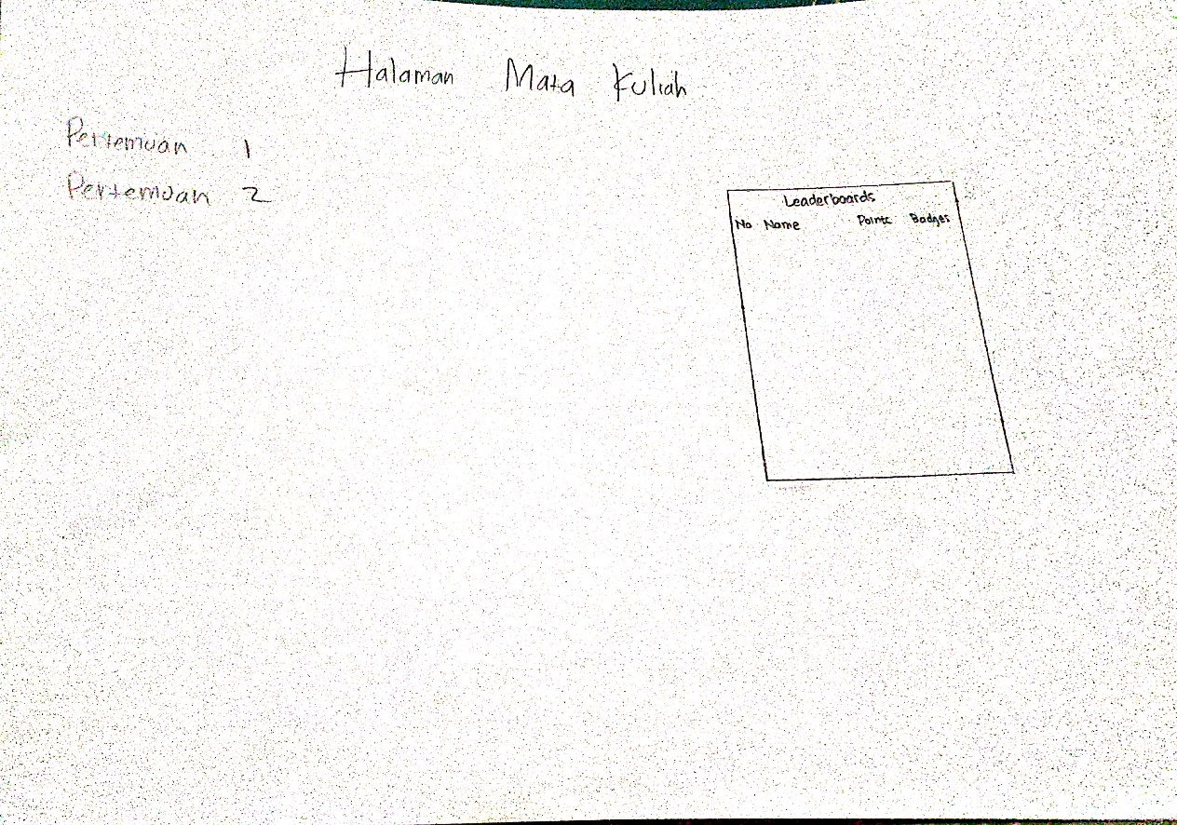

* *Ranking Quiz*

*Ranking quiz* adalah sebuah papan ranking atas pencapaian dari mahasiswa ketika telah menyelesaikan quiz, hal ini akan meningkatkan persaingan antar mahasiswa yang juga akan mendorong minat belajar dan minat dalam mengerjakan quiz.

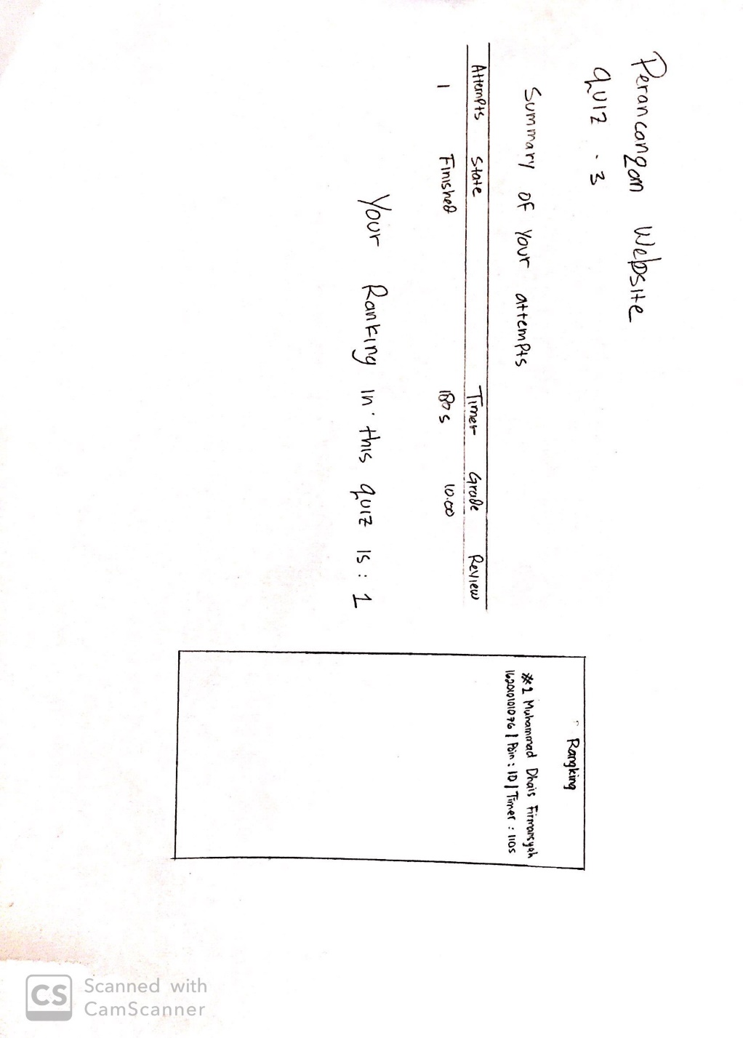

### Adding Features

### Introduction

### Prototyping In Real

### Feedback Loops

## Data Sampel

Penentuan sampel dilakukan dengan menggunakan salah satu teknik *Non Probability Sampling* yaitu *Purposive Sampling*. Sampel merupakan masyarakat Indonesia yang pernah menggunakan aplikasi Traveloka, PegiPegi, dan KAI Access untuk melakukan transaksi pemesanan tiket kereta api. Dari 331 responden yang megisi kuesioner yang berisi pertanyaan mengenai aplikasi pemesanan tiket kereta api apa saja yang pernah mereka gunakan, didapatkan sejumlah 60 responden yang sesuai dengan kriteria penelitian. Gambar 4.1 merupakan pengelompokan responden berdasarkan usianya dan Gambar 4.2 menjelaskan mengenai intensitas responden dalam menggunakan masing-masing aplikasi setiap enam bulan.

Gambar 4.1 Rangkuman Usia Responden

Gambar 4.2 Intensitas Penggunaan Aplikasi dalam Transaksi Pemesanan Tiket Kereta Api

## Hasil Analisa

### Uji Instrumen

Uji instrumen dalam penelitian ini dilakukan untuk memastikan interumen penelitian yang digunakan adalah valid dan bersifat reliabel. Terdapat dua jenis uji instrumen, yaitu uji validitas dan reliabilitas.

#### Uji Validitas

Uji validitas digunakan untuk memastikan instrumen penelitian yang digunakan adalah valid. Instrumen akan dikatakan valid ketika menunjukkan alat ukur yang dipergunakan memang untuk mengukur apa yang seharusnya diukur (Sugiyono, 2014). Uji validitas product momnt pearson correlation menggunakan prinsip mengorelasikan antara masing-masing skor item pertanyaan dengan skor total yang didapatkan. Dasar pengambilan keputusan dalam uji validitas adalah sebagai berikut:

* Jika nilai r hitung > nilai r tabel, maka instrumen dinyatakan valid.
* Jika nilai r hitung < nilai r tabel, maka instrumen dinyatakan tidak valid.

Berikut adalah hasil uji validitas dari tiap variabel di masing-masing aplikasi layanan pemesanan tiket kereta api, yaitu aplikasi Traveloka, PegiPegi, dan KAI Access.

1. Uji Validitas Kepentingan (*Importance*)
   1. Variabel *Usability*

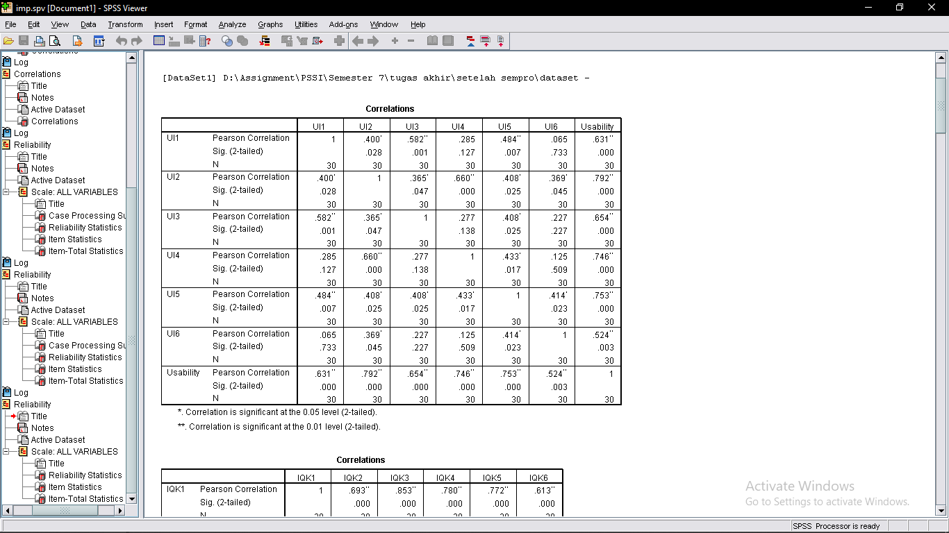Dari tabel di atas didapatkan nilai r hitung dari korelasi masing-masing item pertanyaan (UI1-UI6) terhadap total seluruh skor item (*Usability*). Untuk menentukan nilai r tabel dengan melihat *degree of freedom* (df), dimana df=jumlah sampel -2. Uji validitas dalam penelitian ini menggunakan sampel sebanyak 30 responden, maka df=30-2 yaitu 28. Pada tabel r, diketahui nilai r tabel untuk df=28 dengan tingkat signifikasnsi dua arah (*two tailed*) 5% adalah 0,3610. Berdasarkan hal tersebut, hasil uji validitas untuk nilai kepentingan (*importance*) variabel *Usability* pada layanan pemesanan tiket kereta api di sebuah aplikasi disajikan pada Tabel 4.3 dan Tabel 4.4.

Tabel 4.3 Hasil Uji Validitas SPSS Variabel Usability (Importance)

Tabel 4.4 Kesimpulan Uji Validitas Variabel Usability untuk Importance

| Item Pertanyaan | Nilai r hitung | Nilai r tabel | Keterangan |
| --- | --- | --- | --- |
| UI1 | 0,631 | 0.3610 | VALID |
| UI2 | 0,792 | 0.3610 | VALID |
| UI3 | 0,654 | 0.3610 | VALID |
| UI4 | 0,746 | 0.3610 | VALID |
| UI5 | 0,753 | 0.3610 | VALID |
| UI6 | 0,524 | 0.3610 | VALID |

* 1. Variabel *Information Qquality*

Dari tabel di atas didapatkan nilai r hitung dari korelasi masing-masing item pertanyaan (IQ1-IQ6) terhadap total seluruh skor item (*InformationQuality*). Untuk menentukan nilai r tabel dengan melihat *degree of freedom* (df), dimana df=jumlah sampel -2. Uji validitas dalam penelitian ini menggunakan sampel sebanyak 30 responden, maka df=30-2 yaitu 28. Pada tabel r, diketahui nilai r tabel untuk df=28 dengan tingkat signifikasnsi dua arah (*two tailed*) 5% adalah 0,3610. Berdasarkan hal tersebut, hasil uji validitas untuk nilai kepentingan (*importance*) variabel *Information quality* pada layanan pemesanan tiket kereta api di sebuah aplikasi disajikan pada Tabel 4.5 dan 4.6.

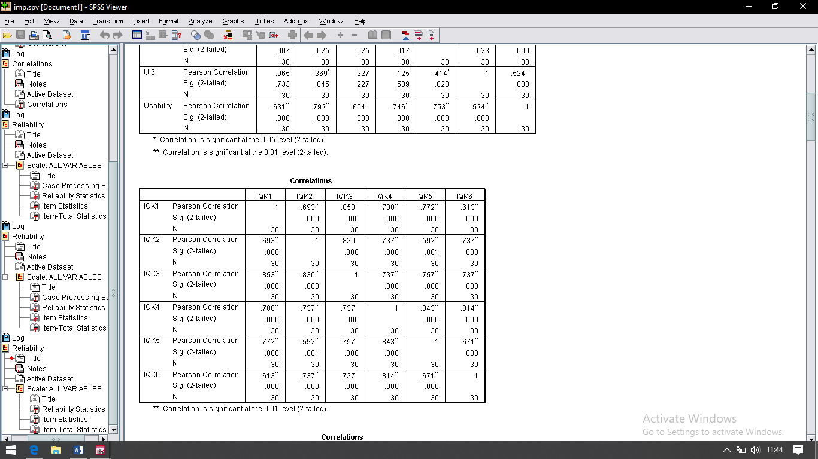

Tabel 4.5 Hasil Uji Validitas SPSS Variabel Information quality (Importance)

Tabel 4.6 Kesimpulan Uji Validitas Variabel Information quality (Importance)

| Item Pertanyaan | Nilai r hitung | Nilai r tabel | Keterangan |
| --- | --- | --- | --- |
| IQ1 | 0,659 | 0.3610 | VALID |
| IQ2 | 0,823 | 0.3610 | VALID |
| IQ3 | 0,642 | 0.3610 | VALID |
| IQ4 | 0,781 | 0.3610 | VALID |
| IQ5 | 0,788 | 0.3610 | VALID |
| IQ6 | 0,789 | 0.3610 | VALID |

* 1. Variabel *Service Interaction*

Dari tabel di atas didapatkan nilai r hitung dari korelasi masing-masing item pertanyaan (SQI1-SQI5) terhadap total seluruh skor item (*ServiceInteraction*). Untuk menentukan nilai r tabel dengan melihat *degree of freedom* (df), dimana df=jumlah sampel -2. Uji validitas dalam penelitian ini menggunakan sampel sebanyak 30 responden, maka df=30-2 yaitu 28. Pada tabel r, diketahui nilai r tabel untuk df=28 dengan tingkat signifikasnsi dua arah (*two tailed)* 5% adalah 0,3610. Berdasarkan hal tersebut, hasil uji validitas untuk nilai kepentingan (*importance*) variabel *Service Interaction* pada layanan pemesanan tiket kereta api di sebuah aplikasi disajikan pada Tabel 4.7 dan Tabel 4.8.

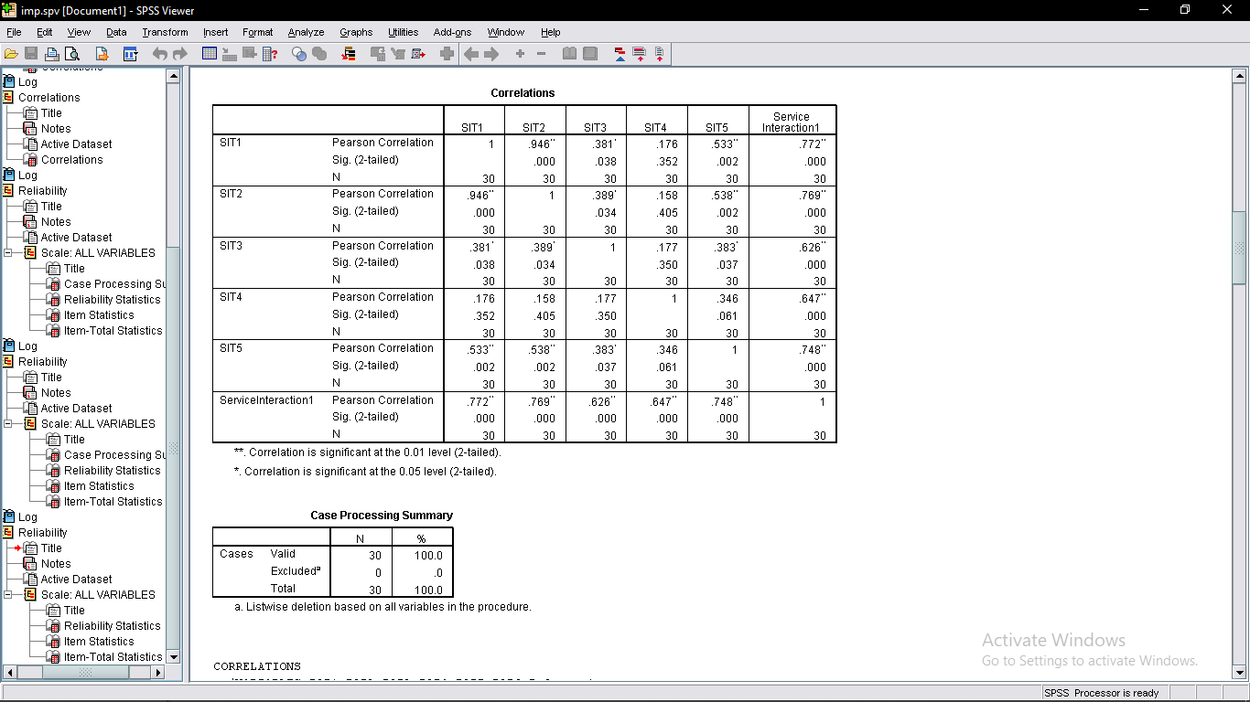Tabel 4.7 Hasil Uji Validitas SPSS Variabel Service Interaction (Importance)

Tabel 4.8 Kesimpulan Uji Validitas Variabel Service Interaction (Importance)

| Item Pertanyaan | Nilai r hitung | Nilai r tabel | Keterangan |
| --- | --- | --- | --- |
| SQI1 | 0,760 | 0.3610 | VALID |
| SQI2 | 0,450 | 0.3610 | VALID |
| SQI3 | 0,565 | 0.3610 | VALID |
| SQI4 | 0,744 | 0.3610 | VALID |
| SQI5 | 0,760 | 0.3610 | VALID |

1. Uji Validitas Aplikasi Traveloka
   1. Variabel *Usability*

Dari tabel di atas didapatkan nilai r hitung dari korelasi masing-masing item pertanyaan (UST1-UST6) terhadap total seluruh skor item (*Usability1*). Untuk menentukan nilai r tabel dengan melihat *degree of freedom* (df), dimana df=jumlah sampel -2. Uji validitas dalam penelitian ini menggunakan sampel sebanyak 30 responden, maka df=30-2 yaitu 28. Pada tabel r, diketahui nilai r tabel untuk df 28 dengan tingkat signifikasnsi dua arah (*two tailed*) 5% adalah 0,3610 Berdasarkan hal tersebut, hasil uji validitas untuk variabel *Usability* pada pemesanan tiket kereta api aplikasi Traveloka disajikan pada Tabel 4.9 dan Tabel 4.10.

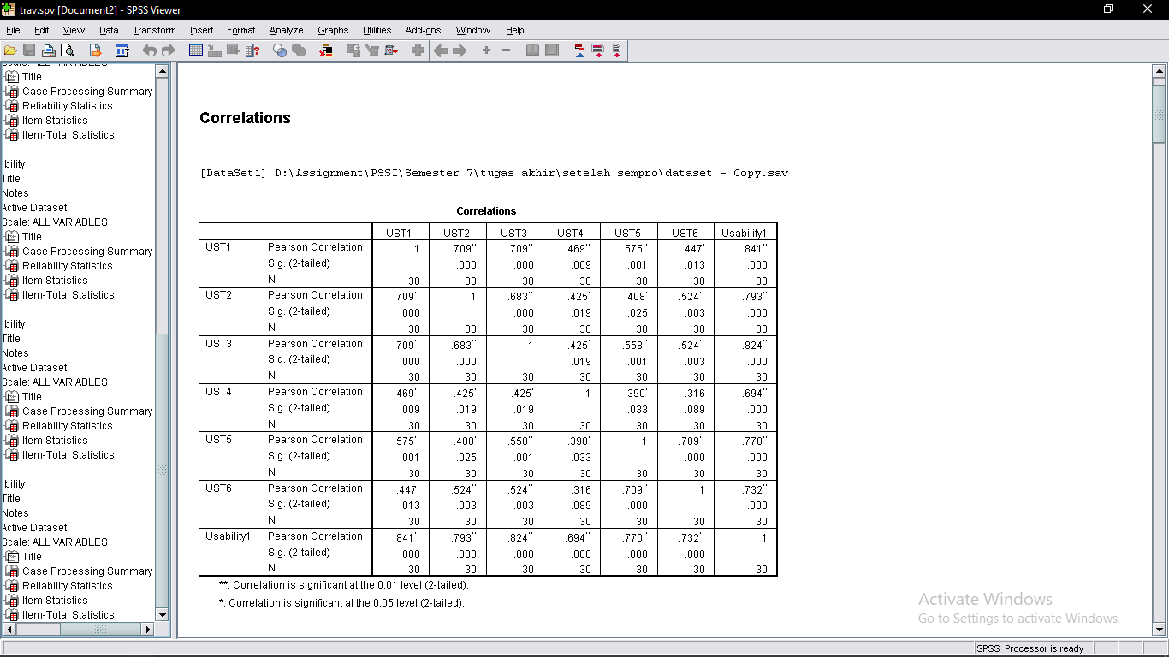Tabel 4.9 Hasil Uji Validitas SPSS Variabel Usability pada Layanan Pemesanan Tiket Kereta Api Aplikasi Traveloka

Tabel 4.10 Kesimpulan Uji Validitas Variabel Usability pada Layanan Pemesanan Tiket Kereta Api Aplikasi Traveloka

|  |  |  |  |
| --- | --- | --- | --- |
| **Item Pertanyaan** | **Nilai r hitung** | **Nilai r tabel** | **Keterangan** |
| UST1 | 0,841 | 0.3610 | VALID |
| UST2 | 0,793 | 0.3610 | VALID |
| UST3 | 0,824 | 0.3610 | VALID |
| UST4 | 0,694 | 0.3610 | VALID |
| UST5 | 0,770 | 0.3610 | VALID |
| UST6 | 0,732 | 0.3610 | VALID |

* 1. Variabel *Information Quality*

Dari tabel di atas didapatkan nilai r hitung dari korelasi masing-masing item pertanyaan (IQT1-IQT6) terhadap total seluruh skor item (*InformationQuality1*). Untuk menentukan nilai r tabel dengan melihat *degree of freedom* (df), dimana df=jumlah sampel -2. Uji validitas dalam penelitian ini menggunakan sampel sebanyak 30 responden, maka df=30-2 yaitu 28. Pada tabel r, diketahui nilai r tabel untuk df=28 dengan tingkat signifikasnsi dua arah (*two tailed*) 5% adalah 0,3610. Berdasarkan hal tersebut, hasil uji validitas untuk variabel *Information quality* pada pemesanan tiket kereta api aplikasi Traveloka disajikan pada Tabel 4.11 dan Tabel 4.12.

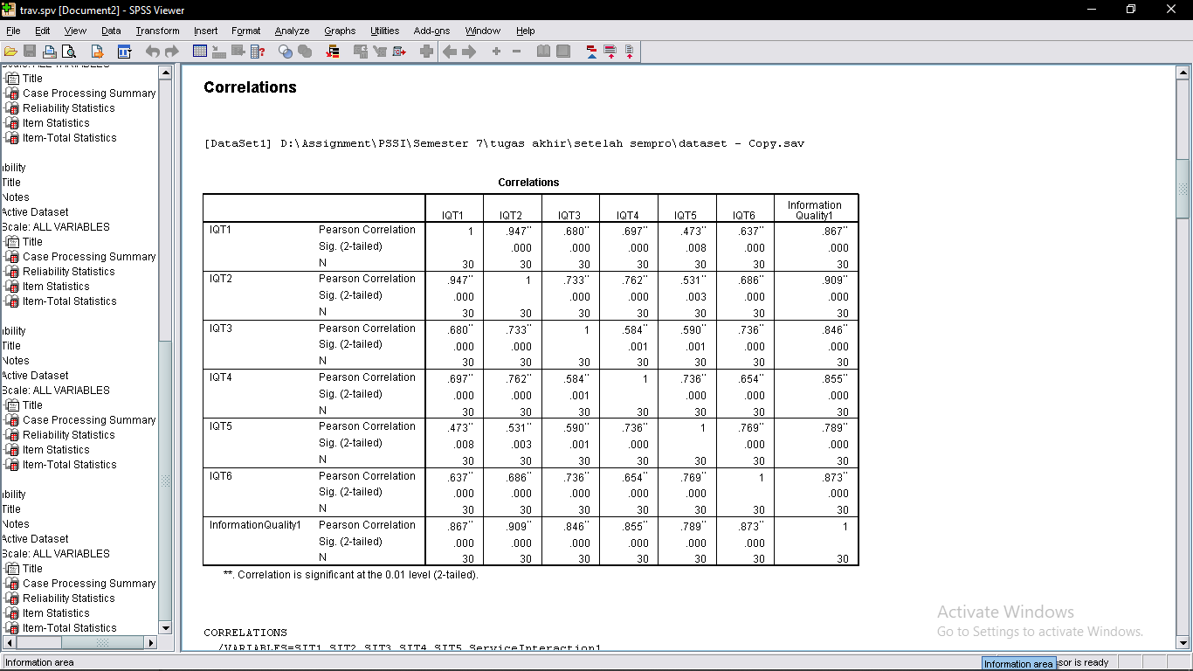Tabel 4.11 Hasil Uji Validitas SPSS Variabel Information Quality pada Layanan Pemesanan Tiket Kereta Api Aplikasi Traveloka

Tabel 4.12 Kesimpulan Uji Validitas Variabel Information Quality pada Layanan Pemesanan Tiket Kereta Api Aplikasi Traveloka

|  |  |  |  |
| --- | --- | --- | --- |
| **Item Pertanyaan** | **Nilai r hitung** | **Nilai r tabel** | **Keterangan** |
| IQT1 | 0.867 | 0,3610 | VALID |
| IQT2 | 0,909 | 0,3610 | VALID |
| IQT3 | 0,846 | 0,3610 | VALID |
| IQT4 | 0,855 | 0,3610 | VALID |
| IQT5 | 0,789 | 0,3610 | VALID |
| IQT6 | 0,873 | 0,3610 | VALID |

1. Variabel *Service Interaction*

Dari tabel di atas didapatkan nilai r hitung dari korelasi masing-masing item pertanyaan (SIT1-SIT5) terhadap total seluruh skor item (*ServiceInteraction1*). Untuk menentukan nilai r tabel dengan melihat *degree of freedom* (df), dimana df=jumlah sampel -2. Uji validitas dalam penelitian ini menggunakan sampel sebanyak 30 responden, maka df=30-2 yaitu 28. Pada tabel r, diketahui nilai r tabel untuk df 28 dengan tingkat signifikasnsi dua arah (*two tailed*) 5% adalah 0,3610. Berdasarkan hal tersebut, hasil uji validitas untuk variabel *Service Interaction* pada pemesanan tiket kereta api aplikasi Traveloka disajikan pada Tabel 4.13 dan Tabel 4.14.

Tabel 4.13 Hasil Uji Validitas SPSS Variabel Service Interaction pada Layanan Pemesanan Tiket Kereta Api Aplikasi Traveloka

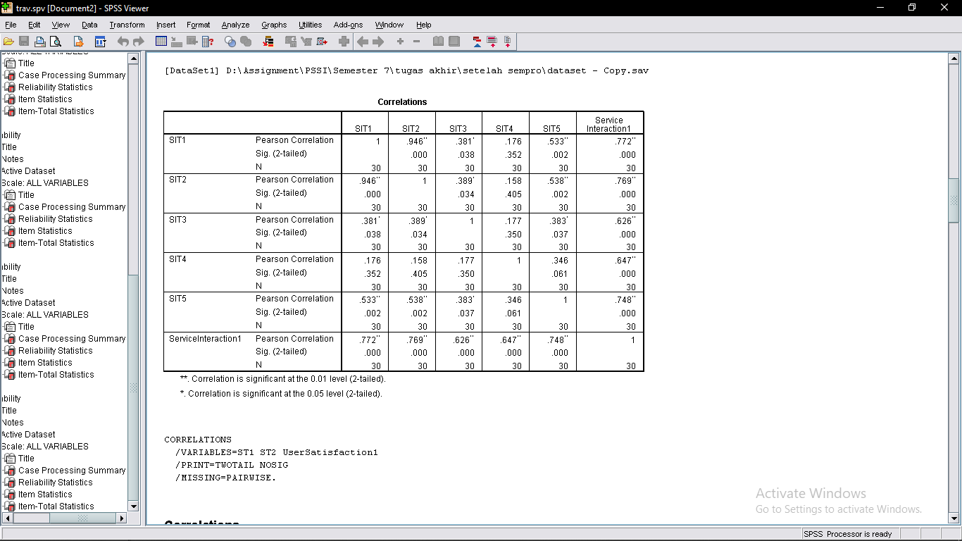

Tabel 4.14 Kesimpulan Uji Validitas Variabel Service Interaction pada Layanan Pemesanan Tiket Kereta Api Aplikasi Traveloka

|  |  |  |  |
| --- | --- | --- | --- |
| **Item Pertanyaan** | **Nilai r hitung** | **Nilai r tabel** | **Keterangan** |
| SIT1 | 0,772 | 0,3610 | VALID |
| SIT2 | 0,769 | 0,3610 | VALID |
| SIT3 | 0,626 | 0,3610 | VALID |
| SIT4 | 0,647 | 0,3610 | VALID |
| SIT5 | 0,748 | 0,3610 | VALID |

1. Variabel *User Satisfaction*

Dari tabel di atas didapatkan nilai r hitung dari korelasi masing-masing item pertanyaan (ST1 dan ST2) terhadap total seluruh skor item (*UserSatisfaction1*). Untuk menentukan nilai r tabel dengan melihat *degree of freedom* (df), dimana df=jumlah sampel -2. Uji validitas dalam penelitian ini menggunakan sampel sebanyak 30 responden, maka df=30-2 yaitu 28. Pada tabel r, diketahui nilai r tabel untuk df 28 dengan tingkat signifikansi dua arah (*two* *tailed*) 5% adalah 0,3610. Berdasarkan hal tersebut, hasil uji validitas untuk variabel *User Satisfaction* pada pemesanan tiket kereta api aplikasi Traveloka disajikan pada Tabel 4.15 dan Tabel 4.16.

Tabel 4.15 Hasil Uji Validitas SPSS Variabel User Satisfaction pada Layanan Pemesanan Tiket Kereta Api Aplikasi Traveloka

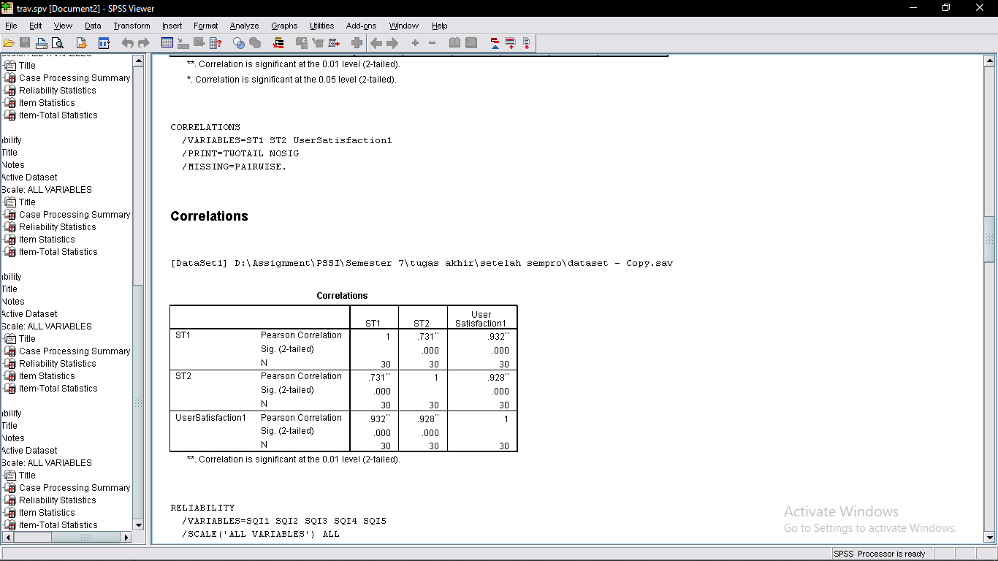

Tabel .4.16 Kesimpulan Uji Validitas Variabel User Satisfaction pada Layanan Pemesanan Tiket Kereta Api Aplikasi Traveloka

|  |  |  |  |
| --- | --- | --- | --- |
| **Item Pertanyaan** | **Nilai r hitung** | **Nilai r tabel** | **Keterangan** |
| SIT1 | 0,932 | 0,3610 | VALID |
| SIT2 | 0,928 | 0,3610 | VALID |

1. Validitas PegiPegi
   1. Variabel *Usability*

Dari tabel di atas didapatkan nilai r hitung dari korelasi masing-masing item pertanyaan (USP1-USP6) terhadap total seluruh skor item (*Usability*2). Untuk menentukan nilai r tabel dengan melihat *degree of freedom* (df), dimana df=jumlah sampel -2. Uji validitas dalam penelitian ini menggunakan sampel sebanyak 30 responden, maka df=30-2 yaitu 28. Pada tabel r, diketahui nilai r tabel untuk df=28 dengan tingkat signifikasnsi dua arah (*two tailed*) 5% adalah 0,3610. Berdasarkan hal tersebut, hasil uji validitas untuk variabel *Usability* pada pemesanan tiket kereta api aplikasi PegiPegi disajikan pada Tabel 4.17 dan Tabel 4.18.

Tabel 4.17 Hasil Uji Validitas SPSS Variabel Usability pada Layanan Pemesanan Tiket Kereta Api Aplikasi PegiPegi

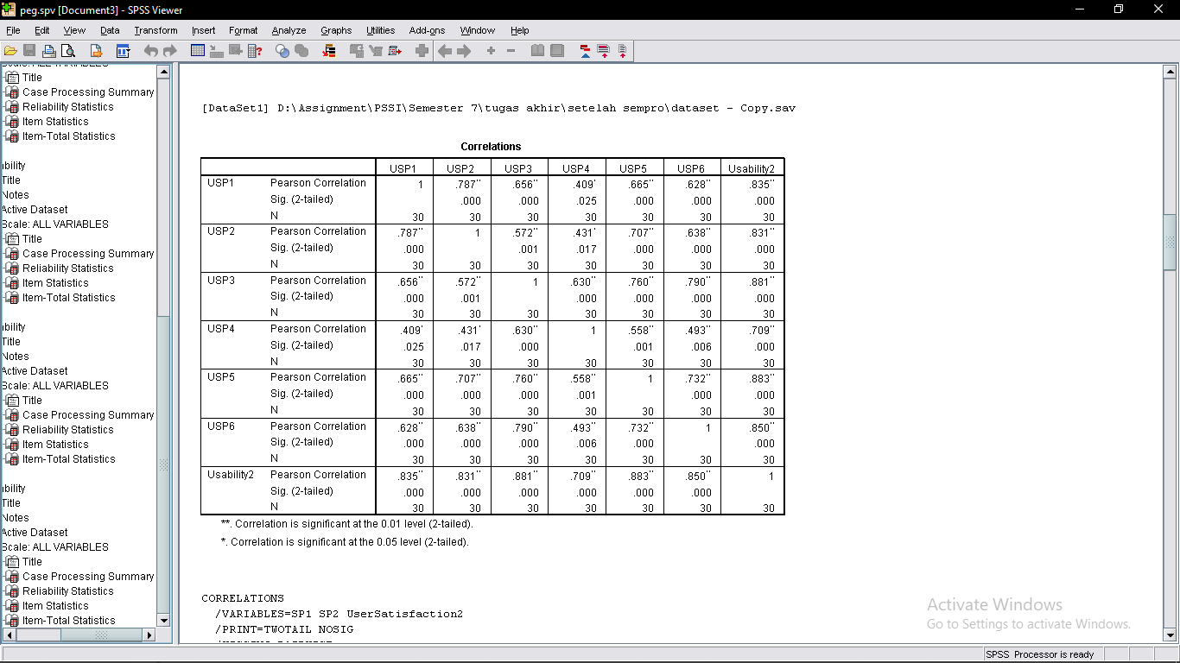

Tabel 4.18 Kesimpulan Uji Validitas Variabel Usability pada Layanan Pemesanan Tiket Kereta Api Aplikasi PegiPegi

|  |  |  |  |
| --- | --- | --- | --- |
| **Item Pertanyaan** | **Nilai r hitung** | **Nilai r tabel** | **Keterangan** |
| USP1 | 0,835 | 0,3610 | VALID |
| USP2 | 0,831 | 0,3610 | VALID |
| USP3 | 0,881 | 0,3610 | VALID |
| USP4 | 0,709 | 0,3610 | VALID |
| USP5 | 0,883 | 0,3610 | VALID |
| USP6 | 0,850 | 0,3610 | VALID |

* 1. Variabel *Information quality*

Dari tabel di atas didapatkan nilai r hitung dari korelasi masing-masing item pertanyaan (IQP1-IQP6) terhadap total seluruh skor item (*InformationQuality2*). Untuk menentukan nilai r tabel dengan melihat *degree of freedom* (df), dimana df=jumlah sampel -2. Uji validitas dalam penelitian ini menggunakan sampel sebanyak 30 responden, maka df=30-2 yaitu 28. Pada tabel r, diketahui nilai r tabel untuk df=28 dengan tinkat signifikasnsi dua arah (*two tailed*) 5% adalah 0,3610. Berdasarkan hal tersebut, hasil uji validitas untuk variabel *Information quality* pada pemesanan tiket kereta api aplikasi PegiPegi disajikan pada Tabel 4.19 dan Tabel 4.20.

Tabel 4.19 Hasil Uji Validitas SPSS Variabel Information quality pada Layanan Pemesanan Tiket Kereta Api Aplikasi PegiPegi

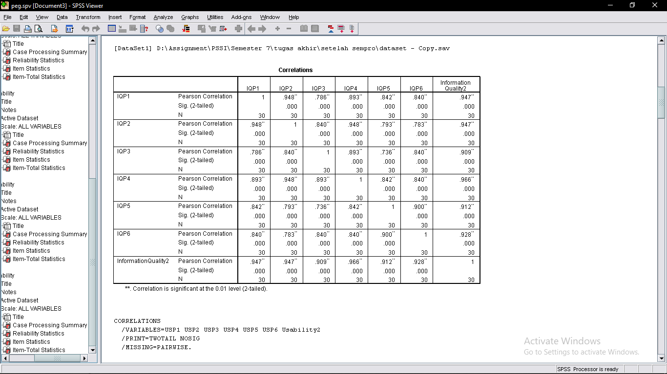

Tabel 4.20 Kesimpulan Uji Validitas Variabel Information quality pada Layanan Pemesanan Tiket Kereta Api Aplikasi PegiPegi

|  |  |  |  |
| --- | --- | --- | --- |
| **Item Pertanyaan** | **Nilai r hitung** | **Nilai r tabel** | **Keterangan** |
| IQP1 | 0,947 | 0,3610 | VALID |
| IQP2 | 0,947 | 0,3610 | VALID |
| IQP3 | 0,909 | 0,3610 | VALID |
| IQP4 | 0,966 | 0,3610 | VALID |
| IQP5 | 0,912 | 0,3610 | VALID |
| IQP6 | 0,928 | 0,3610 | VALID |

* 1. Variabel *Service Interaction*

Dari tabel di atas didapatkan nilai r hitung dari korelasi masing-masing item pertanyaan (SIP1-SIP5) terhadap total seluruh skor item (*ServiceInteraction2*). Untuk menentukan nilai r tabel dengan melihat *degree of freedom* (df), dimana df=jumlah sampel -2. Uji validitas dalam penelitian ini menggunakan sampel sebanyak 30 responden, maka df=30-2 yaitu 28. Pada tabel r, diketahui nilai r tabel untuk df=28 dengan tingkat signifikasnsi dua arah (*two tailed*) 5% adalah 0,3610. Berdasarkan hal tersebut, hasil uji validitas untuk variabel *Service Interaction* pada pemesanan tiket kereta api aplikasi PegiPegi disajikan pada Tabel 4.21 dan Tabel 4.22.

Tabel 4.21 Hasil Uji Validitas SPSS Variabel Service Interaction pada Layanan Pemesanan Tiket Kereta Api Aplikasi PegiPegi

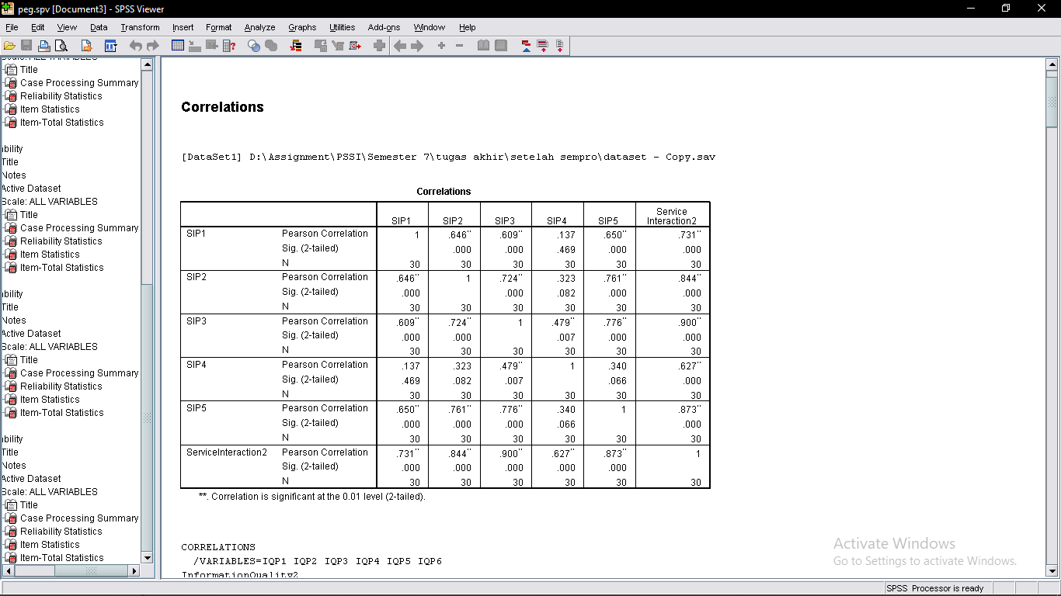

Tabel.4.22 Kesimpulan Uji Validitas Variabel Service Interaction pada Layanan Pemesanan Tiket Kereta Api Aplikasi PegiPegi

|  |  |  |  |
| --- | --- | --- | --- |
| **Item Pertanyaan** | **Nilai r hitung** | **Nilai r tabel** | **Keterangan** |
| SIP1 | 0,731 | 0,3610 | VALID |
| SIP2 | 0,844 | 0,3610 | VALID |
| SIP3 | 0,900 | 0,3610 | VALID |
| SIP4 | 0,627 | 0,3610 | VALID |
| SIP5 | 0,873 | 0,3610 | VALID |

* 1. Variabel *User Satisfaction*

Dari tabel di atas didapatkan nilai r hitung dari korelasi masing-masing item pertanyaan (SP1 dan SP2) terhadap total seluruh skor item (*UserSatisfaction2*). Untuk menentukan nilai r tabel dengan melihat *degree of freedom* (df), dimana df=jumlah sampel -2. Uji validitas dalam penelitian ini menggunakan sampel sebanyak 30 responden, maka df=30-2 yaitu 28. Pada tabel r, diketahui nilai r tabel untuk df=28 dengan tingkat signifikasnsi dua arah (*two tailed*) 5% adalah 0,3610. Berdasarkan hal tersebut, hasil uji validitas untuk variabel *User Satisfaction* pada pemesanan tiket kereta api aplikasi PegiPegi disajikan pada Tabel 4.23 dan Tabel 4.24.

Tabel 4.23 Hasil Uji Validitas SPSS Variabel Service Interaction pada Layanan Pemesanan Tiket Kereta Api Aplikasi PegiPegi

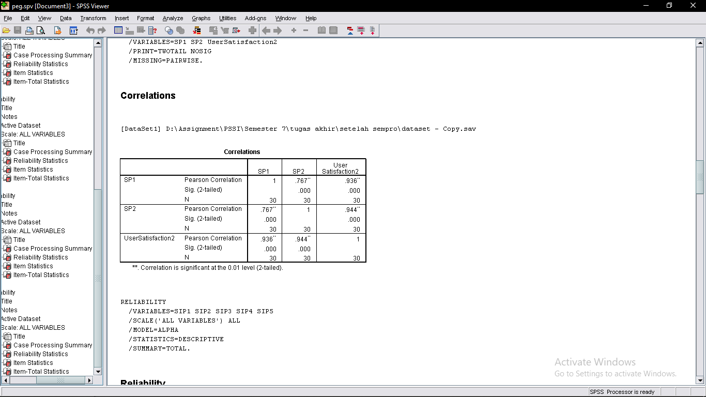

Tabel 4.24 Kesimpulan Uji Validitas Variabel User Satisfaction pada Layanan Pemesanan Tiket Kereta Api Aplikasi PegiPegi

|  |  |  |  |
| --- | --- | --- | --- |
| **Item Pertanyaan** | **Nilai r hitung** | **Nilai r tabel** | **Keterangan** |
| SP1 | 0,936 | 0,3610 | VALID |
| SP2 | 0,944 | 0,3610 | VALID |

1. Validitas KAI Access

Variabel *Usability*

Dari tabel di atas didapatkan nilai r hitung dari korelasi masing-masing item pertanyaan (USK1-USK6) terhadap total seluruh skor item (*Usability*3). Untuk menentukan nilai r tabel dengan melihat *degree of freedom* (df), dimana df=jumlah sampel -2. Uji validitas dalam penelitian ini menggunakan sampel sebanyak 30 responden, maka df=30-2 yaitu 28. Pada tabel r, diketahui nilai r tabel untuk df=28 dengan tingkat signifikasnsi dua arah (*two tailed*) 5% adalah 0,3610. Berdasarkan hal tersebut, hasil uji validitas untuk variabel *Information quality* pada pemesanan tiket kereta api aplikasi KAI Access disajikan pada Tabel 4.25 dan 4.26.

Tabel 4.25 Hasil Uji Validitas SPSS Variabel Usability pada Layanan Pemesanan Tiket Kereta Api Aplikasi KAI Access

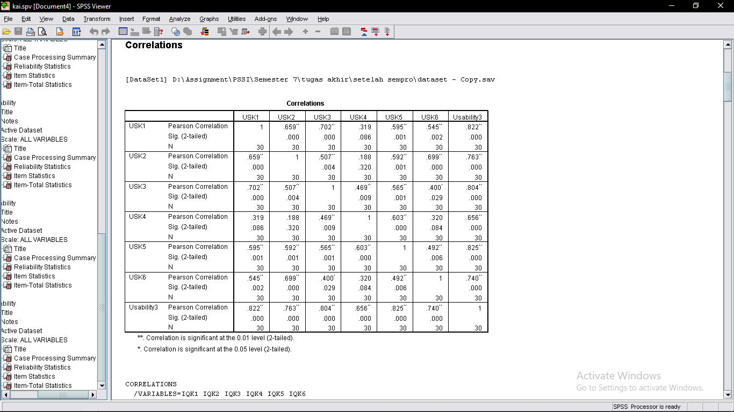

Tabel 4.26 Kesimpulan Uji Validitas Variabel Usability pada Layanan Pemesanan Tiket Kereta Api Aplikasi KAI Access

|  |  |  |  |
| --- | --- | --- | --- |
| **Item Pertanyaan** | **Nilai r hitung** | **Nilai r tabel** | **Keterangan** |
| USK1 | 0,822 | 0,3610 | VALID |
| USK2 | 0,763 | 0,3610 | VALID |
| USK3 | 0,804 | 0,3610 | VALID |
| USK4 | 0,656 | 0,3610 | VALID |
| USK5 | 0,825 | 0,3610 | VALID |
| USK6 | 0,740 | 0,3610 | VALID |

Variabel *Information quality*

Dari tabel di atas didapatkan nilai r hitung dari korelasi masing-masing item pertanyaan (IQK1-IQK6) terhadap total seluruh skor item (*InformationQuality3*). Untuk menentukan nilai r tabel dengan melihat *degree of freedom* (df), dimana df=jumlah sampel -2. Uji validitas dalam penelitian ini menggunakan sampel sebanyak 30 responden, maka df=30-2 yaitu 28. Pada tabel r, diketahui nilai r tabel untuk df=28 dengan tinkat signifikasnsi dua arah (*two tailed*) 5% adalah 0,3610. Berdasarkan hal tersebut, hasil uji validitas untuk variabel *Information quality* pada pemesanan tiket kereta api aplikasi KAI Access disajikan pada Tabel 4.27 dan Tabel 4.28.

Tabel 4.27 Hasil Uji Validitas SPSS Variabel Information quality pada Layanan Pemesanan Tiket Kereta Api Aplikasi KAI Access

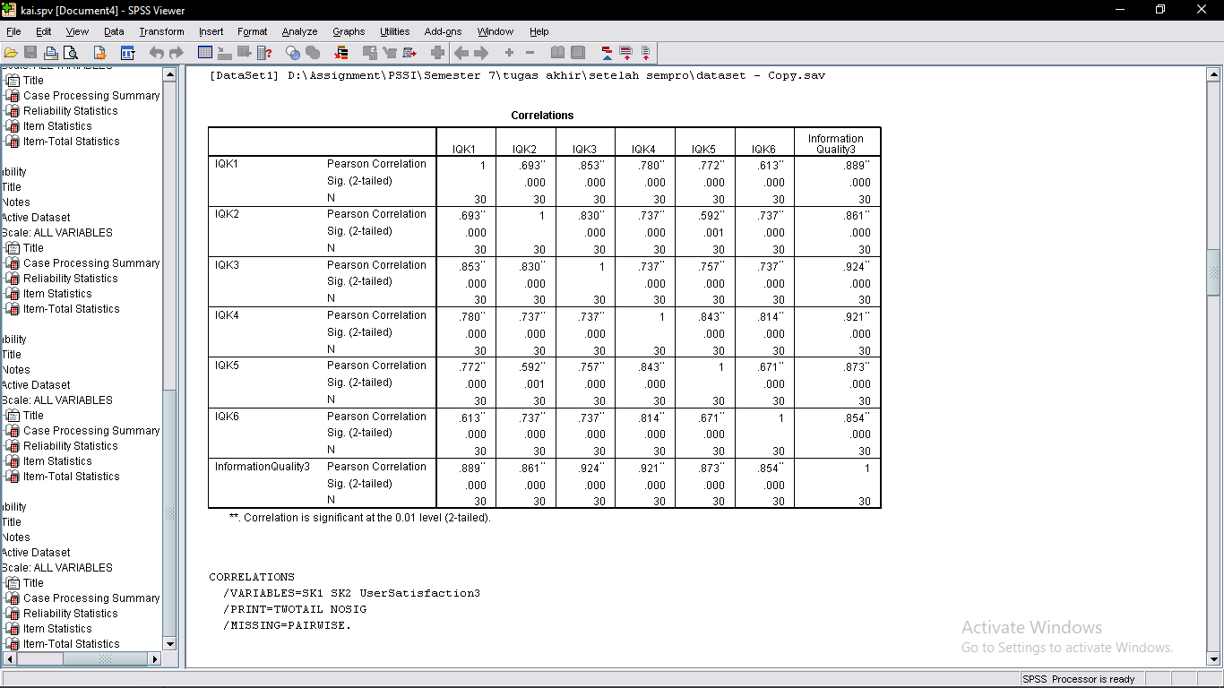

Tabel 4.28 Kesimpulan Uji Validitas Variabel Information quality pada Layanan Pemesanan Tiket Kereta Api Aplikasi KAI Access

|  |  |  |  |
| --- | --- | --- | --- |
| **Item Pertanyaan** | **Nilai r hitung** | **Nilai r tabel** | **Keterangan** |
| IQK1 | 0,889 | 0,3610 | VALID |
| IQK2 | 0,861 | 0,3610 | VALID |
| IQK3 | 0,924 | 0,3610 | VALID |
| IQK4 | 0,921 | 0,3610 | VALID |
| IQK5 | 0,873 | 0,3610 | VALID |
| IQK6 | 0,854 | 0,3610 | VALID |

Variabel *Service Interaction*

Dari tabel di atas didapatkan nilai r hitung dari korelasi masing-masing item pertanyaan (SIK1-SIK5) terhadap total seluruh skor item (*ServiceInteraction3*). Untuk menentukan nilai r tabel dengan melihat *degree of freedom* (df), dimana df=jumlah sampel -2. Uji validitas dalam penelitian ini menggunakan sampel sebanyak 30 responden, maka df=30-2 yaitu 28. Pada tabel r, diketahui nilai r tabel untuk df=28 dengan tinkat signifikasnsi dua arah (*two tailed*) 5% adalah 0,3610. Berdasarkan hal tersebut, hasil uji validitas untuk variabel *Service Interaction* pada pemesanan tiket kereta api aplikasi KAI Access disajikan pada Tabel 4.29 dan Tabel 4.30.

Tabel 4.29 Hasil Uji Validitas SPSS Variabel Service Interaction pada Layanan Pemesanan Tiket Kereta Api Aplikasi KAI Access

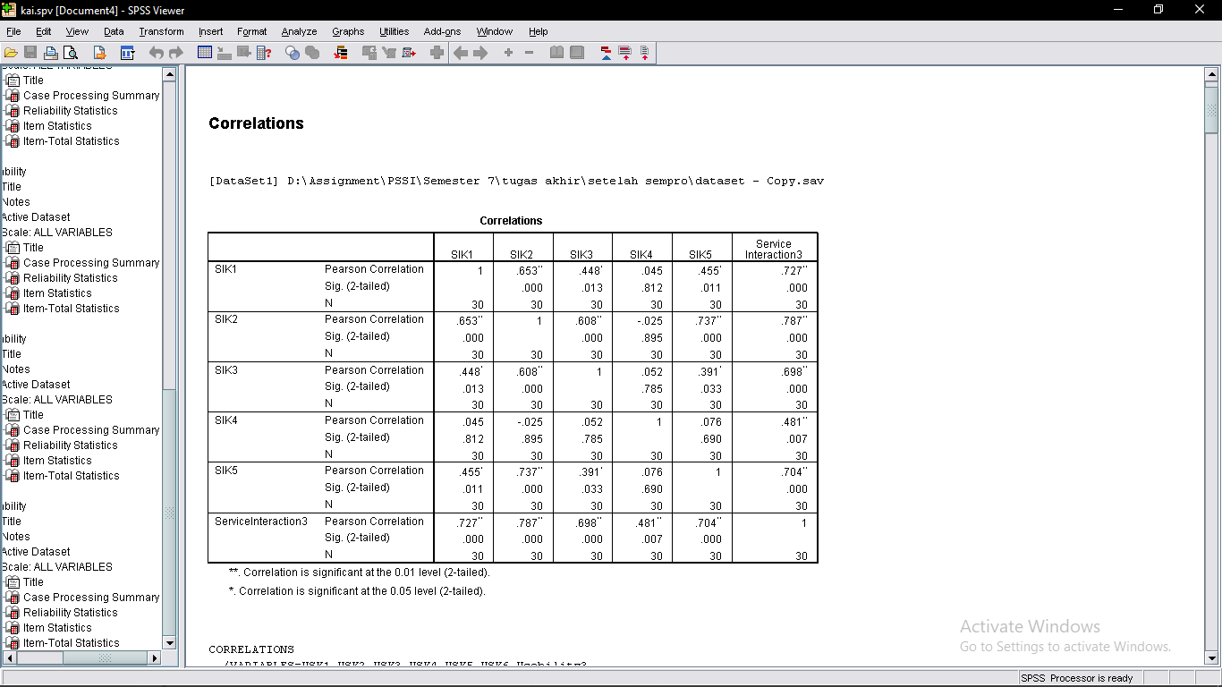

Tabel 4.30 Kesimpulan Uji Validitas Variabel Service Interaction pada Layanan Pemesanan Tiket Kereta Api Aplikasi KAI Access

| **Item Pertanyaan** | **Nilai r hitung** | **Nilai r tabel** | **Keterangan** |
| --- | --- | --- | --- |
| SIK1 | 0,727 | 0,3610 | VALID |
| SIK2 | 0,787 | 0,3610 | VALID |
| SIK3 | 0,698 | 0,3610 | VALID |
| SIK4 | 0,481 | 0,3610 | VALID |
| SIK5 | 0,704 | 0,3610 | VALID |

Variabel *User Satisfaction*

Dari tabel di atas didapatkan nilai r hitung dari korelasi masing-masing item pertanyaan (SK1 dan SK2) terhadap total seluruh skor item (*UserSatisfaction3*). Untuk menentukan nilai r tabel dengan melihat *degree of freedom* (df), dimana df=jumlah sampel -2. Uji validitas dalam penelitian ini menggunakan sampel sebanyak 30 responden, maka df=30-2 yaitu 28. Pada tabel r, diketahui nilai r tabel untuk df=28 dengan tinkat signifikasnsi dua arah (*two tailed*) 5% adalah 0,3610. Berdasarkan hal tersebut, hasil uji validitas untuk variabel *User Satisfaction* pada pemesanan tiket kereta api aplikasi KAI Access disajikan pada Tabel 4.31 dan Tabel 4.32.

Tabel 4.31 Kesimpulan Uji Validitas SPSS Variabel User Satisfaction pada Layanan Pemesanan Tiket Kereta Api Aplikasi KAI Access

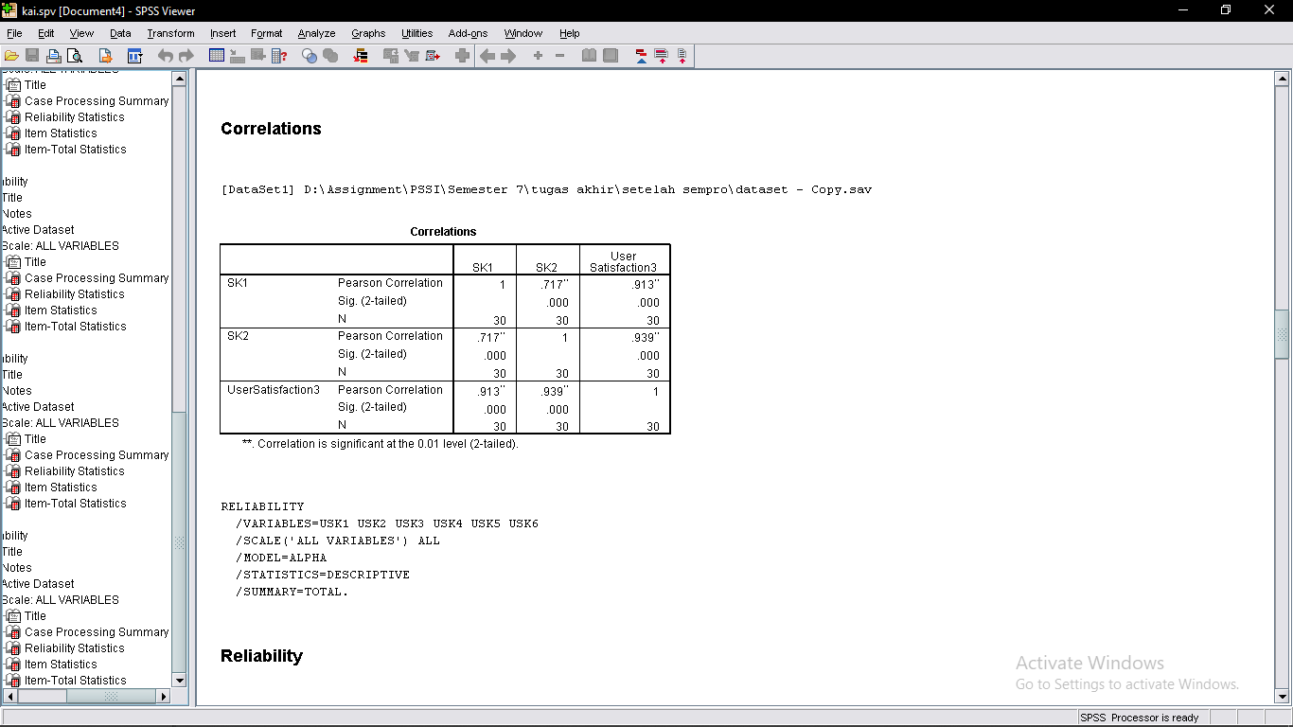

Tabel 4.32 Kesimpulan Hasil Uji Validitas Variabel User Satisfaction pada Layanan Pemesanan Tiket Kereta Api Aplikasi KAI Access

|  |  |  |  |
| --- | --- | --- | --- |
| **Item Pertanyaan** | **Nilai r hitung** | **Nilai r tabel** | **Keterangan** |
| SIK1 | 0,913 | 0,3610 | VALID |
| SIK2 | 0,939 | 0,3610 | VALID |

#### Uji Reliabiltas

Uji reliabilitas dilakukan untuk mengetahui keabsahan dari alat ukut yang digunakan, apakah alat ukur yang digunakan menghasilakan hasil yang relatif sama jika dilakukan pengukuran ulang terhadap subjek yang sama. Uji reliabilitas dilakukan dengan menggunakan metode Chronbachs Alpha dan membandingkan antara nilai r hitung dengan nilai r tabel. Syarat untuk memutuskan alat ukur tersebut reliabel atau tidak adalah sebagai berikut:

* Nilai Chronbachs Alpha > 0,6, atau
* Nilai Chronbachs Alpha (r hitung) > r tabel

1. Uji Reliabilitas Kepentingan (Importance)

Pada Tabel 4.33 dipaparkan hasil uji reliabilitas dari variabel yang terdapat dalam pengukuran nilai kepentingan layanan pemesanan tiket kereta api pada suatu aplikasi. Hasil dari uji reliabilitas menunjukkan bahwa variabel-variabel tersebut reliabel karena nilai Cronbach’s Alpha > 0.6 dan nilai r hitung > r tabel. Pada Tabel 4.34 dipaparkan hasil uji reliabilitas berdasarkan tiap indikator atau item pernyataan dari masing-masing variabel. Setiap indikator dinyatakan reliabel karena telah memenuhi syarat dari uji reliabilitas.

Tabel 4.33 Hasil Uji Reliabilitas Keseluruhan Variabel pada Nilai Kepentingan (Importance)

| **No.** | **Cronbach’s Alpha** | **Variabel** | **Nilai r tabel** | **Nilai r hitung** | **Keterangan** |
| --- | --- | --- | --- | --- | --- |
| 1. | | **Reliability Statistics** | | | --- | --- | | Cronbach's Alpha | N of Items | | .756 | 6 | | *Usability* | 0,3610 | 0,756 | RELIABEL |
| 2. | | **Reliability Statistics** | | | --- | --- | | Cronbach's Alpha | N of Items | | .829 | 6 | | *Information quality* | 0,3610 | 0,829 | RELIABEL |
| 3. | | **Reliability Statistics** | | | --- | --- | | Cronbach's Alpha | N of Items | | .659 | 5 | | *Service Interaction* | 0,3610 | 0,659 | RELIABEL |

Tabel 4.34 Hasil Uji Reliabilitas Tiap Item Pernyataan pada Nilai Kepentingan (Importance)

| **Item Pernyataan** | **Cronbach’s Alpha if Item Deleted** | **Nilai r tabel** | **Keterangan** |
| --- | --- | --- | --- |
| UI1 | 0,726 | 0,3610 | RELIABEL |
| UI2 | 0,676 | 0,3610 | RELIABEL |
| UI3 | 0,721 | 0,3610 | RELIABEL |
| UI4 | 0,742 | 0,3610 | RELIABEL |
| UI5 | 0,689 | 0,3610 | RELIABEL |
| UI6 | 0,766 | 0,3610 | RELIABEL |
| IQI1 | 0,820 | 0,3610 | RELIABEL |
| IQI2 | 0,787 | 0,3610 | RELIABEL |
| IQI3 | 0,831 | 0,3610 | RELIABEL |
| IQI4 | 0,788 | 0,3610 | RELIABEL |
| IQI5 | 0,788 | 0,3610 | RELIABEL |
| IQI6 | 0,794 | 0,3610 | RELIABEL |
| SQI1 | 0,529 | 0,3610 | RELIABEL |
| SQI2 | 0,664 | 0,3610 | RELIABEL |
| SQI3 | 0,630 | 0,3610 | RELIABEL |
| SQI4 | 0,678 | 0,3610 | RELIABEL |
| SQI5 | 0,529 | 0,3610 | RELIABEL |

1. Uji Reliabilitas Traveloka

Pada Tabel 4.35 dipaparkan hasil uji reliabilitas dari variabel yang terdapat dalam pengukuran kinerja aktual dari kualitas pemesanan tiket kereta api pada aplikasi Traveloka. Hasil dari uji reliabilitas menunjukkan bahwa variabel-variabel tersebut reliabel karena nilai Cronbach’s Alpha > 0.6 dan nilai r hitung > r tabel. Pada Tabel 4.36 dipaparkan hasil uji reliabilitas berdasarkan tiap indikator atau item pernyataan dari masing-masing variabel. Setiap item pernyataan dinyatakan reliabel karena telah memenuhi syarat dari uji reliabilitas. Pada item SIT1 dan SIT2 tidak terdapat nilai Cronbachs Alpha if Item Deleted dikarenakan nilai Croanbachs Alpha akan bernilai negatif jika salah satu item dihapus, namun dalam uji reliabilitas variabelnya (*UserSatisfaction1*) bersifat reliabel.

Tabel 4.35 Hasil Uji Reliabilitas Tiap Variabel pada Layanan Pemesanan Tiket Kereta Api di Aplikasi Traveloka

| **No.** | **Cronbach’s Alpha** | **Variabel** | **Nilai r tabel** | **Nilai r hitung** | **Keterangan** |
| --- | --- | --- | --- | --- | --- |
| 1. | | **Reliability Statistics** | | | --- | --- | | Cronbach's Alpha | N of Items | | .857 | 6 | | *Usability* | 0,3610 | 0,857 | RELIABEL |
| 2. | | **Reliability Statistics** | | | --- | --- | | Cronbach's Alpha | N of Items | | .927 | 6 | | *Information quality* | 0,3610 | 0,927 | RELIABEL |
| 3. | | **Reliability Statistics** | | | --- | --- | | Cronbach's Alpha | N of Items | | .703 | 5 | | *Service Interaction* | 0,3610 | 0,703 | RELIABEL |
| 4. | | **Reliability Statistics** | | | --- | --- | | Cronbach's Alpha | N of Items | | .844 | 2 | | *User Satisfaction* | 0,3610 | 0,844 | RELIABEL |

Tabel 4.36 Hasil Uji Reliabilitas Tiap Item Pernyataan pada Layanan Pemesanan Tiket Kereta Api di Aplikasi Traveloka

| **Item Pernyataan** | **Cronbach’s Alpha if Item Deleted** | **Nilai r tabel** | **Keterangan** |
| --- | --- | --- | --- |
| UST1 | 0,813 | 0,3610 | RELIABEL |
| UST2 | 0,825 | 0,3610 | RELIABEL |
| UST3 | 0,818 | 0,3610 | RELIABEL |
| UST4 | 0,874 | 0,3610 | RELIABEL |
| UST5 | 0,830 | 0,3610 | RELIABEL |
| UST6 | 0,838 | 0,3610 | RELIABEL |
| IQT1 | .913 | 0,3610 | RELIABEL |
| IQT2 | .904 | 0,3610 | RELIABEL |
| IQT3 | .917 | 0,3610 | RELIABEL |
| IQT4 | .914 | 0,3610 | RELIABEL |
| IQT5 | .925 | 0,3610 | RELIABEL |
| IQT6 | .912 | 0,3610 | RELIABEL |
| SIT1 | .601 | 0,3610 | RELIABEL |
| SIT2 | .594 | 0,3610 | RELIABEL |
| SIT3 | .672 | 0,3610 | RELIABEL |
| SIT4 | .809 | 0,3610 | RELIABEL |
| SIT5 | .609 | 0,3610 | RELIABEL |
| ST1 | - | 0,3610 | RELIABEL |
| ST2 | - | 0,3610 | RELIABEL |

1. Uji Reliabilitas PegiPegi

Pada Tabel 4.37 dipaparkan hasil uji reliabilitas dari variabel yang terdapat dalam pengukuran kinerja aktual dari kualitas pemesanan tiket kereta api pada aplikasi PegiPegi. Hasil dari uji reliabilitas menunjukkan bahwa variabel-variabel tersebut reliabel karena nilai Cronbach’s Alpha > 0.6 dan nilai r hitung > r tabel. Pada Tabel 4.38 dipaparkan hasil uji reliabilitas berdasarkan tiap indikator atau item pernyataan dari masing-masing variabel. Setiap item pernyataan dinyatakan reliabel karena telah memenuhi syarat dari uji reliabilitas. Pada item SIP1 dan SIP2 tidak terdapat nilai Cronbachs Alpha if Item Deleted dikarenakan nilai Croanbachs Alpha akan bernilai negatif jika salah satu item dihapus, namun dalam uji reliabilitas variabelnya (*UserSatisfaction2*) bersifat reliabel.

Tabel 4.37 Hasil Uji Reliabilitas Tiap Variabel pada Layanan Pemesanan Tiket Kereta Api di Aplikasi PegiPegi

| **No.** | **Cronbach’s Alpha** | **Variabel** | **Nilai r tabel** | **Nilai r hitung** | **Keterangan** |
| --- | --- | --- | --- | --- | --- |
| 1. | | **Reliability Statistics** | | | --- | --- | | Cronbach's Alpha | N of Items | | .909 | 6 | | *Usability* | 0,3610 | 0,909 | RELIABEL |
| 2. | | **Reliability Statistics** | | | --- | --- | | Cronbach's Alpha | N of Items | | .971 | 6 | | *Information quality* | 0,3610 | 0,971 | RELIABEL |
| 3. | | **Reliability Statistics** | | | --- | --- | | Cronbach's Alpha | N of Items | | .839 | 5 | | *Service Interaction* | 0,3610 | 0,839 | RELIABEL |
| 4. | | **Reliability Statistics** | | | --- | --- | | Cronbach's Alpha | N of Items | | .867 | 2 | | *User Satisfaction* | 0,3610 | 0,867 | RELIABEL |

Tabel 4.38 Hasil Uji Reliabilitas Tiap Item Pernyataan pada Layanan Pemesanan Tiket Kereta Api di Aplikasi PegiPegi

| **Item Pernyataan** | **Cronbach’s Alpha if Item Deleted** | **Nilai r tabel** | **Keterangan** |
| --- | --- | --- | --- |
| USP1 | 0,893 | 0,3610 | RELIABEL |
| USP2 | 0,893 | 0,3610 | RELIABEL |
| USP3 | 0,882 | 0,3610 | RELIABEL |
| USP4 | 0,918 | 0,3610 | RELIABEL |
| USP5 | 0,882 | 0,3610 | RELIABEL |
| USP6 | 0,888 | 0,3610 | RELIABEL |
| IQP1 | 0,964 | 0,3610 | RELIABEL |
| IQP2 | 0,964 | 0,3610 | RELIABEL |
| IQP3 | 0,969 | 0,3610 | RELIABEL |
| IQP4 | 0,961 | 0,3610 | RELIABEL |
| IQP5 | 0,969 | 0,3610 | RELIABEL |
| IQP6 | 0,966 | 0,3610 | RELIABEL |
| SIP1 | 0,819 | 0,3610 | RELIABEL |
| SIP2 | 0,781 | 0,3610 | RELIABEL |
| SIP3 | 0,752 | 0,3610 | RELIABEL |
| SIP4 | 0,900 | 0,3610 | RELIABEL |
| SIP5 | 0,766 | 0,3610 | RELIABEL |
| SP1 | - | 0,3610 | RELIABEL |
| SP2 | - | 0,3610 | RELIABEL |

1. Uji Reliabilitas KAI Access

Pada Tabel 4.39 dipaparkan hasil uji reliabilitas dari variabel yang terdapat dalam pengukuran kinerja aktual dari kualitas pemesanan tiket kereta api pada aplikasi KAI Access. Hasil dari uji reliabilitas menunjukkan bahwa variabel-variabel tersebut reliabel karena nilai Cronbach’s Alpha > 0.6 dan nilai r hitung > r tabel. Pada Tabel 4.40 dipaparkan hasil uji reliabilitas berdasarkan tiap indikator atau item pernyataan dari masing-masing variabel. Setiap item pernyataan dinyatakan reliabel karena telah memenuhi syarat dari uji reliabilitas. Pada item SIK1 dan SIK2 tidak terdapat nilai Cronbachs Alpha if Item Deleted dikarenakan nilai Croanbachs Alpha akan bernilai negatif jika salah satu item dihapus, namun dalam uji reliabilitas variabelnya (*UserSatisfaction3*) bersifat reliabel.

Tabel 4.39 Hasil Uji Reliabilitas Tiap Variabel pada Layanan Pemesanan Tiket Kereta Api di Aplikasi KAI Access

| **No.** | **Cronbach’s Alpha** | **Variabel** | **Nilai r tabel** | **Nilai r hitung** | **Keterangan** |
| --- | --- | --- | --- | --- | --- |
| 1. | | **Reliability Statistics** | | | --- | --- | | Cronbach's Alpha | N of Items | | .853 | 6 | | *Usability* | 0,3610 | 0,853 | RELIABEL |
| 2. | | **Reliability Statistics** | | | --- | --- | | Cronbach's Alpha | N of Items | | .636 | 5 | | *Information quality* | 0,3610 | 0,636 | RELIABEL |
| 3. | | **Reliability Statistics** | | | --- | --- | | Cronbach's Alpha | N of Items | | .945 | 6 | | *Service Interaction* | 0,3610 | 0,945 | RELIABEL |
| 4. | | **Reliability Statistics** | | | --- | --- | | Cronbach's Alpha | N of Items | | .828 | 2 | | *User Satisfaction* | 0,3610 | 0,828 | RELIABEL |

Tabel 4.40 Hasil Uji Reliabilitas Tiap Item Pernyataan pada Layanan Pemesanan Tiket Kereta Api di Aplikasi KAI Access

| **Item Pernyataan** | **Cronbach’s Alpha if Item Deleted** | **Nilai r tabel** | **Keterangan** |
| --- | --- | --- | --- |
| USK1 | 0,811 | 0,3610 | RELIABEL |
| USK2 | 0,826 | 0,3610 | RELIABEL |
| USK3 | 0,820 | 0,3610 | RELIABEL |
| USK4 | 0,865 | 0,3610 | RELIABEL |
| USK5 | 0,812 | 0,3610 | RELIABEL |
| USK6 | 0,834 | 0,3610 | RELIABEL |
| IQK1 | 0,935 | 0,3610 | RELIABEL |
| IQK2 | 0,939 | 0,3610 | RELIABEL |
| IQK3 | 0,929 | 0,3610 | RELIABEL |
| IQK4 | 0,929 | 0,3610 | RELIABEL |
| IQK5 | 0,938 | 0,3610 | RELIABEL |
| IQK6 | 0,940 | 0,3610 | RELIABEL |
| SIK1 | 0,517 | 0,3610 | RELIABEL |
| SIK2 | 0,481 | 0,3610 | RELIABEL |
| SIK3 | 0,536 | 0,3610 | RELIABEL |
| SIK4 | 0,819 | 0,3610 | RELIABEL |
| SIK5 | 0,531 | 0,3610 | RELIABEL |
| SK1 | - | 0,3610 | RELIABEL |
| SK2 | - | 0,3610 | RELIABEL |

### Uji Asumsi Klasik

#### Uji Linearitas

Berdasarkan hasil uji linearitas terhadap data aplikasi Traveloka, PegiPegi, dan KAI Access diketahui bahwa nilai signifikansi *linearity* berada di bawah 0,05. Jadi, dapat disimpulkan bahwa antara masing-masing variabel bebas dengan variabel terikatnya memiliki hubungan yang linear. Hasil uji linearitas masing-masing variabel bebasdengan *user satisfaction* untuk pemesanan tiket kereta api di Traveloka dan KAI Access memiliki nilai signifikansi *linearity* sebesar 0,000. Pada aplikasi PegiPegi, variabel *information quality* dan *Service Interaction* terhadap *user satisfaction* memiliki nilai signifikansi *linearity* sebesar 0,000 dan variabel *usability* terhadap *user satisfaction* memiliki nilai signifikansi *linearity* sebesar 0,006.

Tabel 4.41 Hasil Uji Linearitas Variabbel Usability dengan User Satisfaction untuk Aplikasi Traveloka

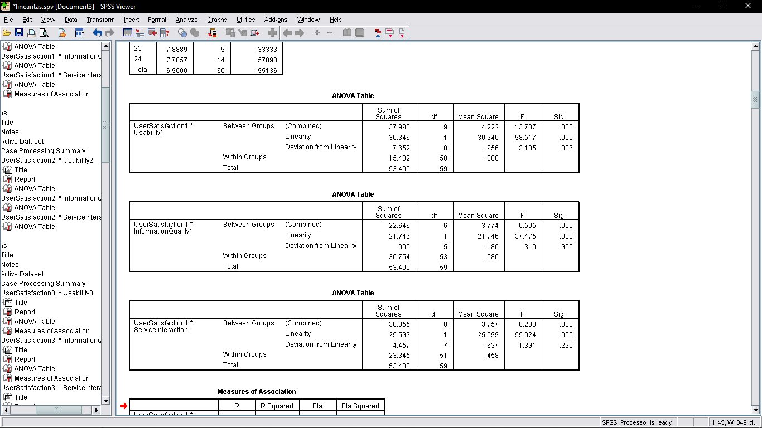

Tabel 4.42 Hasil Uji Linearitas Variabbel Information quality dengan User Satisfaction untuk Aplikasi Traveloka



Tabel 4.43 Hasil Uji Linearitas Variabbel Service Interaction dengan User Satisfaction untuk Aplikasi Traveloka

Tabel 4.44 Hasil Uji Linearitas Variabbel Information quality dengan User Satisfaction untuk Aplikasi PegiPegi

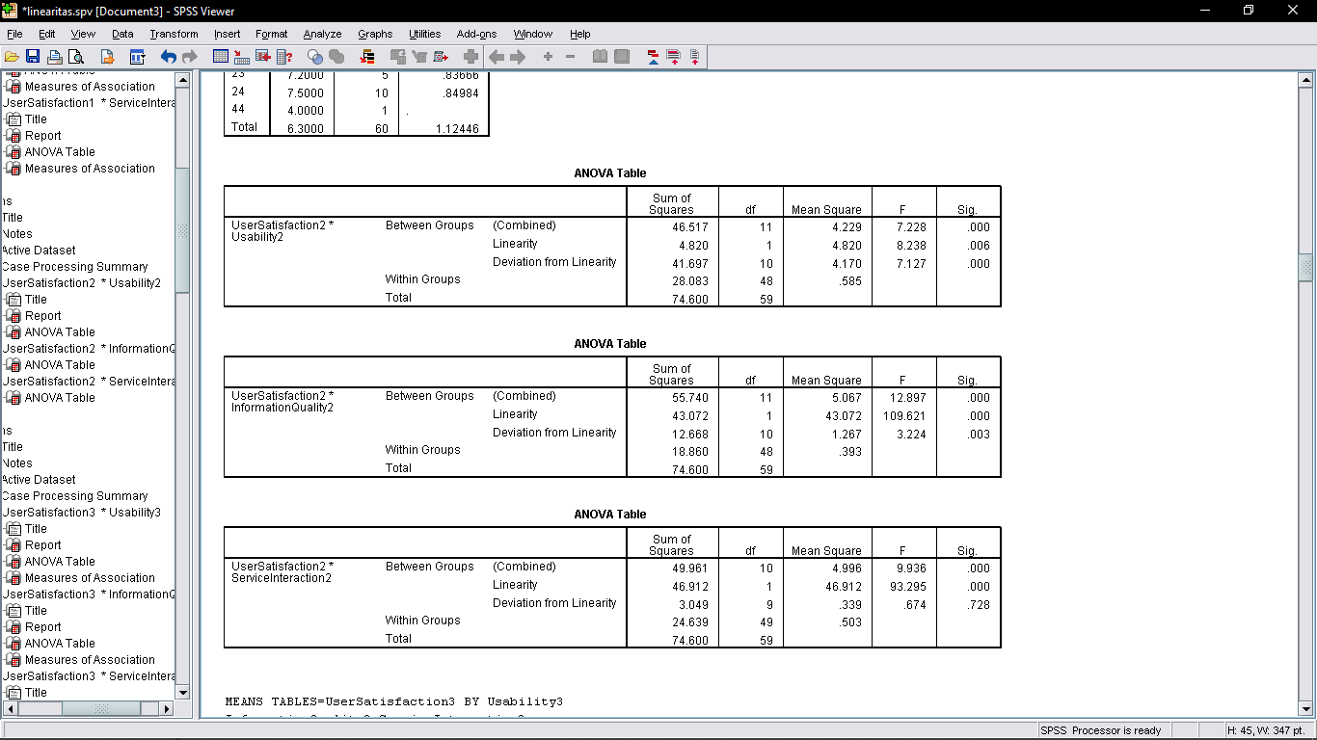

Tabel 4.45 Hasil Uji Linearitas Variabbel Usability dengan User Satisfaction untuk Aplikasi PegiPegi



Tabel 4.46 Hasil Uji Linearitas Variabbel Service Interaction dengan User Satisfaction untuk Aplikasi PegiPegi



Tabel 4.47 Hasil Uji Linearitas Variabbel Service Interaction dengan User Satisfaction untuk Aplikasi KAI Access

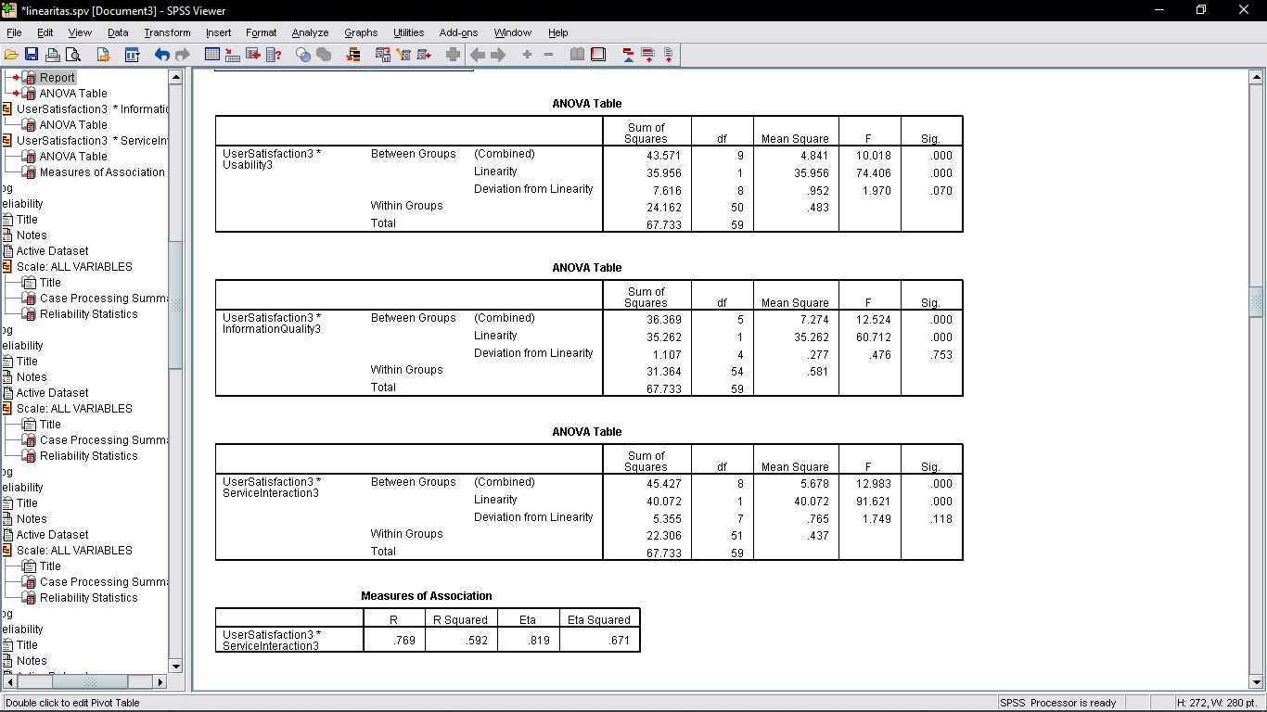

Tabel 4.48 Hasil Uji Linearitas Variabbel Information quality dengan User Satisfaction untuk Aplikasi KAI Access



Tabel 4.49 Hasil Uji Linearitas Variabbel Usability dengan User Satisfaction untuk Aplikasi KAI Access



#### Uji *Outlier*

Berdasarkan hasil uji *outlier* yang telah dilakukan, terdapat beberapa data yang memiliki karakteristik yang berbeda jauh dengan data yang lain. Dari 14 data yang diketahui sebagai data *outlier,* Data-data tersebut memiliki nilai Z di atas 2,5 dan -2,5. Pada umumnya, dari uji *outlier* dapat diketahui yang memiliki karakteristik berbeda dalam sebuah data, yaitu dari item pertanyaan yang diajukan atau jawaban dari responden. Apabila item pernyataan tersebut adalah pencilan, maka item tersebut perlu diubah atau dihapus. Sedangkan jika rata-rata jawaban dari responden memiliki nilai Z yang dinyatakan *outlier*, maka data dari responden tersebut perlu dihapus. Dalam penelitian ini, *outlier* berasal dari beberapa responden sehingga peneliti diambil langkah selanjutnya yaitu menghilangkan data respsonden yang *outlier*.

### Uji Regresi Linear Berganda

#### Uji t

Uji t digunakan untuk mengetahui apakah masing-masing variabel bebas berpengaruh signifikan terhadap variabel terikat. Penelitian ini melakukan uji t terhadap tiga aplikasi layanan pemesanan tiket kereta api *online* yaitu Traveloka, PegiPegi, dan KAI Access. Setiap aplikasi memiliki variabel bebas, yaitu *Usability, Service Interaction*, dan *Information quality* serta *User Satisfaction* sebagai variabel terikatnya. Nilai α yang digunakan dalam penelitian ini adalah 0,05 atau 95%. Syarat dari uji t adalah sebagai berikut:

1. Nilai t hitung > nilai t tabel atau nilai Sig < α, maka variabel dinyatakan berpengaruh signifikan terhadap variable terikatnya.
2. Nilai t hitung < nilai t tabel atau nilai Sig > α, maka variabel dinyatakan tidak berpengaruh signifikan terhadap variable terikatnya.
3. Uji t pada Traveloka

Tabel 4.50 Hasil Uji t untuk Pemesanan Tiket Kereta Api di Traveloka

| **Coefficientsa** | | | | | | |
| --- | --- | --- | --- | --- | --- | --- |
| Model | | Unstandardized Coefficients | | Standardized Coefficients | t | Sig. |
| B | Std. Error | Beta |
| 1 | (Constant) | .472 | .728 |  | .649 | .519 |
| *Usability*1 | .189 | .057 | .506 | 3.336 | .002 |
| InformationQuality1 | .030 | .051 | .080 | .579 | .565 |
| ServiceInteraction1 | .106 | .063 | .240 | 1.685 | .098 |
| a. Dependent Variable: UserSatisfaction1 | | | |  |  |  |

* + - * 1. Pengujian Hipotesis Parsial *Usability* terhadap *User Satisfaction* (H1)

Berdasarkan hasil uji t pada Tabel 4.50, terlihat bahwa nilai t hitung adalah 3,336. Nilai t hitung tersebut akan dibandingkan dengan t tabel, dimana t tabel= (α/2 ;N-k-1), dimana α adalah nilai signifikansi dan k adalah jumlah variabel bebas. Jadi nilai t tabel yang akan dibandingkan dengan t hitung adalah (0,025; 56) yaitu 2,00324. Terlihat bahwa nilai t hitung > t tabel (3,336 < 2,003) dan nilai signifikansi < nilai α (0,002 < 0,05), sehingga dapat dinyatakan bahwa H1 diterima pada layanan pemesanan tiket kereta api *online* pada aplikasi Traveloka, atau variabel *Usability* dalam pemesanan layanan tiket kereta api di aplikasi Traveloka berpengaruh positif signifikan terhadap *User Satisfaction.*

* 1. Pengujian Hipotesis Parsial *Information quality* terhadap *User Satisfaction* (H2)

Berdasarkan hasil uji t pada Tabel 4.50, terlihat bahwa nilai t hitung adalah 0,579. Nilai t hitung tersebut akan dibandingkan dengan t tabel, dimana t tabel= (α/2 ;N-k-1), dimana α adalah nilai signifikansi dan k adalah jumlah variabel bebas. Jadi nilai t tabel yang akan dibandingkan dengan t hitung adalah (0,025; 56) yaitu 2,00324. Terlihat bahwa nilai t hitung < t tabel (0,579 < 2,003) dan nilai signifikansi > nilai α (0,565 > 0,05), sehingga dapat dinyatakan bahwa H2 ditolak pada layanan pemesanan tiket kereta api *online* pada aplikasi Traveloka, atau variabel *Information quality*  dalam pemesanan layanan tiket kereta api di aplikasi Traveloka tidak berpengaruh positif signifikan terhadap *User Satisfaction*.

* 1. Pengujian Hipotesis Parsial *Service Interaction* terhadap *User Satisfaction* (H3)

Berdasarkan hasil uji t pada Tabel 4.50, terlihat bahwa nilai t hitung adalah 1,685. Nilai t hitung tersebut akan dibandingkan dengan t tabel, dimana t tabel= (α/2 ;N-k-1), dimana α adalah nilai signifikansi dan k adalah jumlah variabel bebas. Jadi nilai t tabel yang akan dibandingkan dengan t hitung adalah (0,025; 56) yaitu 2,00324. Terlihat bahwa nilai t hitung < t tabel (1,685 < 2,003) dan nilai signifikansi > nilai α (0,098 > 0,05), sehingga dapat dinyatakan bahwa H3 ditolak pada layanan pemesanan tiket kereta api *online* pada aplikasi Traveloka, atau variabel *Service Interaction* dalam pemesanan layanan tiket kereta api di aplikasi Traveloka tidak berpengaruh positif signifikan terhadap *User Satisfaction*.

1. Uji T pada PegiPegi

Tabel 4.51 Hasil Uji t untuk Pemesanan Tiket Kereta Api di PegiPegi

| **Coefficientsa** | | | | | | |
| --- | --- | --- | --- | --- | --- | --- |
| Model | | Unstandardized Coefficients | | Standardized Coefficients | t | Sig. |
| B | Std. Error | Beta |
| 1 | (Constant) | .541 | .603 |  | .897 | .374 |
| *Usability*2 | -.037 | .023 | -.145 | -1.639 | .107 |
| InformationQuality2 | .129 | .058 | .358 | 2.205 | .032 |
| ServiceInteraction2 | .248 | .072 | .543 | 3.466 | .001 |
| a. Dependent Variable: UserSatisfaction2 | | | |  |  |  |

* + - * 1. Pengujian Hipotesis Parsial *Usability* terhadap *User Satisfaction* (H1)

Berdasarkan hasil uji t pada Tabel 4.51, terlihat bahwa nilai t hitung adalah -1,639 Nilai t hitung tersebut akan dibandingkan dengan t tabel, dimana t tabel= (α/2 ;N-k-1), dimana α adalah nilai signifikansi dan k adalah jumlah variabel bebas. Jadi nilai t tabel yang akan dibandingkan dengan t hitung adalah (0,025; 56) yaitu 2,00324. Terlihat bahwa nilai t hitung < t tabel (-1,639 < 2,003) dan nilai signifikansi > nilai α (0,107 > 0,05), sehingga dapat dinyatakan bahwa H1 ditolak pada layanan pemesanan tiket kereta api *online* pada aplikasi PegiPegi, atau variabel *Usability* dalam pemesanan layanan tiket kereta api di aplikasi PegiPegi tidak berpengaruh positif signifikan terhadap *User Satisfaction.*

* + - * 1. Pengujian Hipotesis Parsial *Information quality* terhadap *User Satisfaction* (H2)

Berdasarkan hasil uji t pada Tabel 4.51, terlihat bahwa nilai t hitung adalah 2,205. Nilai t hitung tersebut akan dibandingkan dengan t tabel, dimana t tabel= (α/2 ;N-k-1), dimana α adalah nilai signifikansi dan k adalah jumlah variabel bebas. Jadi nilai t tabel yang akan dibandingkan dengan t hitung adalah (0,025; 56) yaitu 2,00324. Terlihat bahwa nilai t hitung < t tabel (2,205 > 2,003) dan nilai signifikansi > nilai α (0,032 < 0,05), sehingga dapat dinyatakan bahwa H2 diterima pada layanan pemesanan tiket kereta api *online* pada aplikasi PegiPegi, atau variabel *Information quality*  dalam pemesanan layanan tiket kereta api di aplikasi PegiPegi berpengaruh positif signifikan terhadap *User Satisfaction*.

* + - * 1. Pengujian Hipotesis Parsial *Service Interaction* terhadap *User Satisfaction* (H3)

Berdasarkan hasil uji t pada Tabel 4.51, terlihat bahwa nilai t hitung adalah 3,466. Nilai t hitung tersebut akan dibandingkan dengan t tabel, dimana t tabel= (α/2 ;N-k-1), dimana α adalah nilai signifikansi dan k adalah jumlah variabel bebas. Jadi nilai t tabel yang akan dibandingkan dengan t hitung adalah (0,025; 56) yaitu 2,00324. Terlihat bahwa nilai t hitung < t tabel (3,466 < 2,003) dan nilai signifikansi > nilai α (0,001 > 0,05), sehingga dapat dinyatakan bahwa H3 ditolak pada layanan pemesanan tiket kereta api *online* pada aplikasi PegiPegi, atau variabel *Service Interaction* dalam pemesanan layanan tiket kereta api di aplikasi PegiPegi berpengaruh positif signifikan terhadap *User Satisfaction*.

1. Uji T pada KAI Access

Tabel 4.52 Hasil Uji t pada Pemesanan Tiket Kereta Api di Aplikasi KAI Access

| **Coefficientsa** | | | | | | |
| --- | --- | --- | --- | --- | --- | --- |
| Model | | Unstandardized Coefficients | | Standardized Coefficients | t | Sig. |
| B | Std. Error | Beta |
| 1 | (Constant) | -.543 | .722 |  | -.751 | .456 |
| *Usability*3 | .132 | .044 | .346 | 2.966 | .004 |
| InformationQuality3 | .042 | .058 | .102 | .713 | .479 |
| ServiceInteraction3 | .224 | .064 | .454 | 3.501 | .001 |
| a. Dependent Variable: UserSatisfaction3 | | | |  |  |  |

Pengujian Hipotesis Parsial *Usability* terhadap *User Satisfaction* (H1)

Berdasarkan hasil uji t pada Tabel 4.52, terlihat bahwa nilai t hitung adalah 2,966 Nilai t hitung tersebut akan dibandingkan dengan t tabel, dimana t tabel= (α/2 ;N-k-1), dimana α adalah nilai signifikansi dan k adalah jumlah variabel bebas. Jadi nilai t tabel yang akan dibandingkan dengan t hitung adalah (0,025; 56) yaitu 2,00324. Terlihat bahwa nilai t hitung > t tabel (2,966 > 2,003) dan nilai signifikansi < nilai α (0,004 < 0,05), sehingga dapat dinyatakan bahwa H1 diterima pada layanan pemesanan tiket kereta api *online* pada aplikasi KAI Access, atau variabel *Usability* dalam pemesanan layanan tiket kereta api di aplikasi KAI Access berpengaruh positif signifikan terhadap *User Satisfaction.*

Pengujian Hipotesis Parsial *Information quality* terhadap *User Satisfaction* (H2)

Berdasarkan hasil uji t pada Tabel 4.52, terlihat bahwa nilai t hitung adalah 0,713. Nilai t hitung tersebut akan dibandingkan dengan t tabel, dimana t tabel= (α/2 ;N-k-1), dimana α adalah nilai signifikansi dan k adalah jumlah variabel bebas. Jadi nilai t tabel yang akan dibandingkan dengan t hitung adalah (0,025; 56) yaitu 2,00324. Terlihat bahwa nilai t hitung < t tabel (0,713 < 2,003) dan nilai signifikansi > nilai α (0,479> 0,05), sehingga dapat dinyatakan bahwa H2 ditolak pada layanan pemesanan tiket kereta api *online* pada aplikasi KAI Access, atau variabel *Information quality*  dalam pemesanan layanan tiket kereta api di aplikasi KAI Access tidak berpengaruh positif signifikan terhadap *User Satisfaction*.

Pengujian Hipotesis Parsial *Service Interaction* terhadap *User Satisfaction* (H3)

Berdasarkan hasil uji t pada Tabel 4.52, terlihat bahwa nilai t hitung adalah 3,501. Nilai t hitung tersebut akan dibandingkan dengan t tabel, dimana t tabel= (α/2 ;N-k-1), dimana α adalah nilai signifikansi dan k adalah jumlah variabel bebas. Jadi nilai t tabel yang akan dibandingkan dengan t hitung adalah (0,025; 56) yaitu 2,00324. Terlihat bahwa nilai t hitung > t tabel (3,501> 2,003) dan nilai signifikansi < nilai α (0,001 < 0,05), sehingga dapat dinyatakan bahwa H3 diterima pada layanan pemesanan tiket kereta api *online* pada aplikasi KAI Access, atau variabel *Service Interaction* dalam pemesanan layanan tiket kereta api di aplikasi KAI Access berpengaruh positif signifikan terhadap *User Satisfaction*.

#### Uji F (ANOVA)

Uji F digunakan untuk mengetahui apakah variabel bebas secara simultan (bersama-sama) berpengaruh signifikan terhadap variabel terikat. Penelitian ini melakukan uji F terhadap tiga aplikasi layanan pemesanan tiket kereta api *online* yaitu Traveloka, PegiPegi, dan KAI Access. Setiap aplikasi memiliki variabel bebas, yaitu *Usability, Service Interaction*, dan *Information quality* serta *User Satisfaction* sebagai variabel terikatnya. Nilai α yang digunakan dalam penelitian ini adalah 0,05 atau 95%. Syarat dari uji F adalah sebagai berikut:

1. Nilai F hitung > nilai F tabel atau nilai Sig < α, maka variabel dinyatakan secara simultan berpengaruh signifikan terhadap variabel terikatnya.
2. Nilai F hitung < nilai F tabel atau nilai Sig > α, maka variabel dinyatakan secara simultan tidak berpengaruh signifikan terhadap variabel terikatnya.

Nilai F tabel yang akan digunakan untuk perbandingan adalah dengan mengetahui jumlah variabel bebas (degree of freedom 1) dan jumlah responden-total variabel bebas dan terikat (degree of freedom). Total variabel bebas dalam penelitian ini adalah tiga (*Usability, Service Interaction*, dan *Information quality*) untuk masing-masing aplikasi yang diukur, dan total keseluruhan variabel yang digunakan adalah empat (*Usability, Service Interaction*, *Information quality,* dan *User Satisfaction*). Maka sesuai dengan degree of freedom 1=3 dan degree of freedom 2=56, nilai F tabel yang digunakan dalam penelitian adalah 2,77.

* + - * 1. Pengujian Hipotesis Keseluruhan *Usability, Information quality,* dan *Service Interaction* terhadap *User Satisfaction* (H4) pada Aplikasi Traveloka

Tabel 4.53 Hasil Uji F untuk Pemesanan Tiket Kereta Api di Aplikasi Traveloka

| **ANOVAb** | | | | | | |
| --- | --- | --- | --- | --- | --- | --- |
| Model | | Sum of Squares | df | Mean Square | F | Sig. |
| 1 | Regression | 31.970 | 3 | 10.657 | 27.847 | .000a |
| Residual | 21.430 | 56 | .383 |  |  |
| Total | 53.400 | 59 |  |  |  |
| a. Predictors: (Constant), ServiceInteraction1, InformationQuality1, *Usability*1 | | | | | | |
| b. Dependent Variable: UserSatisfaction1 | | | |  |  |  |

Berdasarkan hasil uji F pada Tabel 4.53 nilai F hitung ketiga variabel dalam layanan pemesanan tiket kereta api *online* di aplikasi Traveloka adalah lebih besar dibandingkan F tabel (27,847 >2,77) dan nilai signifikansinya < nilai α (0,000 < 0,05). Sehingga dapat dinyatakan H4 diterima, atau variabel *Usability, Service Interaction,* dan *Information quality* secara simultan berpengaruh positif signifikan terhadap *User Satisfaction* pada pemesanan tiket kereta api *online* di aplikasi Traveloka.

* + - * 1. Hipotesis Keseluruhan *Usability, Information quality,* dan *Service Interaction* terhadap *User Satisfaction* (H4) pada Aplikasi PegiPegi

Tabel 4.54 Hasil Uji F untuk Pemesanan Tiket Kereta Api di Aplikasi PegiPegi

| **ANOVAb** | | | | | | |
| --- | --- | --- | --- | --- | --- | --- |
| Model | | Sum of Squares | df | Mean Square | F | Sig. |
| 1 | Regression | 49.624 | 3 | 16.541 | 37.088 | .000a |
| Residual | 24.976 | 56 | .446 |  |  |
| Total | 74.600 | 59 |  |  |  |
| a. Predictors: (Constant), ServiceInteraction2, *Usability*2, InformationQuality2 | | | | | | |
| b. Dependent Variable: UserSatisfaction2 | | | |  |  |  |

Berdasarkan hasil uji F pada Tabel 4.54, nilai F hitung ketiga variabel dalam layanan pemesanan tiket kereta api *online* di aplikasi PegiPegi adalah lebih besar dibandingkan F tabel (28,156 > 2,77) dan nilai signifikansinya < nilai α (0,000 < 0,05). Sehingga dapat dinyatakan H4 diterima, atau variabel *Usability, Service Interaction,* dan *Information quality* secara simultan berpengaruh positif signifikan terhadap *User Satisfaction* pada pemesanan tiket kereta api *online* di aplikasi PegiPegi.

* + - * 1. Pengujian Hipotesis Keseluruhan *Usability, Information quality,* dan *Service Interaction* terhadap *User Satisfaction* (H4) pada Aplikasi KAI Access

Tabel 4.55 Hasil Uji F untuk Pemesanan Tiket Kereta Api di Aplikasi KAI Access

| **ANOVAb** | | | | | | |
| --- | --- | --- | --- | --- | --- | --- |
| Model | | Sum of Squares | df | Mean Square | F | Sig. |
| 1 | Regression | 45.676 | 3 | 15.225 | 38.654 | .000a |
| Residual | 22.058 | 56 | .394 |  |  |
| Total | 67.733 | 59 |  |  |  |
| a. Predictors: (Constant), ServiceInteraction3, *Usability*3, InformationQuality3 | | | | | | |
| b. Dependent Variable: UserSatisfaction3 | | | |  |  |  |

Berdasarkan hasil uji F pada Tabel 4.55 nilai F hitung ketiga variabel dalam layanan pemesanan tiket kereta api *online* di aplikasi KAI Access adalah lebih besar dibandingkan F tabel (32,058 > 2,77) dan nilai signifikansinya < nilai α (0,000 < 0,05). Sehingga dapat dinyatakan H4 diterima, atau variabel *Usability, Service Interaction,* dan *Information quality* secara simultan berpengaruh positif signifikan terhadap *User Satisfaction* pada pemesanan tiket kereta api *online* di aplikasi KAI Access.

### Perhitungan Kuesioner

Tabel 4.56 dan Tabel 4.57 merupakan hasil perhitungan bobot pada kuesioner dari setiap item pernyataan dari kepentingan (*importance*) dan kinerja (*performance*) dari aplikasi KAI Access berdasarkan intstrumen *WebQual* 4.0 sehingga didapatkan nilai rata-rata setiap itemnya. Rata-rata total dari pengukuran kepentingan adalah sebesar dan rata-rata total dari pengukuran kinerja aplikasi KAI Access adalah sebesar. Hasil perhitungan rata-rata ini akan digunakan untuk analisis kuadran *Importance-Performance Analysis*.

Tabel 4.56 Hasil Perhitungan Kuesioner Tiap Item Pernyataan Importance

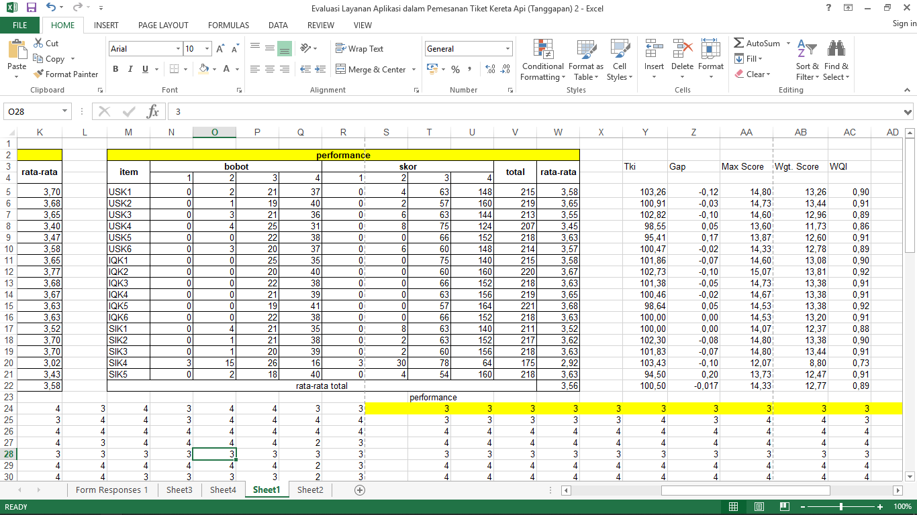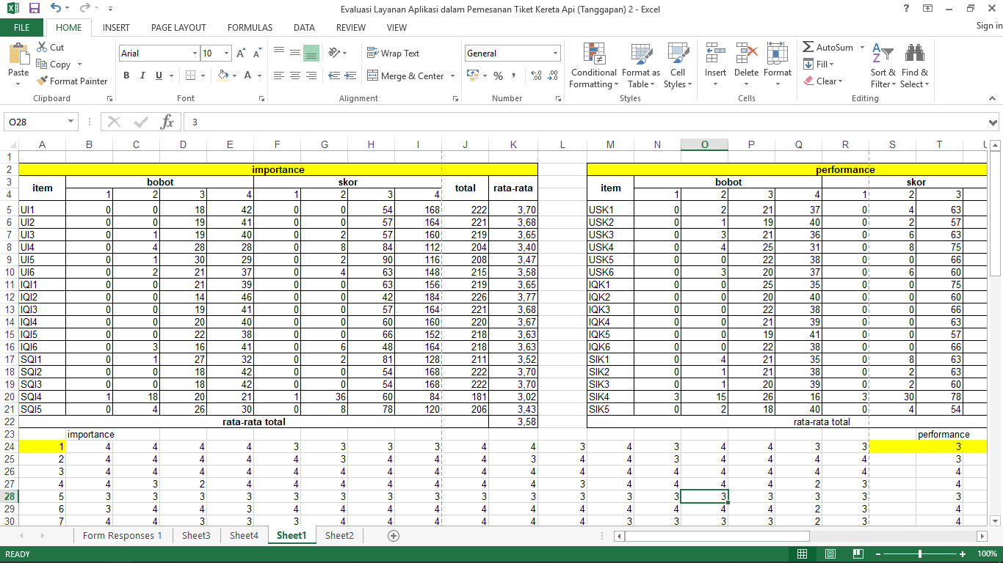

Tabel 4.57 Hasil Perhitungan Kuesioner Tiap Item Pernyataan Kinerja Pemesanan Tiket Kereta Api pada Aplikasi KAI Access

### Tingkat Kesesuaian

Pada Tabel 4.58 dipapakan hasil perhitungan dari tingkat kesesuaian antara nilai kepentingan dari layanan pemesanan tiket kereta api secara *online* dalam sebuah aplikasi dengan nilai kinerja layanan pemesanan tiket kereta api aplikasi KAI Access dengan menggunakan instrumen penelitian metode *WebQual* 4.0. Dari perhitungan tingkat kesesuaian dengan persamaan 2.6.1, didapatkan rata-rata tingkat kesesuaian 17 item yang ditanyakan sebesar 100,78%. Hal ini memberikan kesimpulan bahwa kinerja dari aplikasi KAI Access dalam pemesanan tiket kereta api secara *online* telah melebihi nilai kepentingan berdasarkan perspektif pengguna.

Tabel 4.58 Tingkat Kesesuaian Antara Nilai Kepentingan dan Nilai Kinerja Aplikasi KAI Access dengan Instrumen WebQual 4.0

| **Nomor Item** | **Pernyataan** | **Total Skor Kinerja** | **Total Skor Kepentingan** | **Tingkat Kesesuaian (%)** |
| --- | --- | --- | --- | --- |
| 1 | Kemudahan untuk mempelajari pengoperasian aplikasi dalam segi pemesanan tiket kereta api | 215 | 222 | 96,85 |
| 2 | Interaksi saya dengan aplikasi jelas dan mudah | 219 | 221 | 99,10 |
| 3 | Saya merasa aplikasi mudah dalam navigasinya | 213 | 219 | 97,26 |
| 4 | Aplikasi memiliki tampilan yang menarik dalam layanan pemesanan tiket kereta api | 207 | 204 | 101,47 |
| 5 | Desain aplikasi dalam pemesanan tiket kereta api sudah sesuai dengan jenis aplikasinya (booking tiket online) | 218 | 208 | 104,81 |
| 6 | Aplikasi memberikan pengalaman positif bagi saya dalam pemesanan tiket kereta api | 214 | 215 | 99,53 |
| 7 | Aplikasi memberikan informasi yang akurat mengenai pemesanan tiket kereta api | 215 | 219 | 98,17 |
| 8 | Aplikasi menyediakan informasi mengenai pemesanan tiket kereta api yang dapat dipercaya | 220 | 226 | 97,35 |
| 9 | Aplikasi menyediakan informasi mengenai pemesanan tiket kereta api secara tepat waktu | 218 | 221 | 98,64 |
| 10 | Aplikasi menyediakan informasi yang relevan seputar pemesanan tiket kereta api | 219 | 220 | 99,55 |
| 11 | Aplikasi menyediakan informasi yang mudah dipahami mengenai pemesanan tiket kereta api | 221 | 218 | 101,38 |
| 12 | Aplikasi menyediakan informasi yang rinci mengenai pemesanan tiket kereta api | 218 | 218 | 100,00 |
| 13 | Aplikasi memiliki reputasi yang baik dalam layanan pemesanan tiket kereta api | 211 | 211 | 100,00 |
| 14 | Saya merasa aman untuk melakukan transaksi pemesanan tiket kereta api melalui aplikasi | 217 | 222 | 97,75 |
| 15 | Aplikasi menjamin keamanan informasi personal saya | 218 | 222 | 98,20 |
| 16 | Aplikasi memberikan kemudahan untuk berkomunikasi dengan admin mengenai pemesanan tiket kereta api (contoh: live chat admin) | 175 | 181 | 96,69 |
| 17 | Aplikasi membuat saya yakin dengan layanan yang dijanjikan (yang berkaitan dengan pemesanan tiket kereta api) | 218 | 206 | 105,83 |
| Rata-rata | | | | 99,56 |

### Analisis Kesenjangan (Gap)

Pada Tabel 4.59 dipaparkan hasil perhitungan nilai kesenjangan (*gap*) antara nilai kepentingan dari layanan pemesanan tiket kereta api secara *online* dalam sebuah aplikasi dengan nilai kinerja layanan pemesanan tiket kereta api aplikasi KAI Access dengan menggunakan instrumen penelitian metode *WebQual* 4.0. Dari perhitungan tingkat kesesuaian dengan persamaan 2.6.2, didapatkan rata-rata *Gap* 17 item yang ditanyakan sebesar -0,025. Hal ini memberikan kesimpulan bahwa kualitas kinerja dari aplikasi KAI Access dalam pemesanan tiket kereta api secara *online* dengan dimensi *usability, Service Interaction,* dan *information quality* masih kurang dan belum bisa memenuhi nilai kepentingan berdasarkan perspektif pengguna.

Tabel 4.59 Nilai Gap Antara Nilai Kepentingan dan Nilai Kinerja Aplikasi KAI Access dengan Instrumen WebQual 4.0

| **Nomor Item** | **Pernyataan** | **Nilai Rata-rata Kinerja** | **Nilai Rata-rata Kepentingan** | **Gap** | **Keterangan** |
| --- | --- | --- | --- | --- | --- |
| 1 | Kemudahan untuk mempelajari pengoperasian aplikasi dalam segi pemesanan tiket kereta api | 3,58 | 3,70 | -0,12 | Kurang |
| 2 | Interaksi saya dengan aplikasi jelas dan mudah | 3,65 | 3,68 | -0,03 | Kurang |
| 3 | Saya merasa aplikasi mudah dalam navigasinya | 3,55 | 3,65 | -0,10 | Kurang |
| 4 | Aplikasi memiliki tampilan yang menarik dalam layanan pemesanan tiket kereta api | 3,45 | 3,40 | 0,05 | Baik |
| 5 | Desain aplikasi dalam pemesanan tiket kereta api sudah sesuai dengan jenis aplikasinya (booking tiket online) | 3,63 | 3,47 | 0,17 | Baik |
| 6 | Aplikasi memberikan pengalaman positif bagi saya dalam pemesanan tiket kereta api | 3,57 | 3,58 | -0,02 | Kurang |
| 7 | Aplikasi memberikan informasi yang akurat mengenai pemesanan tiket kereta api | 3,58 | 3,65 | -0,07 | Kurang |
| 8 | Aplikasi menyediakan informasi mengenai pemesanan tiket kereta api yang dapat dipercaya | 3,67 | 3,77 | -0,10 | Kurang |
| 9 | Aplikasi menyediakan informasi mengenai pemesanan tiket kereta api secara tepat waktu | 3,63 | 3,68 | -0,05 | Kurang |
| 10 | Aplikasi menyediakan informasi yang relevan seputar pemesanan tiket kereta api | 3,65 | 3,67 | -0,02 | Baik |
| 11 | Aplikasi menyediakan informasi yang mudah dipahami mengenai pemesanan tiket kereta api | 3,68 | 3,63 | 0,05 | Baik |
| 12 | Aplikasi menyediakan informasi yang rinci mengenai pemesanan tiket kereta api | 3,63 | 3,63 | 0,00 | Baik |
| 13 | Aplikasi memiliki reputasi yang baik dalam layanan pemesanan tiket kereta api | 3,52 | 3,52 | 0,00 | Baik |
| 14 | Saya merasa aman untuk melakukan transaksi pemesanan tiket kereta api melalui aplikasi | 3,62 | 3,70 | -0,08 | Kurang |
| 15 | Aplikasi menjamin keamanan informasi personal saya | 3,63 | 3,70 | -0,07 | Kurang |
| 16 | Aplikasi memberikan kemudahan untuk berkomunikasi dengan admin mengenai pemesanan tiket kereta api (contoh: live chat admin) | 2,92 | 3,02 | -0,10 | Kurang |
| 17 | Aplikasi membuat saya yakin dengan layanan yang dijanjikan (yang berkaitan dengan pemesanan tiket kereta api) | 3,63 | 3,43 | 0,20 | Baik |
| Rata-rata | | | | -0,017 | Kurang |

### Kuadran Importance-Performance Analysis (IPA)

Pada analisis kuadran *Importance-Performance* (IPA) untuk aplikasi KAI Access yang telah dipaparkan melalui Gambar 4.3, dapat dijelaskan sebagai berikut:

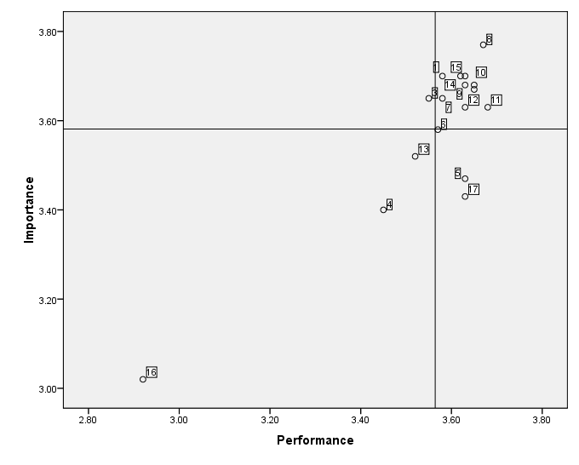

Gambar 4.3 Kuadran IPA Pemesanan Tiket Kereta Api pada Aplikasi KAI Access

1. Kuadran I

Item-item *WebQual* pada kuadran ini memiliki tingkat kepentingan yang tinggi, namun tingkat kinerja yang dimiliki rendah. Item-item yang berada pada kuadran ini adalah 3 (USK3) dan 6 (USK6).

* Item nomor 3 (USK3) merupakan penilaian terhadap kemudahan navigasi aplikasi.Responden merasa navigasi untuk pemesanan tiket kereta api dalam suatu aplikasi bersifat penting dan responden merasa KAI Access navigasi pada aplikasi masih kurang mudah.

1. Kuadran II

Item-item *WebQual* pada kuadran ini memiliki tingkat kepentingan yang tinggi dan kinerja yang dimiliki juga tinggi. Pengembang aplikasi perlu mempertahankan kinerja dari item-item yang ada di kuadran ini karena tingkat kepentingannya tinggi. Item-item yang berada pada kuadran ini adalah 1 (USK1), 2 (USK2), 6 (USK6), 7(IQK1), 8 (IQK2), 9 (IQK3), 10 (IQK4), 11 (IQK5), 12(IQK6), 14(SIK2) dan 15 (SIK3).

* Item nomor 1 (USK1) merupakan penilaian terhadap kemudahan pengoperasian aplikasi dalam pemesanan tiket kereta api secara *online.* Responden merasa kemudahan pengoperasian aplikasi dalam pemesanan tiket kereta api secara *online* bersifat penting dan responden merasa mudah mengoperasikan aplikasi KAI Access.
* Item nomor 2 (USK2) merupakan penilaian terhadap interaksi yang jelas dan mudah dipahami dari aplikasi dalam pemesanan tiket kereta api secara *online* dengan pengguna*.* Responden merasa interaksi yang jelas dan mudah dipahami dari aplikasi dalam pemesanan tiket kereta api secara *online* bersifat penting dan responden merasa interaksi aplikasi KAI Access jelas dan mudah dipahami.
* Item nomor 6 (USK6) merupakan penilaian terhadap pengalaman positif pengguna dalam melakukan transaksi pemesanan tiket kereta api dalam suatu aplikasi*.* Responden merasa aplikasi perlu memberikan pengalaman yang positif untuk pengguna dan responden merasa KAI Access memiliki kinerja yang baik dalam membuat responden memiliki pengalaman yang positif dalam melakukan transaksi pemesanan .
* Item nomor 7 (IQK1) merupakan penilaian terhadap keakuratan informasi pemesanan tiket kereta api dalam aplikasi KAI Access. Responden merasa keakuratan informasi pemesanan tiket kereta api dalam aplikasi layanan pemesanan tiket kereta api secara *online* penting dan kinerja yang dimiliki oleh aplikasi KAI Access dalam item tersebut baik.
* Item nomor 8 (IQK2) merupakan penilaian terhadap informasi pemesanan tiket kereta api yang dapat dipercaya dalam suatu aplikasi*.* Responden merasa aplikasi perlu memberikan informasi pemesanan tiket yang dapat dipercaya dan responden merasa KAI Access memberikan informasi yang dapat dipercaya mengenai pemesanan tiket kereta api.
* Item nomor 9 (IQK3) merupakan penilaian terhadap ketepatan waktu informasi pemesanan tiket kereta api yang diberikan dalam suatu aplikasi*.* Responden merasa aplikasi perlu memberikan informasi pemesanan tiket yang tepat waktu dan responden merasa KAI Access memberikan informasi yang tepat waktu dalam pemesanan tiket kereta api.
* Item nomor 10 (IQK4) merupakan penilaian terhadap tingkat relevansi informasi pemesanan tiket kereta api yang diberikan dalam suatu aplikasi*.* Responden merasa aplikasi perlu memberikan informasi pemesanan tiket yang relevan dan responden merasa KAI Access memberikan informasi yang relevan mengenai pemesanan tiket kereta api.
* Item nomor 11 (IQK5) merupakan penilaian terhadap informasi yang mudah dipahami dalam aplikasi dalam melakukan transaksi pemesanan tiket kereta api secara *online*.Responden merasa aplikasi perlu memberikan informasi yang mudah dipahami dalam pemesanan tiket kereta api secara *online*. dan responden yang menggunakan aplikasi KAI Access merasa mudah dalam memahami informasi yang diberikan.
* Item nomor 12 (IQK6) merupakan penilaian terhadap kerincian informasi yang diberikan aplikasi penyedia layanan pemesanan tiket kereta api secara *online.* Responden merasa aplikasi perlu memberikan informasi yang rinci seputar pemesanan tiket kereta api dan responden merasa KAI Access memberikan informasi yang rinci.
* Item nomor 14 (SIK2) merupakan penilaian terhadap rasa aman pengguna dalam melakukan pemesanan tiket kereta api melalui aplikasi penyedia layanan pemesanan tiket kereta api secara *online.* Responden merasa aplikasi penyedia layanan pemesanan tiket kereta api secara *online* perlu memberikan rasa aman kepada pengguna dalam melakukan transaksi dan responden merasa kinerja KAI Access baik dalam hal tersebut.
* Item nomor 15 (SIK3) merupakan penilaian terhadap keamanan informasi personal pengguna dalam aplikasi penyedia layanan pemesanan tiket kereta api *online*. Responden merasa keamanan informasi pengguna bersifat penting dan kinerja aplikasi KAI Access dalam item tersebut berada di tingkat yang baik.

1. Kuadran III

Item-item *WebQual* pada kuadran ini memiliki tingkat kepentingan yang rendah dan kinerja yang dimiliki juga rendah. Item-item yang berada pada kuadran ini adah 13 (SIK1), 4 (USK4), dan 16 (SIK4).

* Item nomor 4 (USK4) merupakan penilaian terhadap tampilan suatu aplikasi, khususnya pada layanan pemesanan tiket kereta api secara *online*. Responden merasa tampilan menarik tidak penting dalam sebuah layanan pemesanan tiket kereta api dalam aplikasi, dan tampilan yang dimiliki aplikasi KAI Access berada di tingkat yang rendah.
* Item nomor 16 (SIK4) merupakan penilaian terhadap kemudahan pengguna berkomunikasi dengan admin dalam aplikasi yang menyediakan layanan pemesanan tiket kereta api secara *online*. Responden merasa kemudahan tersebut bersifat tidak penting, dan kinerja aplikasi KAI Access dalam item tersebut berada di tingkat yang rendah.
* Item nomor 13 (SIK1) merupakan penilaian reputasi dari aplikasi penyedia layanan pemesanan tiket kereta api secara *online.* Responden merasa kemudahan tersebut bersifat tidak penting, dan kinerja aplikasi KAI Access dalam item tersebut berada di tingkat yang rendah.

1. Kuadran IV

Item-item *WebQual* pada kuadran ini memiliki tingkat kepentingan yang rendah, namun kinerja yang dimiliki tinggi. Item-item yang berada pada kuadran ini adalah 5 (USK5), 15 (IQK4) dan 17 (SIK5).

* Item nomor 5 (USK5) merupakan penilaian terhadap kesesuaian tampilan yang dimiliki suatu aplikasi dengan jenis aplikasinya, khususnya pada bagian pemesanan tiket kereta api. Responden merasa kesesuaian tampilan tersebut bersifat tidak penting, namun kinerja aplikasi KAI Access dalam item tersebut berada di tingkat yang tinggi.
* Item nomor 17 (SIK5) merupakan penilaian terhadap memberikan rasa yakin dalam layanan seputar pemesanan tiket kereta api yang dijanjikan dalam suatu aplikasi. Responden merasa hal tersebut tersebut bersifat tidak penting, dan kinerja aplikasi KAI Access dalam item tersebut berada di tingkat yang tinggi.

# BAB 5 PEMBAHASAN

Bab ini berisi tentang uraian hasil analisis dan jawaban dari rumusan masalah penelitian. Adapun pembahasan dalam bab ini meliputi pengaruh dimensi *WebQual* 4.0 terhadap *user satisfaction*, perbedaan kualitas pemesanan tiket kereta api di aplikasi KAI Access, Traveloka, dan PegiPegi, serta analisis *Importance-Performance Analysis* padapemesanan tiket kereta api di KAI Acces.

## Pengaruh Dimensi *WebQual* 4.0 terhadap *User Satisfaction*

Bagian ini menjelaskan pengaruh dari dimensi *WebQual* 4.0 yaitu *usability, information quality,* dan *Service Interaction* terhadap *user satisfaction* pada pemesanan tiket kereta api secara *online* melalui aplikasi. Aplikasi yang diuji pengaruhnya dalam penelitian ini adalah Traveloka, PegiPegi dan KAI Access. Pengujian pengaruh ini menggunakan uji regresi linear berganda.

### Traveloka

Analisis linear berganda digunakan untuk menghitung besar pengaruh dari dimensi *usability, information quality,* dan *Service Interaction* terhadap kepuasan pelanggan dalam pemesanan tiket kereta api di aplikasi Traveloka. Dengan menggunakan persamaan regresi pada persamaan 2.7.1, maka diperoleh persamaan sebagai berikut.

$$Y=a+b.X1+b.X2+b.X3$$

$$Y=0,472+0,189X1+0,030X2+0,106X3$$

Dari persamaan tersbut, dapat diinterpretasikan sebagai berikut:

* Konstanta sebesar 0,472; artinya jika dimensi *usability, information quality*, dan *Service Interaction* nilainya adalah 0, maka besarnya kepuasan pelanggan (*user satisfaction*) dalam pemesanan tiket kereta api di aplikasi Traveloka adalah sebesar 0,472.
* Koefisien regresi dimensi *usability* sebesar 0,189; artinya jika dimensi independen lain nilainya tetap dan *usability* mengalami peningkatan, maka akan mempengaruhi peningkatan kepuasan pelanggan sebesar 0,189.
* Koefisien regresi dimensi *information quality* sebesar 0,030; artinya jika dimensi independen lain nilainya tetap dan *information quality* mengalami peningkatan, maka akan mempengaruhi peningkatan kepuasan pelanggan sebesar 0,030.
* Koefisien regresi dimensi *Service Interaction* sebesar 0,106; artinya jika dimensi independen lain nilainya tetap dan *Service Interaction* mengalami peningkatan, maka akan mempengaruhi peningkatan kepuasan pelanggan sebesar 0,106.

Tabel 5.1 Nilai Koefisien Determinasi

| **Model Summary** | | | | |
| --- | --- | --- | --- | --- |
| Model | R | R Square | Adjusted R Square | Std. Error of the Estimate |
| 1 | .774a | .599 | .577 | .61862 |
| a. Predictors: (Constant), ServiceInteraction1, InformationQuality1, *Usability*1 | | | | |

Untuk mengetahui besar kontribusi variabel bebas, yaitu *usability, information quality,* dan *Service Interaction* terhadap variabel *user satisfaction*, digunakan nilai Adjusted R Square karena menggunakan lebih dari dua variabel bebas. Dari Tabel 5.1 dapat diketahui bahwa nilai koefisien determinasi R yang menunjukkan pengaruh antar variabel bebas dan terikat adalah sebesar 0,577. Dapat disimpulkan bahwa hubungan dari variabel *usability, information quality,* dan *Service Interaction* memiliki pengaruh yang cukup sebesar 57,7%. Nilai R Square mengindikasikan sekitar 59,9% dari variabel *user satisfaction* dijelaskan oleh variabel *usability, information quality,* dan *Service Interaction,* sedangkan 40,1% sisanya tidak dapat dijelaskan hanya dengan dimensi-dimensi *WebQual* tersebut.

Berdasarkan hasil analisis data yang telah dilakukan, terbukti bahwa dimensi *usability* memiliki pengaruh positif dan signifikan terhadap *user satisfaction*. Dari persamaan regresi yang telah didapatkan juga menjelaskan bahwa kepuasan pengguna dipengaruhi sangat kuat oleh dimensi *usability.* Kemudahan pengoperasian navigasi pada pemesanan tiket kereta api di Traveloka, tampilan yang menarik, akan meningkatkan kepuasan pelanggan. Apabila terdapat peningkatan dalam dimensi ini, akan terjadi pengaruh yang positif dan signifikan terhadap kepuasan pelanggan. Namun hal ini tidak terjadi pada dimensi *Service Interaction* dan *information quality.* Kedua dimensi tersebut tidak memiliki pengaruh terhadap kepuasan pengguna.

### PegiPegi

Analisis linear berganda digunakan untuk menghitung besar pengaruh dari dimensi *usability, information quality,* dan *Service Interaction* terhadap kepuasan pelanggan dalam pemesanan tiket kereta api di aplikasi PegiPegi. Dengan menggunakan persamaan regresi pada persamaan 2.7.1, maka diperoleh persamaan sebagai berikut.

$$Y=a+b.X1+b.X2+b.X3$$

$$Y=0,541+(-0,037)X1+0,129X2+0,248X3$$

Dari persamaan tersbut, dapat diinterpretasikan sebagai berikut:

* Konstanta sebesar 0,541; artinya jika dimensi *usability, information quality*, dan *Service Interaction* nilainya adalah 0, maka besarnya kepuasan pelanggan (*user satisfaction*) dalam pemesanan tiket kereta api di aplikasi Traveloka adalah sebesar 0,541.
* Koefisien regresi dimensi *usability* sebesar -0,037; artinya jika dimensi independen lain nilainya tetap dan *usability* mengalami peningkatan, maka akan mempengaruhi peningkatan kepuasan pelanggan sebesar -0,037. Koefisien bernilai negatif mengindikasikan bahwa hubungan antara *usability* dengan *user satisfaction* bersifat negatif.
* Koefisien regresi dimensi *information quality* sebesar 0,129; artinya jika dimensi independen lain nilainya tetap dan *information quality* mengalami peningkatan, maka akan mempengaruhi peningkatan kepuasan pelanggan sebesar 0,129.
* Koefisien regresi dimensi *Service Interaction* sebesar 0,248; artinya jika dimensi independen lain nilainya tetap dan *Service Interaction* mengalami peningkatan, maka akan mempengaruhi peningkatan kepuasan pelanggan sebesar 0,248.

Tabel 5.2 Nilai Koefisien Determinasi

| **Model Summary** | | | | |
| --- | --- | --- | --- | --- |
| Model | R | R Square | Adjusted R Square | Std. Error of the Estimate |
| 1 | .816a | .665 | .647 | .66783 |
| a. Predictors: (Constant), ServiceInteraction2, *Usability*2, InformationQuality2 | | | | |

Untuk mengetahui besar kontribusi variabel bebas, yaitu *usability, information quality,* dan *Service Interaction* terhadap variabel *user satisfaction*, digunakan nilai Adjusted R Square karena menggunakan lebih dari dua variabel bebas. Dari Tabel 5.2 dapat diketahui bahwa nilai koefisien determinasi R yang menunjukkan pengaruh antar variabel bebas dan terikat adalah sebesar 0,647. Dapat disimpulkan bahwa hubungan dari variabel *usability, information quality,* dan *Service Interaction* memiliki pengaruh yang cukup sebesar 64,7%. Nilai R Square mengindikasikan sekitar 66,5% dari variabel *user satisfaction* dijelaskan oleh variabel *usability, information quality,* dan *Service Interaction,* sedangkan 33,5% sisanya tidak dapat dijelaskan hanya dengan dimensi-dimensi *WebQual* tersebut.

Berdasarkan hasil analisis data yang telah dilakukan, terbukti bahwa dalam pemesanan tiket kereta api secara *online* di aplikasi PegiPegi, dimensi *information quality* dan *Service Interaction* memiliki pengaruh positif dan signifikan terhadap *user satisfaction*. Keakuratan informasi yang diberikan, ketepatan waktu mengenai informasi pemesanan tiket kereta api, dan tingkat pemahaman yang mudah tentang informasi yang disediakan akan meningkatkan kepuasan pelanggan. Namun dari persamaan regresi yang didapatkan, dapat dilihat bahwa dimensi *Service Interaction* yang memiliki pengaruh kuat terhadap kepuasan pelanggan. Apabila terdapat peningkatan dalam dimensi ini, akan terjadi pengaruh yang positif dan signifikan terhadap kepuasan pelanggan. Namun hal ini tidak terjadi pada dimensi *usability.*

### KAI Access

Analisis linear berganda digunakan untuk menghitung besar pengaruh dari dimensi *usability, information quality,* dan *Service Interaction* terhadap kepuasan pelanggan dalam pemesanan tiket kereta api di aplikasi KAI Access. Dengan menggunakan persamaan regresi pada persamaan 2.7.1, maka diperoleh persamaan sebagai berikut.

$$Y=a+b.X1+b.X2+b.X3$$

$$Y=-0,543+0,132X1+0,042X2+0,224X3$$

Dari persamaan tersbut, dapat diinterpretasikan sebagai berikut:

* Konstanta sebesar -0.543; artinya jika dimensi *usability, information quality*, dan *Service Interaction* nilainya adalah 0, maka besarnya kepuasan pelanggan (*user satisfaction*) dalam pemesanan tiket kereta api di aplikasi KAI Access adalah sebesar -0,543.
* Koefisien regresi dimensi *usability* sebesar 0,132; artinya jika dimensi independen lain nilainya tetap dan *usability* mengalami peningkatan, maka akan mempengaruhi peningkatan kepuasan pelanggan sebesar 0,132. Koefisien bernilai positif mengindikasikan bahwa terdapat pengaruh dari dimensi *usability* terhadap dimensi *user satisfaction*.
* Koefisien regresi dimensi *information quality* sebesar 0,042; artinya jika dimensi independen lain nilainya tetap dan *information quality* mengalami peningkatan, maka akan mempengaruhi peningkatan kepuasan pelanggan sebesar 0,042. Koefisien bernilai positif mengindikasikan bahwa terdapat pengaruh dari dimensi *information quality* terhadap dimensi *user satisfaction*.
* Koefisien regresi dimensi *Service Interaction* sebesar 0,224; artinya jika dimensi independen lain nilainya tetap dan *Service Interaction* mengalami peningkatan, maka akan mempengaruhi peningkatan kepuasan pelanggan sebesar 0,224. Koefisien bernilai positif mengindikasikan bahwa terdapat pengaruh dari dimensi *Service Interaction* terhadap dimensi *user satisfaction*.

Tabel 5.3 Nilai Koefisien Determinasi

| **Model Summary** | | | | |
| --- | --- | --- | --- | --- |
| Model | R | R Square | Adjusted R Square | Std. Error of the Estimate |
| 1 | .821a | .674 | .657 | .62760 |
| a. Predictors: (Constant), ServiceInteraction3, *Usability*3, InformationQuality3 | | | | |

Untuk mengetahui besar kontribusi variabel bebas, yaitu *usability, information quality,* dan *Service Interaction* terhadap variabel *user satisfaction*, digunakan nilai Adjusted R Square karena menggunakan lebih dari dua variabel bebas. Dari Tabel 5.3 dapat diketahui bahwa nilai koefisien determinasi R yang menunjukkan pengaruh antar variabel bebas dan terikat adalah sebesar 0,657. Dapat disimpulkan bahwa hubungan dari variabel *usability, information quality,* dan *Service Interaction* memiliki pengaruh yang cukup besars yaitu 65,7%. Nilai R Square mengindikasikan sekitar 67,4% dari variabel *user satisfaction* dijelaskan oleh variabel *usability, information quality,* dan *Service Interaction,* sedangkan 32,6% sisanya tidak dapat dijelaskan hanya dengan dimensi-dimensi *WebQual* tersebut.

Berdasarkan hasil analisis data yang telah dilakukan, terbukti bahwa dalam pemesanan tiket kereta api secara *online* di aplikasi KAI Access, dimensi *usability* dan *Service Interaction*  memiliki pengaruh positif dan signifikan terhadap *user satisfaction*. Tampilan yang menarik, kemudahan pengoperasian dan navigasi, serta menjamin keamanan dalam melakukan transaksi pemesanan tiket kereta api secara *online*, akan meningkatkan kepuasan pelanggan. Apabila terdapat peningkatan dalam dimensi ini, akan terjadi pengaruh yang positif dan signifikan terhadap kepuasan pelanggan. Dimensi *service interaction* memiliki pengaruh yang besar karena memiliki nilai beta terbesar. Namun hal ini tidak terjadi pada dimensi *information quality*.Dimensi tersebut memiliki pengaruh terhadap *user satisfaction* tetapi tidak signifikan, yang berarti sudah dirasa cukup untuk memenuhi nilai kepentingannya berdasarkan.pengguna.

## Perbedaan Kualitas Pemesanan Tiket Kereta Api Melalui Traveloka, PegiPegi dan KAI Access dengan Metode *WebQual* 4.0

Pada Tabel 5.4 dipaparkan *WebQual* *Index* dan nilai kesenjangan (*Gap*) masing-masing aplikasi. *WebQual Index* adalah hasil rata-rata dari nilai maksimal kepentingan (*max. score*) dikalikan dengan nilai rata-rata tiap item, sedangkan nilai maksimal (*max. score*) adalah nilai maksimal dari rata-rata setiap item dikalikan dengan nilai tertinggi dari skala penilian kepentingan dimana dalam penelitian ini nilai maksimal skalanya adalah 4. Nilai *Gap* adalah nilai kesenjangan antara kinerja dengan kepentingan yang diberikan oleh pengguna, sehingga dapat mengetahui seberapa kurangnya kinerja sebuah item dengan kepentingan yang dibutuhkan.

Tabel 5.4 WebQual Index dan Gap Tiap Aplikasi

| **No. Item** | **Importance** | **Performance** | | | | | | | | |
| --- | --- | --- | --- | --- | --- | --- | --- | --- | --- | --- |
| **Max. Score** | **KAI Access** | | | **PegiPegi** | | | **Traveloka** | | |
| **Wgt. Score** | **WQI** | **Gap** | **Wgt. Score** | **WQI** | **Gap** | **Wgt. Score** | **WQI** | **Gap** |
| 1 | 14,80 | 13,26 | 0,90 | -0,12 | 12,15 | 0,82 | -0,42 | 13,14 | 0,89 | -0,15 |
| 2 | 14,73 | 13,44 | 0,91 | -0,03 | 12,03 | 0,82 | -0,42 | 12,89 | 0,88 | -0,18 |
| 3 | 14,60 | 12,96 | 0,89 | -0,10 | 11,74 | 0,80 | -0,43 | 13,02 | 0,89 | -0,08 |
| 4 | 13,60 | 11,73 | 0,86 | 0,05 | 10,48 | 0,77 | -0,32 | 11,45 | 0,84 | -0,03 |
| 5 | 13,87 | 12,60 | 0,91 | 0,17 | 11,44 | 0,83 | -0,17 | 12,31 | 0,89 | 0,08 |
| 6 | 14,33 | 12,78 | 0,89 | -0,02 | 11,59 | 0,81 | -0,35 | 12,96 | 0,90 | 0,03 |
| 7 | 14,60 | 13,08 | 0,90 | -0,07 | 11,98 | 0,82 | -0,37 | 13,08 | 0,90 | -0,07 |
| 8 | 15,07 | 13,81 | 0,92 | -0,10 | 12,49 | 0,83 | -0,45 | 13,62 | 0,90 | -0,15 |
| 9 | 14,73 | 13,38 | 0,91 | -0,05 | 12,09 | 0,82 | -0,40 | 13,20 | 0,90 | -0,10 |
| 10 | 14,67 | 13,38 | 0,91 | -0,02 | 12,10 | 0,83 | -0,37 | 12,83 | 0,88 | -0,17 |
| 11 | 14,53 | 13,38 | 0,92 | 0,05 | 12,17 | 0,84 | -0,28 | 12,72 | 0,88 | -0,13 |
| 12 | 14,53 | 13,20 | 0,91 | 0,00 | 12,35 | 0,85 | -0,23 | 12,96 | 0,89 | -0,07 |
| 13 | 14,07 | 12,37 | 0,88 | 0,00 | 11,19 | 0,80 | -0,33 | 12,48 | 0,89 | 0,03 |
| 14 | 14,80 | 13,38 | 0,90 | -0,08 | 12,15 | 0,82 | -0,42 | 13,14 | 0,89 | -0,15 |
| 15 | 14,80 | 13,44 | 0,91 | -0,07 | 12,27 | 0,83 | -0,38 | 12,95 | 0,88 | -0,20 |
| 16 | 12,07 | 8,80 | 0,73 | -0,10 | 8,50 | 0,70 | -0,20 | 8,65 | 0,72 | -0,15 |
| 17 | 13,73 | 12,47 | 0,91 | 0,20 | 11,22 | 0,82 | -0,17 | 12,07 | 0,88 | 0,08 |
| total | 14,33 | 12,77 | 0,89 | -0,02 | 11,63 | 0,81 | -0,34 | 12,53 | 0,87 | -0,08 |

Suatu aplikasi atau situs web akan semakin sesuai dengan keinginan dan kepentingan menurut pengguna apabila nilai WQI mendekati 1. Pada penelitian ini, nilai WQI dari aplikasi KAI Acces, PegiPegi, dan Traveloka dalam segi pemesanan tiket kereta api secara *online* dikatakan cukup baik karena nilainya mendekati 1 dan di atas 0,5. Nilai weighted score adalah nilai pencapaian kinerja tiap aplikasi. Nilai weighted score akan dikatakan baik apabila memiliki selisih yang sedikit dengan total max.score. Dalam sisi pemesanan tiket kereta api secara *online*, kinerja dari aplikasi PegiPegi masih cukup jauh dengan nilai kepentingan yang diberikan oleh pengguna. Sedangkan untuk aplikasi KAI Access dan Traveloka memiliki selisih yang tidak terlalu jauh dengan nilai maksimal dari kepentingan.

Setiap itemakan dikatakan memiliki kinerja yang baik apabila memiliki nilai *gap* yang bernilai sama dengan atau lebih besar dari 0,00. Secara keseluruhan, kinerja dari aplikasi Traveloka, KAI Access, dan PegiPegi dalam segi pemesanan tiket kereta api secara *online* masih belum memenuhi nilai kepentingan berdasarkan perspektif pengguna. Pada beberapa item tertentu, aplikasi Traveloka dan KAI Access memiliki nilai kinerja lebih besar dibandingkan dengan nilai rata-rata kepentingan (ditunjukkan dengan nilai *gap* yang bernilai positif), namun nilai *gap* untuk kinerja tiap item memiliki nilai yang negatif. Hal tersebut mengakibatkan PegiPegi memiliki nilai *gap* paling besar diantara ketiga aplikasi sebesar -0,34.

Diagram radar pada Gambar 5.1 dapat memberikan gambaran perbandingan antara tiap aplikasi untuk masing-masing dimensi *WebQual* dengan nilai reliabilitas 60 responden*.* Traveloka dan KAI Access memiliki perbandingan yang kecil, sedangkan PegiPegi memiliki perbandingan yang jauh dengan dua aplikasi lainnya.

Tabel 5.5 Analisis Reliabilitas Tiap Dimensi

|  |  |  |  |
| --- | --- | --- | --- |
| **Dimensi** | **Traveloka** | **PegiPegi** | **KAI Access** |
| *Usability* | 0,857 | 0,133 | 0,909 |
| *Information quality* | 0,91 | 0,949 | 0,956 |
| *Service Interaction* | 0,711 | 0,827 | 0,732 |
| Total | 0,931 | 0,741 | 0,945 |

Gambar 5.1 Diagram Radar Berdasarkan Angka Reliabilitas Tiap Aplikasi

## Analisis *Importance-Performance* *Analysis* terhadap Pemesanan Tiket Kereta Api di Aplikasi KAI Access

Berdasarkan analisis IPA yang telah dilakukan, tingkat kesesuaian yang dimiliki oleh aplikasi KAI Access mendekati 100% yang artinya kinerja yang dimiliki hampir sesuai dengan nilai kepentingan yang diberikan oleh pengguna. Tabel 5.6 menjelaskan bahwa apabila tingkat kessuaian di atas 10%, maka nilai *gap* yang dimiliki tidak bernilai negatif. Analisis tingkat kesesuaian dan nilai *gap* dari pemesanan tiket kereta api di aplikasi KAI Access membuktikan bahwa responden cukup puas dengan kesesuaian aplikasi dengan nilai kepentingan, namun kualitas kinerja masih ternilai kurang.

Tabel 5.6 Hasil Perhitungan Tingkat Kesesuaian dan Nilai Gap Pemesanan Tiket Kereta Api di Aplikasi KAI Access

| **No.** | **Item Pernyataan** | **Tingkat Kesesuaian (%)** | **Nilai Gap** |
| --- | --- | --- | --- |
| 1 | Kemudahan untuk mempelajari pengoperasian aplikasi dalam segi pemesanan tiket kereta api | 96,85 | -0,12 |
| 2 | Interaksi saya dengan aplikasi jelas dan mudah | 99,10 | -0,03 |
| 3 | Saya merasa aplikasi mudah dalam navigasinya | 97,26 | -0,10 |
| 4 | Aplikasi memiliki tampilan yang menarik dalam layanan pemesanan tiket kereta api | 101,47 | 0,05 |
| 5 | Desain aplikasi dalam pemesanan tiket kereta api sudah sesuai dengan jenis aplikasinya (booking tiket online) | 104,81 | 0,17 |
| 6 | Aplikasi memberikan pengalaman positif bagi saya dalam pemesanan tiket kereta api | 99,53 | -0,02 |
| 7 | Aplikasi memberikan informasi yang akurat mengenai pemesanan tiket kereta api | 98,17 | -0,07 |
| 8 | Aplikasi menyediakan informasi mengenai pemesanan tiket kereta api yang dapat dipercaya | 97,35 | -0,10 |
| 9 | Aplikasi menyediakan informasi mengenai pemesanan tiket kereta api secara tepat waktu | 98,64 | -0,05 |
| 10 | Aplikasi menyediakan informasi yang relevan seputar pemesanan tiket kereta api | 99,55 | -0,02 |
| 11 | Aplikasi menyediakan informasi yang mudah dipahami mengenai pemesanan tiket kereta api | 101,38 | 0,05 |
| 12 | Aplikasi menyediakan informasi yang rinci mengenai pemesanan tiket kereta api | 100,00 | 0,00 |
| 13 | Aplikasi memiliki reputasi yang baik dalam layanan pemesanan tiket kereta api | 100,00 | 0,00 |
| 14 | Saya merasa aman untuk melakukan transaksi pemesanan tiket kereta api melalui aplikasi | 97,75 | -0,08 |
| 15 | Aplikasi menjamin keamanan informasi personal saya | 98,20 | -0,07 |
| 16 | Aplikasi memberikan kemudahan untuk berkomunikasi dengan admin mengenai pemesanan tiket kereta api (contoh: live chat admin) | 96,69 | -0,10 |
| 17 | Aplikasi membuat saya yakin dengan layanan yang dijanjikan (yang berkaitan dengan pemesanan tiket kereta api) | 105,83 | 0,20 |
| Total | | 99,56 | -0,02 |

Pada analisis kuadran IPA di Gambar 4.1 juga telah dijelaskan mengenai kinerja dari item-item apa saja yang perlu dipertahankan, ditingkatkan, atau diturunkan untuk menunjang yang lainnya. Pada kuadran I terdapat satu item yaitu nomor 3 mengenai kemudahan navigasi dalam aplikasi. Menurut sejumlah 60 responden dengan rata-rata 18 sampai dengan 25 tahun, tingkat kemudahan navigasi KAI Access masih kurang sesuai dengan tingkat kepentingannya yang cukup tinggi sehingga perlu ditingkatkan. Responden merasa navigasi aplikasi KAI Access kurang dibandingkan dengan aplikasi pemesanan tiket yang lain. Berdasarkan penelitian Dix, Janet Finlay, & Beale (2004), navigasi dalam sebuah aplikasi seharusnya dapat membuat pengguna mengerti, apa yang akan terjadi jika menekan *button* tertentu dan membuat pengguna mengetahui posisi (halaman) dimana mereka sedang berada dalam interaksi tersebut Peningkatan kemudahan navigasi pada aplikasi KAI Access dapat mempengaruhi kepuasan dari pengguna aplikasi dikarenakan item tersebut termasuk di dalam dimensi *usability* yang memiliki pengaruh positif signifikan terhadap kepuasan pengguna.

Selain item yang perlu ditingkatkan kinerjanya, terdapat juga beberapa item yang kinerjanya perlu untuk diminimalisir. Hal tersebut dikarenakan item yang masuk dalam kuadran-kuadran tersebut tidak memiliki kepentingan yang cukup tinggi. Pada kuadran III terdapat tiga item yaitu mengenai tampilan yang menarik (4), reputasi baik aplikasi (13) dan kemudahan yang diberikan oleh aplikasi untuk berkomunikasi dengan admin (16). Menurut responden, ketiga item tersebut memiliki tingkat kepentingan yang rendah dalam layanan pemesanan tiket kereta api secara *online* dalam sebuah aplikasi dan kinerja aktual yang dimiliki oleh aplikasi KAI Access dalam item tersebut juga rendah. Pada kuadran IV terdapat tiga item yaitu kesesuaian desain aplikasi dengan jenisnya (5), jaminan keamanan informasi personal (15), dan memberikan keyakinan kepada pengguna terhadap layanan seputar pemesanan tiket kereta apik yang dijanjikan (17). Menurut responden, ketiga item tersebut memiliki tingkat kepentingan yang rendah dalam layanan pemesanan tiket kereta api secara *online* dalam sebuah aplikasi, namun kinerja aktual yang dimiliki oleh aplikasi KAI Access dalam item tersebut cukup tinggi. Hal ini mampu menjadi saran bagi penyedia layanan pemesanan tiket kereta api untuk tidak terlalu menaruh kinerja yang tinggi dari ketiga item ini sehingga mampu meningkatkan item yang perlu ditingkatkan.

Pada kuadran II terdapat lebih banyak item dibandingkan kuadran yang lain, dimana kuadran tersebut merupakan posisi untuk item-item yang memiliki kinerja yang baik dan tingkat kepentingan yang tinggi. Item-item yang berada pada kuadran tersebut perlu dipertahankan kinerjanya oleh penyedia layanan di aplikasi KAI Access.

# BAB 6 KESIMPULAN DAN SARAN

Bab ini berisi tentang kesimpulan dan saran dari peneliti tentang penelitian yang telah dilakukan. Kesimpulan dan saran yang diberikan dapat digunakan sebagai acua penelitian selanjutnya.

## Kesimpulan

Berdasarkan hasil analisis keseluruhan dengan penilaian kepentingan dan kinerja berdasarkan perspektif pengguna, maka didapatkan kesimpulan sebagai berikut:

1. Uji regresi linear berganda untuk aplikasi KAI Access menghasilkan dimensi *WebQual* yang memiliki pengaruh positif dan signifikan terhadap kepuasan pelanggan adalah dimensi *usability* dan *Service Interaction*. Menurut responden, apabila aplikasi KAI Access mengalami peningkatan dalam sisi usabilitas dan interaksi layanan, akan menambah kepuasan mereka terhadap aplikasi KAI Access. Hal ini berkesinambungan dengan hasil analisis IPA, dimana apabila terdapat peningkatan dalam kemudahan navigasi (yang termasuk dalam dimensi *usability*), maka pengguna akan semakin merasa puas. Hasil untuk uji regresi pada aplikasi Traveloka menyatakan bahwa hanya dimensi *usability* mempengaruhi kepuasan pelanggan. Sedangkan pada aplikasi PegiPegi menyatakan bahwa dimensi *information quality* dan *service interaction* yang mempengaruhi peningkatan kepuasan pengguna.
2. Berdasarkan survei yang telah dilakukan, aplikasi Traveloka berada pada urutan teratas sebagai aplikasi yang banyak digunakan responden untuk melakukan transaksi pemesanan tiket kereta *online*, kemudian disusul oleh KAI Access dan yang terakhir PegiPegi. Namun pada hasil penelitian membuktikan bahwa kualitas aplikasi KAI Access dalam pemesanan tiket kereta api lebih baik dari Traveloka. Nilai WQI dari aplikasi KAI Access adalah yang paling tinggi (0,89), sedangkan Traveloka sebesar 0,87 dan PegiPegi sebesar 0,81. Berdasarkan nilai

WQI masing-masing aplikasi, ketiga aplikasi memiliki kualitas yang masih kurang baik. Hal ini juga membuktikan bahwa tingkat keinginan pengguna dalam memilih aplikasi untuk melakukan pemesanan tiket kereta api secara *online* tidak terlalu dipengaruhi oleh kualitas aplikasi dari sisi usabilitas, kualitas informasi, dan layanan interaksi. Dari beberapa responden yang menggunakan aplikasi KAI Access mengatakan bahwa mereka menggunakan aplikasi tersebut dikarenakan aplikasi tersebut merupakan aplikasi resmi dari PT. KAI, sehingga rasa kepercayaan mereka dalam melakukan transaksi pemesanan tiket kereta api melalui aplikasi tersebut lebih tinggi. Beberapa responden yang lebih sering menggunakan aplikasi Traveloka mengatakan bahwa Traveloka lebih sering digunakan karena lebih memiliki banyak pilihan untuk melakukan pemesanan (tidak hanya kereta api).

Nilai *gap* terkecil untuk masing-masing dimensi (*usability, information quality,* dan *service interaction*) dimiliki oleh aplikasi KAI Access. Pada dimensi *usability*, KAI Access memiliki nilai *gap* sebesar -0,05, sedangkan Traveloka sebesar -0,2 dan PegiPegi sebesar 2,11. Pada dimensi *information quality,* KAI Access memiliki nilai *gap* sebesar -0,19, Traveloka sebesar -0,69 dan PegiPegi sebesar 2,1. Pada dimensi *service interaction*, KAI Access memiliki nilai *gap sebesar* -0,05, Traveloka sebesar -0,34 dan PegiPegi sebesar 1,5. Walau begitu, KAI Access juga masih bisa memperbaiki beberapa indikator dikarenakan nilai *gap* dari indikator tersebut lebih besar dibandingkan dengan aplikasi yang lainnya. Hal ini dapat dilakukan agar KAI Access lebih dipilih dibandingkan memesan tiket kereta api melalui aplikasi lain. Pada indikator reputasi baik aplikasi (13), kesesuaian desain aplikasi dengan jenisnya (5), keyakinan kepada pengguna terhadap layanan seputar pemesanan tiket kereta apik yang dijanjikan (17), kemudahan navigasi (3) dan pengalaman positif dalam pemesanan tiket kereta api yang diberikan aplikasi(6), KAI Access mampu melihat kinerja dari indikator-indikator tersebut pada pemesanan tiket kereta api di aplikasi Traveloka. Saran ini diberikan karena dilihat dari nilai *gap* tiap item, kinerja indikator-indikator tersebut dalam pemesanan tiket kereta api di aplikasi Traveloka lebih baik dibandingkan dengan kinerja yang dimiliki aplikasi KAI Access.

1. Saran yang dapat diberikan dari hasil penelitian untuk pengembang aplikasi KAI Access adalah meningkatkan kemudahan navigasi aplikasi. Responden dengan rata-rata usian diantara 18 sampai dengan 25 tahun memiliki tanggapan bahwa kemudahan navigasi dalam sebuah aplikasi pemesanan tiket kereta api merupakan item yang sangat penting. Seperti apa yang dirasa oleh sejumlah 60 pengguna bahwa kinerja yang dimiliki oleh aplikasi KAI Access dalam kemudahan navigasi aplikasi masih kurang sehingga perlu ditingkatkan lagi. Apabila dibandingkan dengan pemesanan tiket kereta api melalui aplikasi Traveloka, responden merasa tingkat kemudahan navigasi Traveloka lebih tinggi daripada KAI Access. Hal ini dapat ditinjau dari nilai *gap* aplikasi Traveloka dalam item tersebut sebsar -0,08, sedangkan KAI Access sebesar -0,10. Dalam kesesuaiannya yang bernilai 99,56%, pemesanan tiket kereta api pada aplikasi KAI Access sudah mendekati tingkat sesuai namun perlu peningkatan.

## Saran

Berdasarkan kesimpulan hasil penelitian, adapun saran atau masukan untuk penelitian selanjutnya adalah menggunakan dimensi dari metode lain sehingga dapat diketahui faktor lain apa saja yang mempengaruhi animo masyarakat lebih memilih aplikasi lain dibandingkan aplikasi resmi dari PT. KAI dalam pemesanan tiket kereta api.

# DAFTAR PUSTAKA

Ahuja, V., & Medury, Y. (2010). Corporate Blogs as E-CRM Tools-Building Consumer Engagement Through Content Management. *Database Marketing & Customer Strategy Management*, 91-105.

Alma, B. (2010). *Pengantar Bisnis.* Bandung: Penerbit Alfabeta.

Aryadita, H., Widyastuti, D. A., & Wardani, N. H. (2017). Analisis Kualitas Layanan Website E-Commerce terhadap Kepuasan Pengguna Menggunakan Metode WEBQUAL 4.0. *Jurnal Sistem Informasi, 10*, 29-35.

Azwar, S. (1987). *Sikap Manusia Teori dan Pengukurannya.* Yogyakarta: Liberty.

Bailey, J. E., & Pearson, S. W. (1983). Development of A Tool for Measuring and Analyzing Computer User Satisfaction. *Management Science, 29*, 530-545.

Barnes, S. J., & Vidgen, R. T. (2002). An Integrative approach to the Assessment of E-Commerce Quality. *Journal of Electronic Commerce Research, 3*, 114-127.

Barnes, S., & Vidgen, R. (2000). WebQual: an exploration of Web site quality. *In Proceedings of the Eighth European Conference on Information Systems, Vienna, July, 3, 5*.

Deriani, N. W. (2016). Analisa Perancangan Model Customer Relationship Management pada STMIK STIKOM Bali. *CSRID Journal, 8*, 73-85.

Dix, A., Janet Finlay, G. D., & Beale, R. (2004). *Human-Computer Interaction.* England: Pearson Education Limited.

Doll, W. J., & Torkzadeh, G. (1988, June). The Measurement of End-User Computing Satisfaction. *MIS Quarterly, 12*, 259-274.

Ghozali, I. (2013). *Aplikasi Analisis Multivariate dengan Program IBM SPSS 21* (7 ed.). Semarang: Badan Penerbit Universitas Diponegoro.

Indonesia, P. K. (n.d.). *Sejarah PT. Kereta Api Indonesia*. Retrieved October 29, 2018, from PT. Kereta Api Indonesia: https://recruitment.kai.id/

Iskandar, L. (2010). Analisa Kepuasan Mahasiswa terhadap Website Universitas Atmajaya.

Jr, J. F., Black, W. C., Babin, B., & Anderson, R. E. (2010). *Multivariate Data Analysis* (Seventh Edition ed.). Pearson.

Kerlinger, F. N. (2006). *Asas-Asas Penelitian Behavioral.* Yogyakarta: UGM Press.

Kountur, R. (2007). *Metode Penelitian untuk Penulisan Skripsi dan Tesis Edisi Revisi.* Jakarta: PPM.

Marketeers. (n.d.). *Marketeers*. Retrieved October 30, 2018, from marketeers: http://marketeers.com/44586-2/

Martilla, J. A., & James, J. C. (1977). Importance-Performance Analysis: An easily technique for measuring attribute importance and performance can further the development of effective marketing programs. *Journal of Marketing*, 77-79.

Murwaningsari, E. (2008). Pengujian Simultan: Beberapa Faktor yang Mempengaruhi Earning Response Coefficient (ERC)*. *Simposium Nasional Akuntansi (SNA) ke XI*.

Napitupulu, D. B. (2016). Evaluasi Kualitas Website Universitas XYZ dengan Pendekatan Webqual. *Buletin Pos dan Komunikasi, 14*, 51-64. doi:10.179333/bpostel.2016.14010 5

Nasution, L., Aknurnanda, I., & Rachmadit, A. (2018). Evaluasi Situs Web Pemerintah Menggunakan Metode Webqual dan Importance-Performance Analysis (IPA) (Studi Kasus: Situs Kecamatan Kowokwaru-Malang). *Jurnal Pengembangan Teknologi Informasi dan Ilmu Komputer*, 4377-4384.

Newbold, P. (1995). *Statistic for Business and Economics 4th Edition.* New Jersey: Englewood Clifts.

Nugroho, A. K., & Sari, P. K. (2016). Analisis Pengaruh Kualitas Website Tokopedia terhadap Kepuasan Pengguna Menggunakan Metode WEBQUAL 4.0. *e-Proceeding of Management, 3*, 2930-2937.

Pike, S. D., & Murdy, S. (2012). Perceptions of visitor relationship marketing opportunities by destination marketers : an importance-performance analysis. *2nd Advances in Tourism Marketing & Management Conference.* Corfu, Greece.

Priyatno, D. (2010). *Paham Analisa Statistik Data Dengan SPSS* (Cetakan Pertama ed.). Yogyakarta: Media Kom.

Santoso, B. S. (2015). Analisis Kualitas Website Menggunakan Metode Webqual dan Importance-Performance Analysis (IPA) pada Situs Kaskus. *Conference Paper.*

Santoso, B. S., & Anwar, M. F. (2016). Analisis Kualitas Website Menggunakan Metode Webqual dan Importance-Performance Analysis (IPA) pada Situs Kaskus.

Sholihah, N. M. (2011). *Analisis Kualitas Pelayanan Kereta Api Berdasarkan Model Importance-Performance Analysis IPA (Studi Kasus di Stasiun KA DAOP II Bandung).*

Sugiyono. (2008). *Metodologi Penelitian Kuantitatif, Kualitatif dan R&D.* Bandung: Alfabeta.

Sugiyono. (2014). *Statistik Untuk Penelitian.* Bandung: Alfabeta.

Sugiyono. (2015). *Metode Penelitian Kuantitatif dan Kualitatif.* Bandung: Alfabeta.

Syaifullah, S., & Oksa, D. (2016). Pengukuran Kualitas Website Menggunakan Metode Webqual 4.0 (Studi Kasus: CV. Zamrud Multimedia Network). *Jurnal Rekayasa dan Manajemen SIstem Informasi, 2*, 19-25.

Tarigan, J. (2008, May). User Satisfaction Using Webqual Instrument: A Research on Stock Exchange of Thailand (SET). *JURNAL AKUNTANSI DAN KEUANGAN, 10*, 34-47.

Wahono, R. S. (2006). Teknik Pengukuran Kualitas Perangkat Lunak. *Software Engineering*.

Zikmund, & William, G. (2003). *Customer Relationship Management: Integrating Marketing Strategy and Information Technology.* United States: John Willey & Sons Inc.

# LAMPIRAN

## Kuesioner Pemilihan Aplikasi Pemesanan Tiket Kereta Api Online

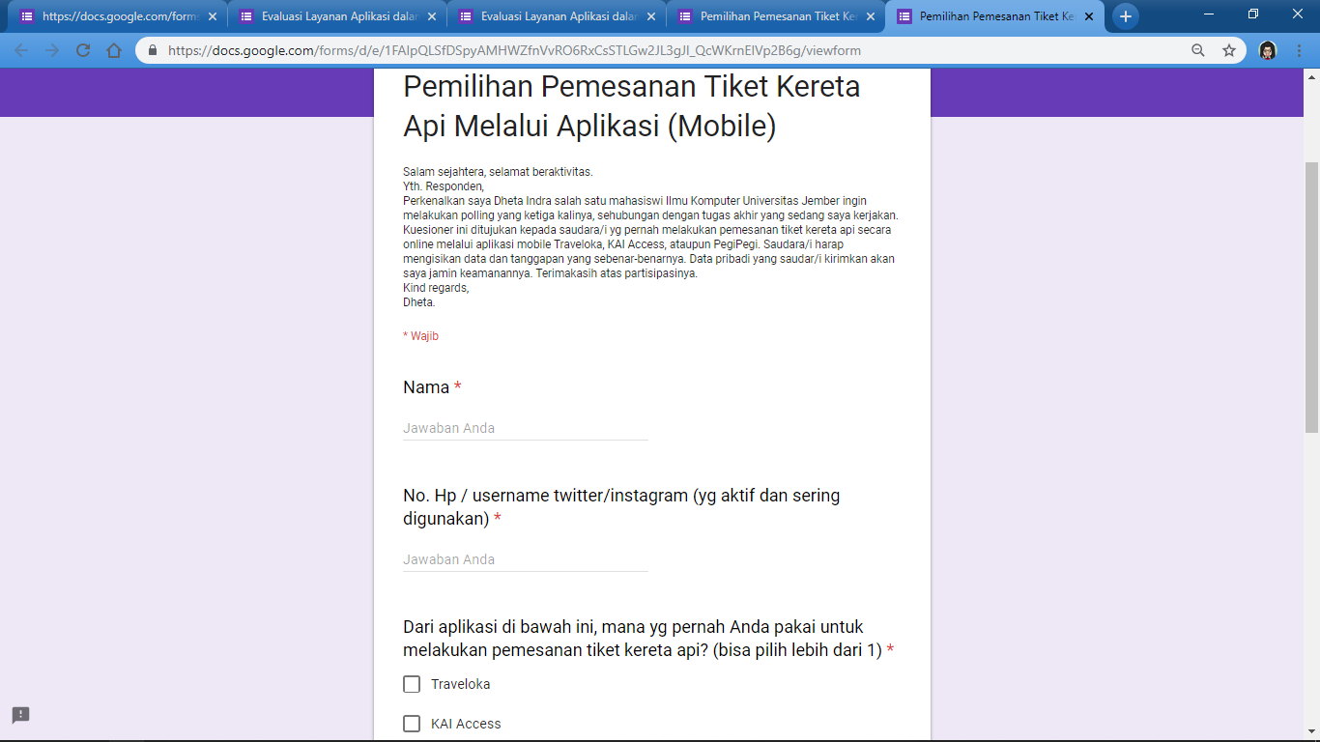

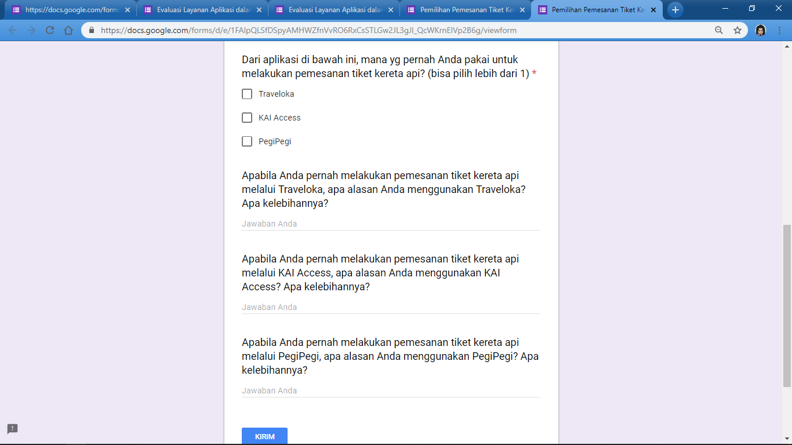



## Kuesioner Evaluasi Layanan Aplikasi dalam Pemesanan Tiket Kereta Api (dengan menggunakan instrumen penelitian dari WebQual 4.0)

